Diagnoza i delimitacja obszaru zdegradowanego
i obszaru rewitalizacji
Gminy Dębowa Kłoda
Wielokryterialna analiza przestrzenna

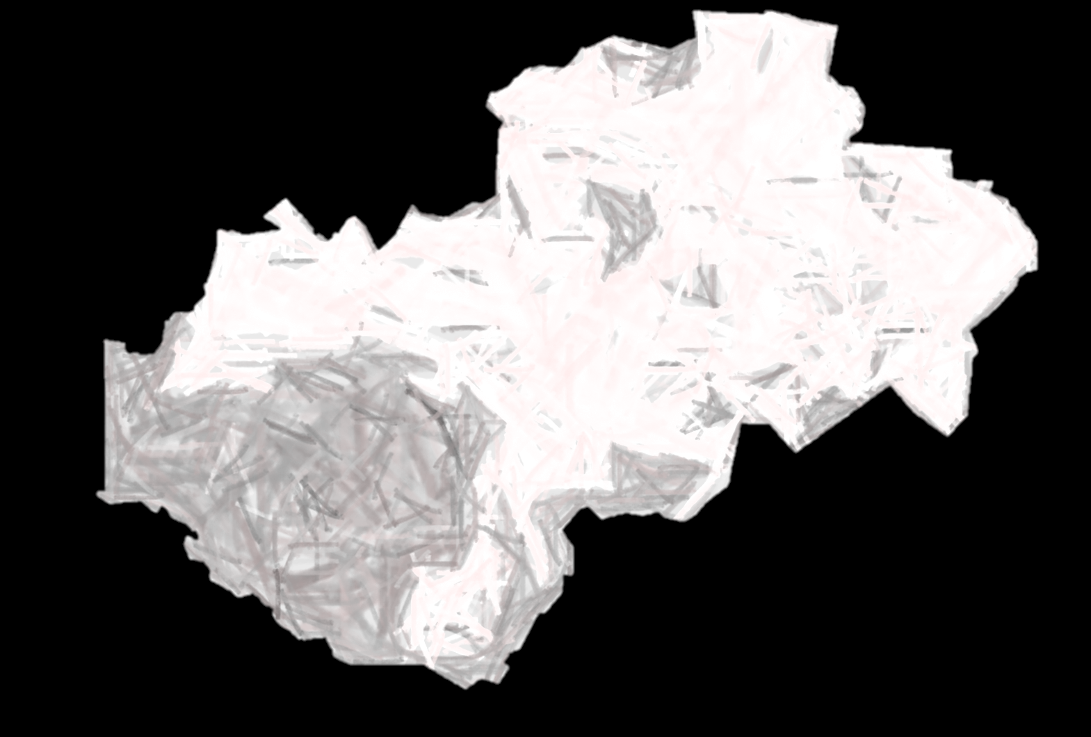
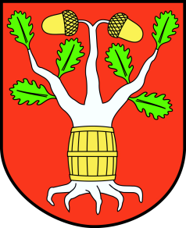

31 stycznia 2022

Delimitacja obszaru zdegradowanego i obszaru rewitalizacji Gminy Dębowa Kłoda – wielokryterialna analiza przestrzenna została opracowana przez firmę EuroCompass Sp. z o.o. na podstawie umowy z Gminą Dębowa Kłoda z dnia 8 października 2021r.

Opracowanie:

 | 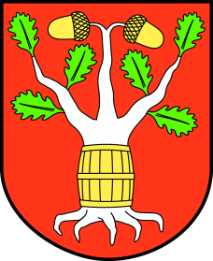
Zespół ekspercki:  Patrycja Bojanek  Beata Filipowicz  Ryszard Boguszewski | Urząd Gminy Dębowa Kłoda  Referat Gospodarki Komunalnej, Inwestycji, Planowania Przestrzennego, Ochrony Środowiska i Promocji  Grażyna Lisowska  Aneta Szyszkowska

Spis treści
1. WPROWADZENIE 4
2. DIAGNOZA STANU GMINY 5

SFERA SPOŁECZNA 8

SFERA PRZESTRZENNO - FUNKCJONALNA- 11

SFERA GOSPODARCZA 13

SFERA TECHNICZNA 14

SFERA ŚRODOWISKOWA 15
3. METODA WYZNACZANIA OBSZARU ZDEGRADOWANEGO I OBSZARU REWITALIZACJI 16
4. DELIMITACJA OBSZARU ZDEGRADOWANEGO – ANALIZA WIELOKRYTERIALNA 19

SFERA SPOŁECZNA 20

SFERA GOSPODARCZA 36

SFERA ŚRODOWISKOWA 39

SFERA PRZESTRZENNO - FUNKCJONALNA 41

STREFA TECHNICZNA 44

PODSUMOWANIE 50
5. DELIMITACJA OBSZARU ZDEGRADOWANEGO – ANALIZA JAKOŚCIOWA 62
6. DELIMITACJA OBSZARU REWITALIZACJI 70
7. PODSUMOWANIE 75
8. SPIS TABEL, RYCIN I WYKRESÓW 77

WPROWADZENIE
Rewitalizacja zdefiniowana jest w Ustawie z dnia 9 października 2015 r. o rewitalizacji jako proces wyprowadzania obszarów zdegradowanych ze stanu kryzysowego. Postępowanie to powinno być prowadzone w sposób kompleksowy, poprzez zintegrowane i skoncentrowane terytorialnie działania na rzecz lokalnej społeczności, przestrzeni oraz gospodarki.
Rewitalizacja należy do zadań własnych gminy, ale ma charakter fakultatywny. Jej realizacja zależy wyłącznie od woli samorządu lokalnego. Podejmując decyzję o przystąpieniu do tego nieobligatoryjnego zadania, gmina zobowiązuje się opracować Gminny Program Rewitalizacji (GPR), będący swego rodzaju przewodnikiem dla całego procesu. Dokument ten stanowi projekcję sposobu, w jaki (w założonej perspektywie czasu) można rozwiązać problemy rewitalizowanego obszaru lub przynajmniej, jak zmniejszyć ich natężenie.
Wymóg przeprowadzenia delimitacji obszaru zdegradowanego i obszaru rewitalizacji, jak również jej zakres merytoryczny, wynikają bezpośrednio z art. 8. Ustawy z dnia 9 października 2015 r. o rewitalizacji, którego brzmienie jest następujące: „W przypadku gdy gmina zamierza realizować zadania własne, o których mowa w art. 3 ust. 1, rada gminy wyznacza, w drodze uchwały, z własnej inicjatywy albo na wniosek wójta, burmistrza albo prezydenta miasta, obszar zdegradowany i obszar rewitalizacji” oraz z artykułów kolejnych.
Przedmiotowe opracowanie ma także bezpośrednie powiązania wdrożeniowe ze Strategią Rozwiązywania Problemów Społecznych w Gminie Dębowa Kłoda na lata 2021 - 2028. Dokument ten jako główne cele wskazuje:
- Przeciwdziałanie bezrobociu i ubóstwu na terenie gminy Dębowa Kłoda oraz zapobieganie ich skutkom w horyzoncie czasowym 2021-2028.
- Efektywne wspieranie rodzin oraz wspomaganie rozwoju dzieci i młodzieży w horyzoncie czasowym 2021-2028.
- Utrzymanie rodzin, osób starszych i niepełnosprawnych w środowisku zamieszkania oraz umożliwienie im udziału w życiu społecznym w horyzoncie czasowym 2021-2028.
- Przeciwdziałanie i zapobieganie uzależnieniom i przemocy w rodzinie na terenie gminy Dębowa Kłoda w horyzoncie 2021-2028.
- Rozwój i promocja kapitału społecznego i ludzkiego w horyzoncie czasowym 2021-2028

Realizacja powyższych celów odbywać się może za pośrednictwem projektów rewitalizacyjnych, podejmowanych na wyznaczonym w procesie delimitacji obszarze kryzysowym.

DIAGNOZA STANU GMINY

Gmina Dębowa Kłoda leży w Polsce Wschodniej, w północnej części województwa lubelskiego, w powiecie parczewskim. Od Lublina – stolicy województwa – oddalona jest o 65 km i niemalże tyle samo wynosi jej odległość do Białej Podlaskiej. Ogólna powierzchnia Gminy to 188,4 km².
Zgodnie z obowiązującym w Polsce podziałem administracyjnym Dębowa Kłoda jest gminą wiejską. W jej skład do niedawna wchodziło 20 jednostek pomocniczych: Bednarzówka, Białka, Chmielów, Dębowa Kłoda, Hanów, Kodeniec, Korona, Krzywowierzba Kolonia, Leitnie, Lubiczyn, Makoszka, Marianówka, Nietiahy, Pachole, Plebania Wola, Stępków, Uhnin, Wyhalew, Zadębie, Żmiarki. Według stanu na dzień sporządzania niniejszego dokumentu Hanów włączony został w granice sołectwa Kodeniec i nie stanowi już odrębnego ośrodka. W ramach sołectwa Bednarzówka wydzielono natomiast obręb geodezyjny Kolonia Bednarzówka, który pod kątem administracyjnym w dalszym ciągu jest jednak integralną częścią tej jednostki.
Ryc. 1. Położenie Gminy Dębowa Kłoda na tle Polski
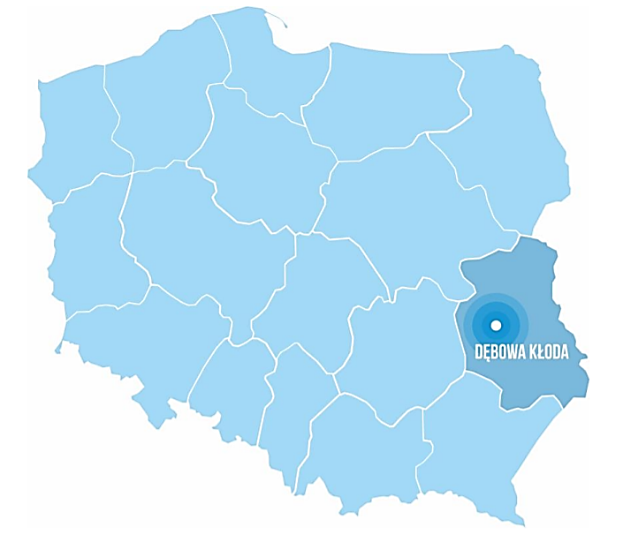
Źródło: Lokalny Program Rewitalizacji Gminy Dębowa Kłoda na lata 2017- 2023

Ryc. 2. Położenie Gminy Dębowa Kłoda na tle województwa lubelskiego
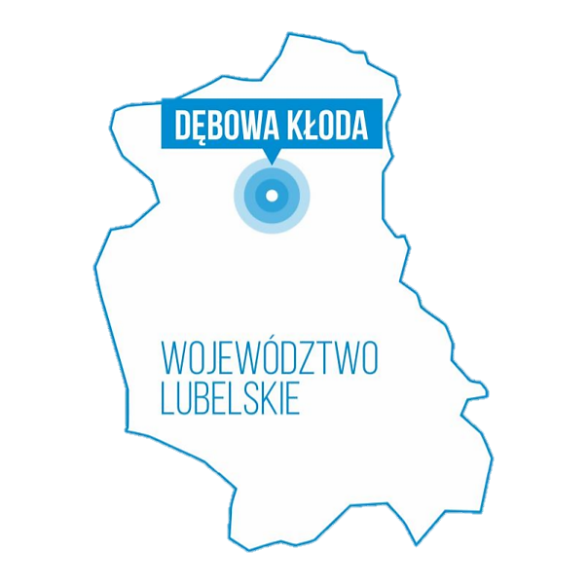
Źródło: Lokalny Program Rewitalizacji Gminy Dębowa Kłoda na lata 2017- 2023

Ryc. 3 Położenie Gminy Dębowa Kłoda na tle powiatu parczewskiego
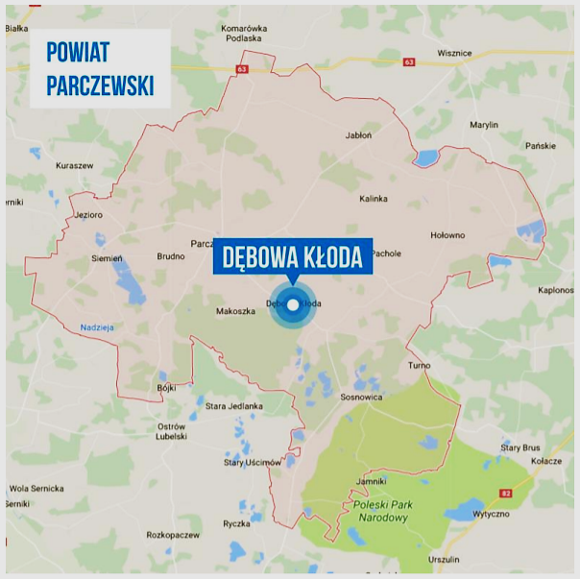
Źródło: Lokalny Program Rewitalizacji Gminy Dębowa Kłoda na lata 2017- 2023

Ryc. 4. . Podział Gminy Dębowa Kłoda na obręby geodezyjne
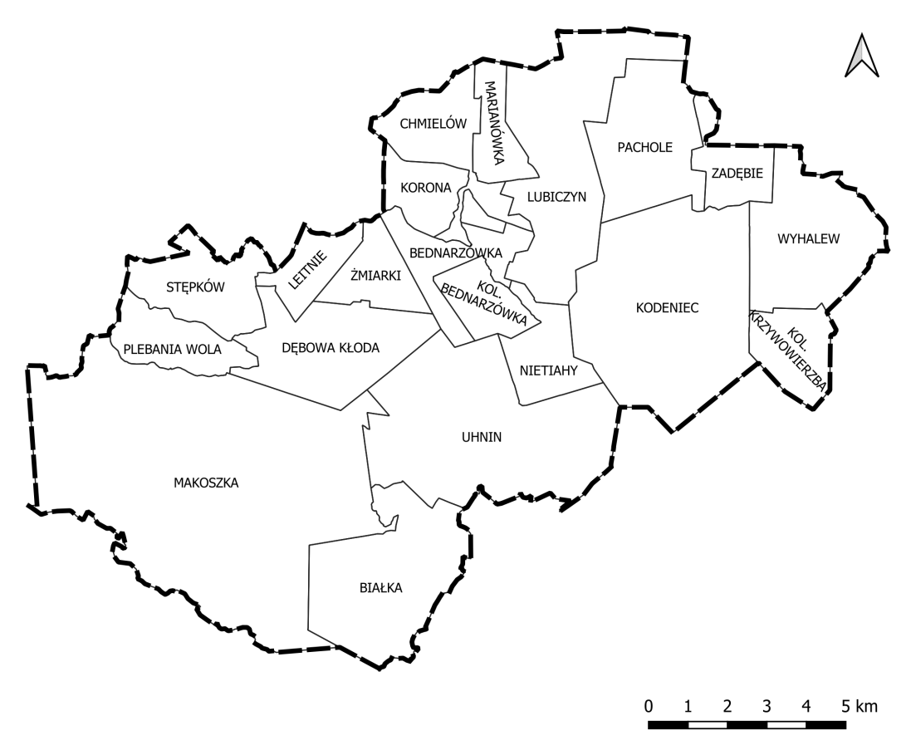
Źródło: opracowanie własne na podstawie danych z Urzędu Gminy Dębowa Kłoda
Osadnictwo w rejonie dzisiejszej Gminy Dębowa Kłoda rozpoczęło się w XV wieku, a więc stosunkowo późno. Pierwsza wzmianka w źródłach pisanych dotyczy wsi Stępków i pochodzi z 1432 roku. Jest to najstarszy zapis o miejscowości z terenu Gminy. Podobnie ma się sytuacja z drugą wioską - Plebanią Wolą, aczkolwiek tutejsze osadnictwo zaczęło rozwijać się dopiero w XVI wieku. To właśnie ten okres uważany jest za czas największego ruchu osadniczego na obszarze dzisiejszej Dębowej Kłody. Powstała wtedy większość z obecnie istniejących miejscowości, zarówno tych z województwa lubelskiego, należącego do Królestwa Polskiego, jak i terenu ówczesnego Wielkiego Księstwa Litewskiego (Lubiczyn i Kodeniec).
Na przestrzeni wieków wielokrotnie zmieniały się podziały administracyjne i państwowe tutejszych ziem, aż w 1809 roku, w efekcie wojen napoleońskich, przyłączono obszar dzisiejszej Gminy Dębowa Kłoda do Księstwa Warszawskiego. Rok później Księstwo podzielono na departamenty i powiaty, a omawiany obszar znalazł się w departamencie siedleckim i powiecie włodawskim.
W tamtych latach, tj. na początku XIX wieku, tereny Gminy Dębowa Kłoda były bardzo słabo zaludnione, a przeważającą większość stanowiła ludność wyznania greckokatolickiego.
W latach 1837 - 1845 dokonano kolejnych reorganizacji w podziale administracyjnym. Województwa zostały wówczas przemianowane na gubernie, a obwody stały się powiatami. Dębowa Kłoda znalazła się w granicach powiatu radzyńskiego, w guberni podlaskiej. Taki stan utrzymał się do 1867 roku.
W roku 1863 wybuchło powstanie styczniowe. Na ziemiach Gminy dochodziło wówczas do licznych potyczek z żołnierzami rosyjskimi, a okoliczne lasy dawały schronienie walczącym powstańcom. Rok później ukaz carski podzielił i uwłaszczył grunta dworskie pomiędzy uprawiających je chłopów i tylko część szlachty zachowała swoje folwarki. Do życia powołano również tzw. samorządowe gminy wiejskie. Na omawianym terenie status ten nadano aż dwóm wsiom: Dębowej Kłodzie i Krzywowierzbie. W granicach tej drugiej znalazła się wówczas duża część obecnej Gminy, a mianowicie wsie: Kodeniec, Nietiahy, Pachole, Lubiczyn i Wyhalew.
Podczas I wojny światowej, przez tutejsze ziemie prowadziła linia frontu, a po wyparciu wojsk rosyjskich, od 1915 do 1918 roku obszar dzisiejszej Gminy znalazł się pod okupacją niemiecką. Po wyzwoleniu zachowano ówczesny podział terytorialny, a spis powszechny z 1921 roku wykazał, że obie gminy zamieszkiwało prawie 7 tysięcy osób.
Pod względem narodowościowym, w Krzywowierzbie obywatele polscy i rusińscy stanowili mniej więcej po połowie; zamieszkiwała tam także niewielka grupa Żydów. Z kolei w Dębowej Kłodzie przytłaczającą większością byli Polacy - 3381 osób, ale żyło tu także 110 Rusinów, 7 Żydów i 3 Rosjan. W gminie Krzywowierzba dominowali mieszkańcy wyznania prawosławnego, zaś Dębową Kłodę zamieszkiwali głównie katolicy.

SFERA SPOŁECZNA
Obecnie, Gminę Dębowa Kłoda zamieszkują 4 033 osoby (stan na 31 grudnia 2020 r. wg danych Urzędu Gminy), co stanowi niecałe 12% ludności powiatu parczewskiego (ludność powiatu wg GUS w grudniu 2020 to 34 372 osób). Średnia gęstość zaludnienia wynosi 21 osób/km². Dla porównania gęstość zaludnienia na obszarze województwa lubelskiego to 84 osoby/km², natomiast w powiecie przypada średnio 36 osób/km².
W ostatnich latach sytuacja demograficzna w Dębowej Kłodzie cechuje się trendem spadkowym - od 2016 roku liczba ludności zmalała o 140 osób. Zgodnie z danymi Głównego Urzędu Statystycznego na terenie Gminy występuje niewielka przewaga kobiet nad mężczyznami. Współczynnik feminizacji w 2020 roku wyniósł 102. Obserwuje się ponadto ujemny wskaźnik migracji na poziomie -13, co oznacza większą liczbę wymeldowań, niż zameldowań w ciągu roku. Obecną sytuację należy tłumaczyć takimi czynnikami jak: słaba infrastruktura gospodarcza czy braki na rynku pracy.
Według stanu na rok 2020, dokładnie 922 mieszkańców Gminy Dębowa Kłoda było w wieku potencjalnej nauki (3-24 lata). Jak podają statystyki Narodowego Spisu Powszechnego, przeprowadzonego w 2011 roku, tylko 12% ludności Gminy posiadało wykształcenie wyższe. Najwięcej osób, bo aż 20%, legitymowało się wykształceniem zasadniczym zawodowym, a niewiele mniej (19,8%) średnim zawodowym. Niepokoi fakt, iż 3% mieszkańców zakończyło swoją edukację jeszcze przed ukończeniem szkoły podstawowej.
Generalnie, w porównaniu do średniej dla województwa lubelskiego, w Gminie Dębowa Kłoda panuje znacznie niższy poziom wykształcenia ludności. Wśród mieszkających tu kobiet największy odsetek posiada wykształcenie zaledwie podstawowe ukończone (28,2%) lub średnie zawodowe (18,0%). Mężczyźni najczęściej kończą naukę z wykształceniem zasadniczym zawodowym (26,5%) bądź podstawowym ukończonym (24,4%).
18% mieszkańców Gminy Dębowa Kłoda w wieku potencjalnej nauki należy do przedziału 3-6 lat, czyli objęci są wychowaniem przedszkolnym. Niestety, na tysiąc dzieci z tej grupy do placówek wychowania przedszkolnego w 2020 roku uczęszczało zaledwie 533. Niepokojący jest także współczynnik skolaryzacji netto dla uczniów szkół podstawowych, który wynosi 69,1%. Oznacza to, że spośród wszystkich dzieci w wieku od 7 do 12 lat w szkołach w Dębowej Kłodzie uczy się niespełna 70%. Pozostałe najprawdopodobniej pobierają nauki w innych placówkach (poza granicą Gminy).
W skład infrastruktury społecznej Gminy Dębowa Kłoda wchodzą:
- obiekty edukacyjno- wychowawcze:
- Szkoła Podstawowa im. Armii Krajowej w Dębowej Kłodzie,
- Szkoła Podstawowa w Kodeńcu,
- obiekty kulturalne:
- Gminny Ośrodek Kultury Dębowa Kłoda,
- Gminna Biblioteka Publiczna w Dębowej Kłodzie,
- Filia Biblioteczna w Białce,
- Filia Biblioteczna w Chmielowie,
- Filia Biblioteczna w Kodeńcu;
- obiekty sportowe:
- boisko Orlik 2012 w Dębowej Kłodzie,
- boisko Orlik 2012 w Kodeńcu,
- boisko wielofunkcyjne w Dębowej Kłodzie,
- park linowy Lemur Park w Białce;
- placówki ochrony zdrowia:
- Ośrodek Zdrowia w Dębowej Kłodzie,
- Ośrodek Zdrowia w Kodeńcu;
- służby bezpieczeństwa:
- Ochotnicza Straż Pożarna w Dębowej Kłodzie,
- Ochotnicza Straż Pożarna w Uhninie,
- Ochotnicza Straż Pożarna w Chmielowie,
- Ochotnicza Straż Pożarna w Plebaniej Woli,
- Ochotnicza Straż Pożarna w Żmiarkach,
- Ochotnicza Straż Pożarna w Kodeńcu,
- Ochotnicza Straż Pożarna w Pacholu,
- Ochotnicza Straż Pożarna w Wyhalewie;
- ośrodki pomocy społecznej:
- Gminny Ośrodek Pomocy Społecznej w Dębowej Kłodzie.

W Gminie działa ponadto siedemnaście organizacji (stan na rok 2020) o następującej działalności:
Tabela 1. Stowarzyszenia i fundacje w Gminie Dębowa Kłoda
Lp. | Stowarzyszenie/Fundacja | Działalność | Miejscowość | Wpis do KRS
1 | Działajmy Razem | aktywizacja osób bezrobotnych, promocja zdrowia i kultury fizycznej | Wyhalew | TAK
2 | Infinity Arts | popularyzacja tanecznej twórczości artystycznej i lokalnego folkloru | Białka | TAK
3 | Perły Chmielowa | wzrost kwalifikacji zawodowych, działalność prozdrowotna | Chmielów | TAK
4 | Poleskie Stowarzyszenie Rozwoju Turystyki | rozwój i promocja turystyki w regionie, ochrona zasobów przyrodniczych | Makoszka | TAK
5 | Rolnicza Spółdzielnia Produkcyjna | wspomaganie lokalnej produkcji rolniczej | Kodeniec | TAK
6 | Spółdzielcze Gospodarstwo Rolne w Lubiczynie | wspomaganie lokalnej produkcji rolniczej | Lubiczyn | TAK
7 | Spółdzielnia Mieszkaniowa | administrowanie zasobami mieszkaniowymi | Wyhalew | TAK
8 | Stowarzyszenie Kobiet Aktywnych | wzrost pozycji społecznej kobiet | Dębowa Kłoda | TAK
9 | Stowarzyszenie na rzecz integracji i rozwoju wsi | poszerzanie wiedzy ogólnej, kultury narodowej, kwalifikacji zawodowych | Wyhalew | TAK
10 | Stowarzyszenie na rzecz rozwoju Chmielowa, Korony, Marianówki | poszerzanie wiedzy ogólnej, kultury narodowej, kwalifikacji zawodowych | Chmielów | TAK
11 | Stowarzyszenie na rzecz rozwoju wsi Pachole i okolic | wolontariat na rzecz osób niepełnosprawnych z zakresu ochrony zdrowia, kultury fizycznej, patologii społecznych, promocji regionu | Pachole | TAK
12 | "Terra Sarmatia"  Rozwój Wsi Poleskiej | wykorzystanie potencjału gmin o niekorzystnych czynnikach gospodarczych i ekonomicznych | Wyhalew | TAK
13 | Koło Gospodyń Wiejskich „Chmielowianki” | rozwój kultury ludowej, w szczególności lokalnej i regionalnej | Chmielów | NIE
14 | Koło Gospodyń Wiejskich w Stępkowie | rozwój kultury ludowej, w szczególności lokalnej i regionalnej | Stępków | NIE
15 | Koło Gospodyń Wiejskich „Kodenianki” | rozwój kultury ludowej, w szczególności lokalnej i regionalnej | Kodeniec | NIE
16 | Koło Gospodyń Wiejskich w Bednarzówce | organizacja zrzeszająca kobiety ze wsi Bednarzówka | Bednarzówka | NIE
17 | Gminny Ludowy Zespół Sportowy „Dąb II” w Dębowej Kłodzie | popularyzacja kultury fizycznej i sportu | Dębowa Kłoda | NIE
Źródło: opracowanie własne na podstawie SUiKZP Gminy Dębowa Kłoda oraz danych z Urzędu Gminy

SFERA PRZESTRZENNO - FUNKCJONALNA-
Gmina Dębowa Kłoda jest jednostką typowo rolniczą. Według Studium Uwarunkowań i Kierunków Zagospodarowania Przestrzennego w 2017 roku, w strukturze użytkowania gruntów, użytki rolne zajmowały 11 966 ha, co stanowiło aż 63,5% powierzchni Gminy. Same grunty orne miały powierzchnię 7 993 ha. Innymi formami użytkowania terenu, jakie odnotowano, były: lasy i grunty leśne, które pokrywały wówczas 32% powierzchni Gminy oraz nieużytki, stanowiące niecałe 5%.
Większość ziem w obrębie Gminy Dębowa Kłoda znajduje się w rękach prywatnych (aż 56%). Znaczna część należy także do Skarbu Państwa (32%), z czego większość pozostaje w zarządzie Lasów Państwowych. Gmina dysponuje 397 ha gruntów, czyli nieco ponad 2% ogółu.
Na obszarze Gminy Dębowa Kłoda nie występują żadne wyznaczone tereny ani obszary górnicze. Na jej zachodnim skraju znajduje się niewielkie złoże węgla kamiennego Kolechowice Nowe, które w chwili obecnej wyłączone jest z eksploatacji. Ponadto, istnieją drobne wyrobiska piasku i żwiru z sandrowych pagórków w miejscowościach: Uhnin, Bednarzówka, Chmielów, Stępków i Kodeniec.
W Gminie Dębowa Kłoda funkcjonuje trójstopniowa hierarchia sieci osadniczej, wg której wyróżnia się następujące strefy potencjalnego rozwoju: lokalny ośrodek gminny – Dębowa Kłoda, ośrodek wspomagający ośrodek gminny – Uhnin oraz jednostki podstawowe, czyli pozostałe wsie. Miejscowość Dębowa Kłoda, pełniąc rolę wielofunkcyjnego centrum lokalnego stanowi jednocześnie główny ośrodek administracyjno-usługowy w obrębie Gminy, skupiający dużą ilość usług w zakresie obsługi ludności i rolnictwa. Posiada ponadto predyspozycje do rozwoju funkcji mieszkaniowej.
W ujęciu ogólnym sieć osadnicza Gminy Dębowa Kłoda rozmieszczona jest dość równomiernie, choć zdecydowana większość wsi leży w jej północnej, centralnej bądź wschodniej części. Południowy zachód zajmują głównie kompleksy leśne (z wyjątkiem wsi Białka).
Ryc. 5. Rozmieszczenie miejscowości w Gminie Dębowa Kłoda
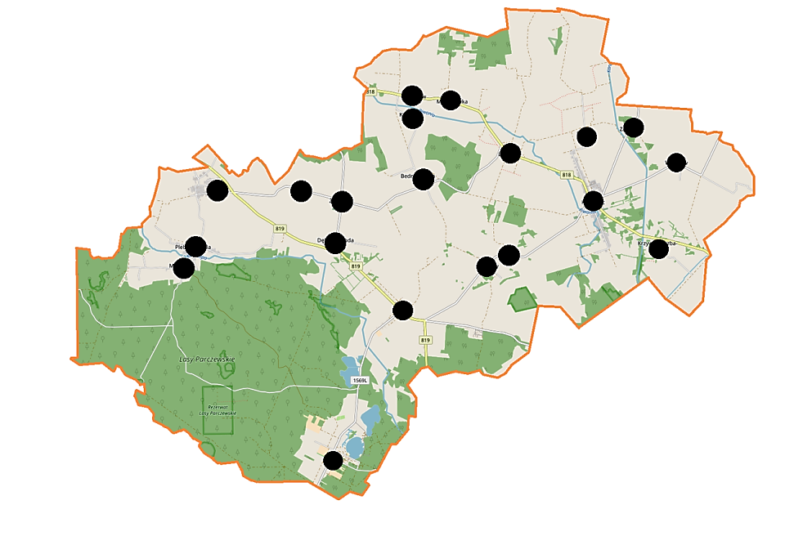
Źródło: opracowanie własne na podstawie https://pl.wikipedia.org/
[dostęp 26.11.2021]

Pod względem typologii osadnictwa Gminę Dębowa Kłoda charakteryzuje spore zróżnicowanie. Przeważają wsie o pasmowym układzie przestrzennym (tzw. ulicówki), charakteryzujące się zwartą zabudową mieszkaniową, zlokalizowaną wzdłuż drogi po obu jej stronach. Taki kształt reprezentują np. wieś Kodeniec, Leitnie czy Żmiarki. W Gminie występują także miejscowości w typie rzędówki, które cechuje luźna zabudowa wzdłuż drogi, często występująca tylko po jednej jej stronie (Bednarzówka, Nietiahy), a także osady mające charakter przysiółków, jak na przykład Kolonia Krzywowierzba.
Ryc. 6.Typologia osadnictwa w Gminie Dębowa Kłoda
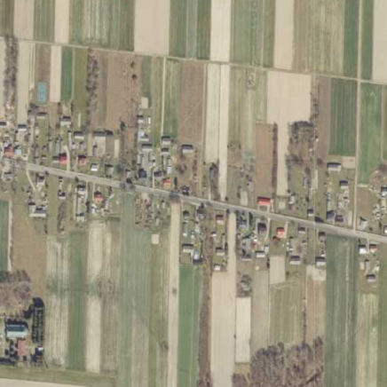 | 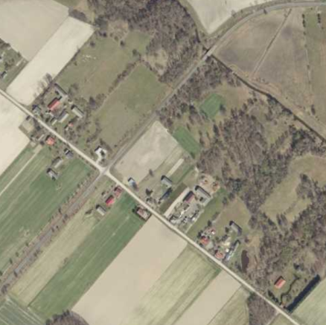 | 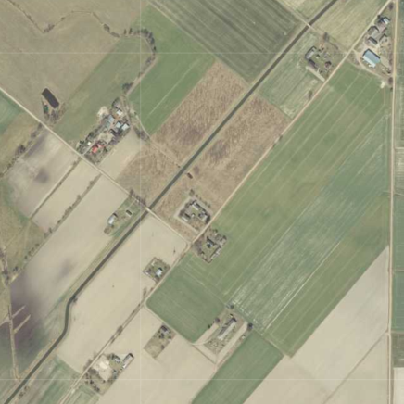
Żmiarki  (ulicówka) | Nietiahy  (rzędówka) | Kolonia Krzywowierzba (przysiółek)
Źródło: opracowanie własne na podstawie https://mapy.geoportal.gov.pl/
[dostęp: 28.10.2021]
Zabudowa mieszkaniowa w Gminie Dębowa Kłoda ukształtowana została w oparciu o podstawową i tradycyjną funkcję ośrodka jaką jest rolnictwo. Dominuje budownictwo charakterystyczne dla osadnictwa wiejskiego, tj. zabudowa zagrodowa – domy mieszkalne jednorodzinne z towarzyszącymi im budynkami gospodarczymi, głównie w układzie C-kształtnym. Nowa zabudowa powtarza tradycyjny typ, zwłaszcza w przypadku produkcji mleczno-hodowlanej w gospodarstwie.
W Gminie Dębowa Kłoda występują budowle zabytkowe (głównie kultu religijnego), posiadające wysoką wartość historyczno-kulturową, które wyraźnie oddziałują na tożsamość społeczności lokalnej. Wśród najbardziej imponujących obiektów architektury, wpisanych do Rejestru Zabytków, należy tu wymienić:
- drewniany kościół parafialny p.w. Serca Jezusowego w Białce, pochodzący z XVIII wieku, przeniesiony do Gminy w 1986 roku z miejscowości Horodyszcze (gm. Wisznice);
- drewniany kościół parafialny p.w. Narodzenia NMP w Kodeńcu, wzniesiony w 1795 roku, przez niemalże pół wieku funkcjonujący jako cerkiew prawosławna;
- drewnianą dzwonnicę przy kościele w Kodeńcu, wybudowaną w XVIII wieku;
- cmentarz parafialny w Kodeńcu.
W skład krajobrazu kulturowego Gminy wchodzą nie tylko obiekty wpisane do rejestru zabytków, ale także większość budynków mieszkalnych, prezentujących ludową zabudowę drewnianą. Do najstarszych niewątpliwie należą domy: nr 5 we wsi Wyhalew (wybudowany w XIX w.) oraz pochodzące z I ćw. XX w. domy w Bednarzówce, Białce, Chmielowie, Kodeńcu, Nietiahach i Pacholu. Ciekawymi przykładami starego budownictwa są ponadto: dwór, stajnia i kurnik w zespole dworsko- leśnym w Makoszce i dom ze spichlerzem pod adresem Wyhalew 30.
Pokrycie planami miejscowymi w Gminie Dębowa Kłoda utrzymuje się na bardzo niskim poziomie. Zaledwie 0,8% całkowitej powierzchni ośrodka posiada obowiązujący MPZP. Dla porównania w powiecie parczewskim wskaźnik ten osiąga 62,5%, zaś w województwie lubelskim jest to 56,9%. Na terenie Gminy obowiązują obecnie dwa plany miejscowe: Zmiana Miejscowego Planu Ogólnego Zagospodarowania Przestrzennego Gminy Dębowa Kłoda przyjęta uchwałą Nr XXXI/1/98 Rady Gminy Dębowa Kłoda z dnia 4 lutego 1998 oraz Miejscowy Plan Zagospodarowania Przestrzennego dla północnej części obrębów Pachole i Lubiczyn, położonych w Gminie Dębowa Kłoda, przyjęty uchwałą Nr XXVII/175/21 Rady Gminy Dębowa Kłoda z dnia 31 marca 2021 r. Na terenach nieobjętych powyższymi dokumentami zagospodarowanie odbywa się w oparciu o decyzje lokalizacyjne o warunkach zabudowy bądź decyzje o lokalizacji inwestycji celu publicznego. Wskaźnik wydanych WZ na 1 km² w 2020 roku wyniósł 0,29, podczas gdy w powiecie było to zaledwie 0,09.

SFERA GOSPODARCZA
Jak wspomniano w ppkt 4.3. niniejszego dokumentu w Gminie Dębowa Kłoda dominuje funkcja rolnicza. Potwierdza to analiza sytuacji ekonomicznej, przeprowadzona w ramach Lokalnego Programu Rewitalizacji Gminy Dębowa Kłoda na lata 2017-2023. Dla znacznej części mieszkańców rolnictwo jest ważnym źródłem ich utrzymania. Według danych GUS na dzień 31 grudnia 2019 ponad 59% lokalnej społeczności zatrudnionych było w sektorze rolnictwa, leśnictwa, łowiectwa i rybołówstwa.
W Planie Zagospodarowania Przestrzennego Województwa Lubelskiego Gmina Dębowa Kłoda zaliczona została do rejonu parczewsko-radzyńsko-łukowskiego i wskazana jest jako obszar wymagający restrukturyzacji rolnictwa, ze względu na wysoką koncentrację gruntów sektora państwowego. Zakłada się ścisłą korelację produkcji z przetwórstwem, rozwój bazy przetwórczej i przechowalniczej, powiązanej z rynkiem zbytu. Proponuje się model wsi wielofunkcyjnej w celu zagospodarowania nadwyżek siły roboczej w rolnictwie i zatrzymania procesu emigracji ludności z terenów wiejskich. Zgodnie ze Strategią Rozwoju Gminy Dębowa Kłoda, jednostka posiada średnie warunki do rozwoju produkcji rolnej. Gospodarstwa rolne ukierunkowane są głównie na produkcję zbóż i ziemniaków oraz hodowlę trzody chlewnej i bydła mlecznego.
Produkcja przemysłowa w Dębowej Kłodzie jest znikoma i stanowi jedynie funkcję uzupełniającą względem rolnictwa. W sektorze przemysłowo-budowlanym zatrudnionych jest 14% mieszkańców Gminy. Ponadto niecałe 7% społeczności pracuje w handlu, transporcie oraz obsłudze turystyki i rekreacji (gastronomia, hotelarstwo).
Generalnie, w Gminie Dębowa Kłoda na 1000 mieszkańców pracuje 67 osób. Bezrobocie rejestrowane (stosunek liczby zarejestrowanych bezrobotnych do liczby ludności aktywnej ekonomicznie) w 2020 roku wynosiło 9%. Wśród aktywnych zawodowo mieszkańców Gminy 201 osób wyjeżdżało do pracy do sąsiednich ośrodków, zaś 34 pracujących przyjeżdżało doń spoza jej granic. Saldo przyjazdów i wyjazdów wynosiło wówczas -167.
Jak podaje GUS, w 2020 roku w Gminie Dębowa Kłoda w rejestrze REGON zarejestrowanych było łącznie 267 podmiotów gospodarki narodowej, z czego 217 stanowiły osoby fizyczne, prowadzące własną działalność. Zarejestrowano wówczas 27 nowych firm, a wyrejestrowano tylko 7. Wśród podmiotów posiadających osobowość prawną dominowały spółki cywilne. Najwięcej, bo aż 256, było mikro-przedsiębiorstw, zatrudniających od 0 do 9 pracowników. Osoby fizyczne, prowadzące działalność gospodarczą najczęściej trudniły się budownictwem (25%) oraz handlem hurtowym i detalicznym, a także naprawą pojazdów samochodowych (24%).
Do największych przedsiębiorstw, działających w granicach Gminy Dębowa Kłoda należą:
- Karol Kania i Synowie Sp. z o.o. – producent podłoża pod uprawę pieczarek,
- „Testmer Warszawa” Sp. z o.o. – producent artykułów rolniczych,
- Bioelektrownia Uhnin Sp. z o.o. – dystrybutor energii elektrycznej,
- Rolnicza Spółdzielnia Produkcyjna w Kodeńcu – uprawa zbóż, roślin strączkowych i oleistych na nasiona,
- Zakład Rolny Sp. z o.o. w Wyhalewie i Uhninie.
Ze względu na rolniczo-przyrodniczy charakter Gminy trudno jest jednoznacznie ocenić jej atrakcyjność inwestycyjną, określaną m.in. przez pryzmat przyciągniętych lub działających na terenie ośrodka inwestorów zewnętrznych. Analiza ostatniego dostępnego raportu IBnGR na temat atrakcyjności inwestycyjnej województw i podregionów Polski wskazuje, że atrakcyjność Dębowej Kłody jest dość mocno ograniczona ogólnie bardzo niską atrakcyjnością inwestycyjną województwa lubelskiego (14 miejsce w Polsce). Na niekorzyść działa również położenie Gminy w mało atrakcyjnym podregionie bialskim – najniższa atrakcyjność inwestycyjna zarówno w kontekście działalności usługowej, zaawansowanej technologicznie jak i przemysłowej.

SFERA TECHNICZNA
Sieć komunikacyjną w granicach Gminy Dębowa Kłoda tworzą drogi wojewódzkie oraz lokalne (powiatowe i gminne). Nie przebiega tędy żadna droga krajowa – najbliższe (DK19 i DK63) oddalone są od wsi Dębowa Kłoda kolejno o 44 i 25 km. Połączenia rangi wojewódzkiej stanowią drogi o numerach 818, relacji Parczew – Włodawa oraz 819, łącząca Parczew z Wolą Uhruską. Pomimo z pozoru słabych powiązań komunikacyjnych, funkcjonująca w obrębie Gminy sieć szlaków lokalnych jest jednak dość dobrze rozwinięta i zapewnia dojazd do każdej miejscowości.
Ze względu na brak połączeń wyższej rangi, drogi lokalne na terenie Gminy Dębowa Kłoda są stosunkowo mocno uczęszczane, co prowadzi do ich szybkiego wyeksploatowania. Przyczynia się do tego zwłaszcza sezon wakacyjny i wzmożony ruch turystyczny. W związku z tym, stan techniczny dróg w Gminie uznać należy za raczej niezadowalający. Gmina dokłada wszelkich starań, aby na bieżąco modernizować uszkodzone odcinki, korzystając przy tym ze środków europejskich, m.in. Regionalnego Programu Operacyjnego Województwa Lubelskiego na lata 2014-2020. Systematycznie budowane są też nowe chodniki dla pieszych.
Przez teren Gminy Dębowa Kłoda nie prowadzą żadne linie kolejowe. Najbliższą jest linia relacji Lublin – Parczew ze stacją kolejową w Parczewie, po której odbywa się głównie ruch pasażerski, w mniejszym zakresie towarowy. W odległości około 5 km od północno-zachodniej granicy Gminy przebiega ponadto jednotorowa, niezelektryfikowana linia kolejowa nr 30, o drugorzędnym znaczeniu państwowym, łącząca Łuków z Lublinem.
Gmina Dębowa Kłoda zasilana jest z GPZ 110/15kV Parczew za pośrednictwem linii kablowych i napowietrznych SN – 15kV oraz stacji transformatorowych 15/04kV. Obciążenie GPZ w okresie zimowym wynosi 11,1 MW, zaś latem - 8,7 MW. Według „Programu rozwoju energetyki dla województwa lubelskiego” (2009 r.) do roku 2020 planowana była budowa stacji 110/SN w Gminie Dębowa Kłoda wraz z wyprowadzeniem linii 110kV. Inwestycji tej nie udało się jednak zrealizować.
Teren Gminy objęty jest zasięgiem telefonii komórkowej wszystkich operatorów dostępnych na polskim rynku, jednakże głównym wciąż pozostaje Orange Polska S.A. Znajdują się tu dwa nadajniki telefonii – w Uhninie i Kodeńcu.
Rozwój budownictwa mieszkalnego w Gminie Dębowa Kłoda opiera się na budownictwie indywidualnym, jednorodzinnym. Według danych GUS zasoby mieszkaniowe w 2020 roku wyniosły 1 541 lokali. Przeciętna powierzchnia użytkowa pojedynczego lokum osiągała 78,9m² (w 2016 r. było to 78,3 m²), przy czym powierzchnia użytkowa przypadająca na jedną osobę wynosiła 31,0 m². Jest to zdecydowanie więcej, niż średnia dla województwa lubelskiego z tego samego roku (29,0 m²). Niższy jest natomiast w Dębowej Kłodzie stopień wyposażenia gospodarstw domowych w instalacje techniczno-sanitarne – dostęp do wodociągu ma obecnie niespełna 83% mieszkań, podczas gdy średnio na obszarach wiejskich w województwie wskaźnik ten osiąga aż 92%.
Gmina Dębowa Kłoda obsługiwana jest przez dwa wodociągi zbiorowego zaopatrzenia. Ujęcia wody znajdują się w Żmiarkach i Białce. Mieszkańcy Kolonii Krzywowierzba obsługiwani są natomiast przez wodociąg z sąsiedniej gminy Wyryki.
Analiza stanu zabudowy mieszkaniowej w Gminie potwierdza, iż część mieszkańców funkcjonuje w trudnych warunkach. Według danych GUS zaledwie 65,5% mieszkań wyposażonych jest w łazienkę, zaś niecałe 69% posiada ustęp spłukiwany. Najczęstszą przyczyną takiego stanu rzeczy jest zła sytuacja finansowa rodzin lub zbyt wysoki koszt kredytu budowlanego oraz wykonania dokumentacji, potrzebnej do wydania pozwolenia na budowę.
Większość obiektów mieszkalnych na terenie Gminy Dębowa Kłoda posiada własne urządzenia grzewcze o różnorodnych źródłach zasilania (paliwa stałe, płynne, elektryczne). Z centralnego ogrzewania korzysta około 50% domów, zaś gaz ziemny dotychczas nie został doprowadzony do Gminy. Zgodnie ze Strategią Rozwoju nie przewiduje się na razie tworzenia nowych systemów ciepłowniczych.

SFERA ŚRODOWISKOWA
Gmina Dębowa Kłoda leży na Równinie Parczewskiej, w obrębie makroregionu Polesie Zachodnie i mezoregionu Zaklęsłość Sosnowicka. Rzędne terenu wahają się tu w niewielkim przedziale – od 155 do 165 m n.p.m., w związku z czym spadki terenowe nie przekraczają 2%.
Na terenie Gminy występuje stosunkowo duże zróżnicowanie typów i gatunków gleb. Przyczyny takiego stanu można dopatrywać się w różnych składach mechanicznych i stosunkach wodnopowietrznych gleb. Największą wartość rolniczą posiadają gleby 2, 4 i 5-go kompleksu przydatności rolniczej, tj. pszenny dobry, pszenno-żytni oraz żytni dobry. Są to gleby klas II, IIIa, IIIb, IVa oraz IVb. Stanowią one ok. 50% wszystkich gruntów ornych Gminy, podlegają ochronie przed przeznaczeniem ich na cele nierolnicze i są wskazane do intensyfikacji produkcji rolnej.
Gmina Dębowa Kłoda znajduje się w zasięgu licznych obszarowych form ochrony przyrody – prawie 1/3 jej terenów objęta jest ochroną. Znajdują się tu dwa rezerwaty: „Lasy Parczewskie” oraz „Królowa Droga”, fragment Parku Krajobrazowego Pojezierze Łęczyńskie, a także obszary specjalnej ochrony ptaków i siedlisk Natura 2000 „Lasy Parczewskie” i „Ostoja Parczewska”.
Na terenie Gminy występuje ponadto 10 pomników przyrody, które zostały ustanowione orzeczeniami, rozporządzeniami lub zarządzeniami Wojewody Bialskopodlaskiego oraz uchwałą Rady Gminy Dębowa Kłoda. Funkcjonuje tu także 20 użytków ekologicznych.
Zgodnie z zapisami Strategii Rozwoju Gminy Dębowa Kłoda na lata 2015-2020, w granicach Gminy wyznacza się strefę ochronną terenów podmiejskich w postaci „zielonego pierścienia”, który służyć ma poprawie warunków życia w mieście Parczew.
Gmina posiada również wysoki potencjał turystyczno-rekreacyjny. Najczęściej odwiedzanymi miejscami są Jezioro Bialskie oraz rezerwat „Królowa Droga”. Jezioro położone jest we wsi Białka na Pojezierzu Łęczyńsko-Włodawskim. Zajmuje powierzchnię prawie 32 ha, a jego maksymalna głębokość to 18,2 m. Według badań Inspekcji Ochrony Środowiska w Lublinie zbiornik posiada II klasę czystości. W sezonie letnim wykorzystywane jest w celach rekreacyjnych. Wokół jeziora zlokalizowana jest baza noclegowa w postaci domków letniskowych, ośrodków wypoczynkowych oraz pól kempingowych i namiotowych.

Na terenie gminy Dębowa Kłoda znajdują się następujące oczyszczalnie ścieków:
- Uhnin – mechaniczno-biologiczna o przepustowości 38 m³/dobę,
- Wyhalew – mechanicznobiologiczna o przepustowości 25 m³/dobę,
- Leitnie – hydrobotaniczna o przepustowości w okresie od maja do września 150 m³/dobę i od października do kwietnia 70 m³/dobę,
- Białka – hybrydowa hydrofitowa o przepustowości 180 m³∙d⁻¹.

METODA WYZNACZANIA OBSZARU ZDEGRADOWANEGO I OBSZARU REWITALIZACJI
Do wyznaczenia obszaru zdegradowanego na terenie Gminy Dębowa Kłoda wykorzystano analizę wielokryterialną (wskaźnikową), wzmocnioną następnie badaniem jakościowym.
Analiza wielokryterialna stanowiła kluczowy etap delimitacji. Swoim zasięgiem obejmowała obszar całej Gminy Dębowa Kłoda w podziale na jednostki pomocnicze, pozwalając tym samym na prezentację poszczególnych wskaźników dla sołectw i przyrównanie ich do średniej wartości dla całej Gminy, dając wiarygodne i miarodajne wyniki. Dane pogrupowano ponadto w 5 grup, odnoszących się do następujących wymiarów rozwoju Gminy: społecznego, gospodarczego, technicznego (infrastrukturalnego), środowiskowego oraz funkcjonalno-przestrzennego.
Analiza jakościowa swoim zasięgiem również obejmowała obszar całej Gminy i w niniejszym opracowaniu przyjęła formę badania ankietowego, które przeprowadzono wśród lokalnej społeczności Gminy Dębowa Kłoda. Mieszkańcy mieli możliwość wskazania ich zdaniem najbardziej problemowych obszarów na terenie całego ośrodka, predysponowanych do rewitalizacji w najbliższym czasie.
Prace analityczne rozpoczęto od wyboru odpowiednich wskaźników, jak najpełniej obrazujących degradację w każdym z pięciu wymiarów wymienionych powyżej. Finalnie, do wyznaczenia obszaru zdegradowanego wykorzystano zestaw 30 wskaźników, z których aż 16 dotyczy sfery społecznej. Przedstawiają się one następująco:
- sfera społeczna:
- Gęstość zaludnienia w 2020 roku [os/km2] (kategoria: demografia);
- Udział dzieci w wieku żłobkowym (0 – 3 lata) w ogólnej liczbie mieszkańców w 2020 roku [%] (kategoria: dostępność);
- Udział osób w wieku senioralnym (60+) w liczbie mieszkańców sołectwa/obszaru w 2020 roku [%] (kategoria: dostępność);
- Udział osób z niepełnosprawnościami w ogólnej liczbie mieszkańców w 2020 roku [%] (kategoria: dostępność);
- Udział osób, które pobierają zasiłki z pomocy społecznej ze względu na ubóstwo w ogólnej liczbie ludności w 2020 roku; (kategoria: ubóstwo i pomoc społeczna);
- Liczba odnotowanych wykroczeń i przestępstw na 1000 mieszkańców w 2020 roku (kategoria: przestępczość i bezpieczeństwo publiczne);
- Zmiana liczy osób, którym przyznano pomoc społeczną z powodu potrzeby ochrony macierzyństwa, alkoholizmu, sytuacji kryzysowej, zdarzeń losowych i trudności w przystosowaniu do życia po zwolnieniu z zakładu karnego w latach 2016-2020 [%] (kategoria: ubóstwo i pomoc społeczna);
- Liczba złożonych wniosków w ramach programu „Rodzina 500 plus” na 1000 mieszkańców w 2020 roku; (kategoria: demografia);
- Liczba zarejestrowanych organizacji pozarządowych na terenie sołectwa w 2020 roku na 1000 mieszkańców sołectwa, (kategoria: kapitał społeczny oraz życie publiczne i kulturalne);
- Dynamika zmian ludności w latach 2016-2020 [%], (kategoria: demografia);
- Współczynnik feminizacji w 2020 roku; (kategoria: demografia);
- Współczynnik obciążenia demograficznego w 2020 roku; (kategoria: demografia);
- Udział osób bezrobotnych w ogólnej liczbie osób w wieku produkcyjnym w 2020 roku; (kategoria: bezrobocie);
- Udział osób bezrobotnych z wykształceniem gimnazjalnym i niższym w ogólnej liczbie osób bezrobotnych w 2020 roku; (kategoria: bezrobocie);
- Zmiana liczby czytelników w bibliotece w latach 2016-2020[%]; (kategoria: kapitał społeczny oraz życie publiczne i kulturalne);
- Liczba czytelników biblioteki na 1000 mieszkańców w 2020 roku (kategoria: kapitał społeczny oraz życie publiczne i kulturalne);
- sfera gospodarcza:
- Zmiana liczby działających podmiotów gospodarczych w latach 2016-2020 [%]; (kategoria: poziom przedsiębiorczości)
- Liczba zarejestrowanych działających podmiotów gospodarczych na 1000 ludności sołectwa w 2020 r.; (kategoria: poziom przedsiębiorczości)
- Zmiana liczby podatników podatku dochodowego od osób fizycznych w latach 2016-2020 [%]; (kategoria: poziom przedsiębiorczości)
- sfera środowiskowa:
- Ilość wyrobów azbestowych pozostałych do unieszkodliwienia, przypadających na 1 km² powierzchni sołectwa w 2020 roku; (kategoria: odpada stwarzające zagrożenie dla życia, zdrowia ludzi);
- Udział powierzchni obszarów prawnie chronionych w ogólnej powierzchni
terenów zielonych w 2020 roku; (kategoria: stan środowiska);
- sfera przestrzenno-funkcjonalna
- Liczba miejsc z infrastruktura społeczną (m.in. obiekty sportowe i rekreacyjne) na 1000 mieszkańców w 2020 roku; (kategoria: dostępność przestrzeni);
- Powierzchnia przestrzeni publicznej na 1000 mieszkańców w 2020 roku; (kategoria: dostępność przestrzeni);
- Długość nieutwardzonych dróg na 1 km² powierzchni sołectwa w 2020 roku; (kategoria: dostępność przestrzeni);
- sfera techniczna:
- Liczba mieszkań komunalnych na 1000 mieszkańców w 2020 roku; (kategoria: dostępność zasobu mieszkaniowego);
- Liczba budynków użyteczności publicznej niedostosowanych do potrzeb osób ze specjalnymi potrzebami (brak windy, podjazdów itp.) na 1000 mieszkańców sołectwa w 2020 roku; (kategoria: dostępność obiektów);
- Liczba obiektów użyteczności publicznej, dostosowanych do potrzeb osób niepełnosprawnych na 1000 osób niepełnosprawnych w sołectwie w 2020 roku Liczba budynków zabytkowych na 1000 ludności w 2020 roku; (kategoria: dostępność obiektów);
- Udział budynków mieszkalnych wyposażonych w OZE w ogólnej liczbie budynków mieszkalnych w 2020 r. [%]; (kategoria: stan techniczny obiektów);
- Liczba obiektów sportowych na 1000 mieszkańców w 2020 roku; (kategoria: dostępność obiektów);
Krokiem drugim, po wybraniu wskaźników, było zebranie danych liczbowych, dotyczących poszczególnych jednostek pomocniczych. Pozyskano je z Urzędu Gminy Dębowa Kłoda i jego jednostek organizacyjnych oraz z jednostek powiatowych takich jak Powiatowy Urząd Pracy w Parczewie czy Komenda Powiatowa Policji w Parczewie (Posterunek Policji Dębowa Kłoda). Na ich podstawie wyliczone zostały wymienione powyżej wskaźniki, obrazujące problemy społeczne, gospodarcze, techniczne, środowiskowe i przestrzenno-funkcjonalne Gminy. Wszystkie zebrane dane, które posłużyły do analizy prezentują stan faktyczny na rok 2020.
Do zobrazowania przestrzennego rozmieszczenia problemów na obszarze Gminy wykorzystano narzędzia GIS (Geographic Information System). Każdy ze wskaźników przedstawiony został w formie kartogramu. Jest to metoda prezentacji kartograficznej, w której obszar o najwyższej wartości wskaźnika stanowi poligon o najwyższym nasyceniu koloru. Na potrzeby niniejszej analizy zdecydowano się na odstąpienie od tej zasady w przypadku wskaźników, których niższe wartości świadczą o gorszej sytuacji. Generalnie przyjęto, że im większe nasycenie koloru tym bardziej niepokojąca jest sytuacja danego sołectwa. Następnie, dzięki nałożeniu poszczególnych warstw na siebie nawzajem, uwidocznione zostały obszary o najgorszej sytuacji społecznej, niejednokrotnie współwystępującej z problemami dotyczącymi także innych wymiarów. Stanowiło to podstawę do wyznaczenia obszarów zdegradowanych Gminy Dębowa Kłoda.
Sołectwa wchodzące w skład obszaru zdegradowanego, w których analiza wykazała występowanie szczególnej koncentracji negatywnych zjawisk, a także szczególnie istotne z punktu widzenia rozwoju całej Gminy, zostały uznane za obszar rewitalizacji.
Kryteria brzegowe delimitacji obszaru rewitalizacji zostały określone w Ustawie z dnia 9 października 2015 r. o rewitalizacji (Dz. U. 2015 poz. 1777) rozdział 3. art. 10. pkt 2. gdzie zapisano, iż „Obszar rewitalizacji nie może być większy niż 20% powierzchni gminy oraz zamieszkały przez więcej niż 30% liczby mieszkańców gminy.”

DELIMITACJA OBSZARU ZDEGRADOWANEGO – ANALIZA WIELOKRYTERIALNA
Analiza wskaźnikowa (wielokryterialna), prowadzona w podziale administracyjnym na sołectwa, była kluczowym narzędziem umożliwiającym delimitację obszarów dysfunkcyjnych w granicach Gminy Dębowa Kłoda. W niniejszym podrozdziale przedstawiono zestawienie wskaźników obrazujących problemy Gminy w sferze społecznej oraz pozostałych, tj. gospodarczej, technicznej, przestrzenno-funkcjonalnej i środowiskowej, w podziale na jednostki pomocnicze.
Zgodnie z obowiązującym w Polsce podziałem administracyjnym Dębowa Kłoda jest gminą wiejską. W jej skład do niedawna wchodziło 20 jednostek pomocniczych: Bednarzówka, Białka, Chmielów, Dębowa Kłoda, Hanów, Kodeniec, Korona, Krzywowierzba Kolonia, Leitnie, Lubiczyn, Makoszka, Marianówka, Nietiahy, Pachole, Plebania Wola, Stępków, Uhnin, Wyhalew, Zadębie, Żmiarki. Według stanu na dzień sporządzania niniejszego dokumentu Hanów włączony został w granice sołectwa Kodeniec i nie stanowi już odrębnego ośrodka. W ramach sołectwa Bednarzówka wydzielono natomiast obręb geodezyjny Kolonia Bednarzówka, który pod kątem administracyjnym w dalszym ciągu jest jednak integralną częścią tej jednostki, toteż traktowany będzie wspólnie z nią.

SFERA SPOŁECZNA

Tabela 2. Gęstość zaludnienia w 2020 r. (os./km2)
SFERA SPOŁECZNA | DEMOGRAFIA
 | Wskaźnik delimitacyjny: Gęstość zaludnienia w 2020 r. (os./km2)
 | Bednarzówka  (w tym Kol. Bednarzówka) | 10,87 | 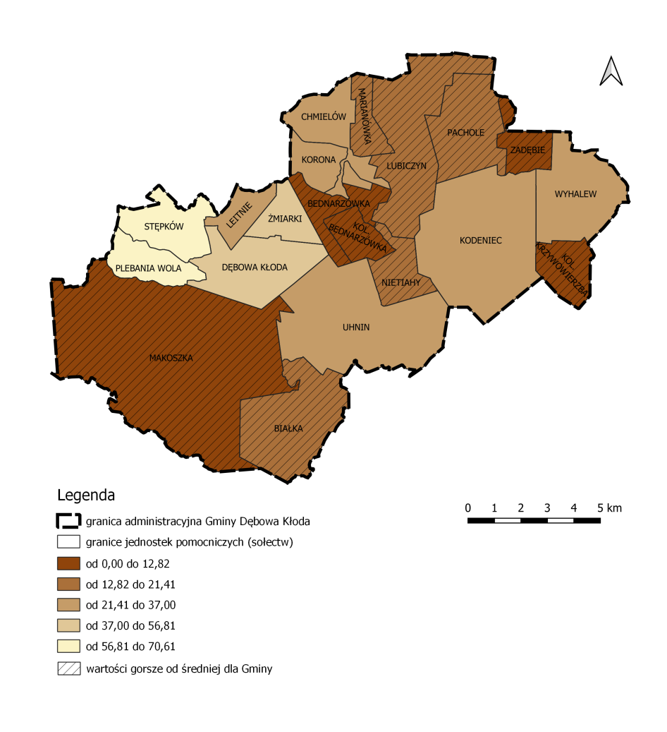
 | Białka | 19,76
 | Chmielów | 31,79
 | Dębowa Kłoda | 46,46
 | Kodeniec | 24,92
 | Kol. Krzywowierzba | 9,95
 | Korona | 24,29
 | Leitnie | 32,54
 | Lubiczyn | 12,83
 | Makoszka | 2,55
 | Marianówka | 19,46
 | Nietiahy | 19,80
 | Pachole | 15,77
 | Plebania Wola | 56,82
 | Stępków | 70,61
 | Uhnin | 28,72
 | Wyhalew | 31,37
 | Zadębie | 8,46
 | Żmiarki | 47,74
 | Średnia dla Gminy | 21,41
Wskaźnik gęstości zaludnienia w Gminie Dębowa Kłoda osiągnął wartość 21,41 os./km². Jednakże Gmina charakteryzuje się dość dużym zróżnicowaniem na terenach sołectw pod względem tego wskaźnika. Najwyższe wartości wskaźnika odnotowano w jednostkach, przez które przebiegają drogi wojewódzkie nr 818 (Przewłoka – Wyryki – Adampol) oraz nr 819 (Parczew – Kołacze – Łowcza – Wola Uhruska). Natomiast najniższe wartości wskaźnika gęstości zaludnienia dotyczą obszarów charakteryzujących się dużym udziałem obszarów zielonych i lasów. Przez obszar, których przebiegają głownie drogi gminne utwardzone i nieutwardzone. Do sołectw charakteryzujących się najniższym wskaźnikiem należą: Bednarzówka (10,87 os./km2), Białka (19,76 os./km²), Kol. Krzywowierzba (9,95 os./km²), Lubiczyn (12,83 os./km2), Makoszka (2,55 os./km²), Marianówka (19,46 os./km²), Nietiahy (19,80 os./km²), Pachole (15,77 os./km²), Zadębie (8,46 os./km²). Niski poziom zagęszczenia ludności sołectw może pociągać za sobą inne negatywne zjawiska, takie jak niski poziom więzi społecznych, niska aktywność społeczna i obywatelska, które w przypadku występowania innych problemów społecznych (np. bezrobocie, niepełnosprawność, uzależnienia) może prowadzić nawet do wykluczenia społecznego. Z powyższych powodów uznano za kryzysową wartość wskaźnika poniżej średniej dla Gminy.
Źródło: opracowanie własne na podstawie danych Urzędu Gminy Dębowa Kłoda

Tabela 3. Udział dzieci w wieku żłobkowym (0 – 3 lata) w ogólnej liczbie mieszkańców w 2020 roku (%)
SFERA SPOŁECZNA | DOSTĘPNOŚĆ
 | Wskaźnik delimitacyjny: udział dzieci w wieku żłobkowym (0 – 3 lata) w ogólnej liczbie mieszkańców w 2020 roku (%)
 | Bednarzówka  (w tym Kol. Bednarzówka) | 3,70 | 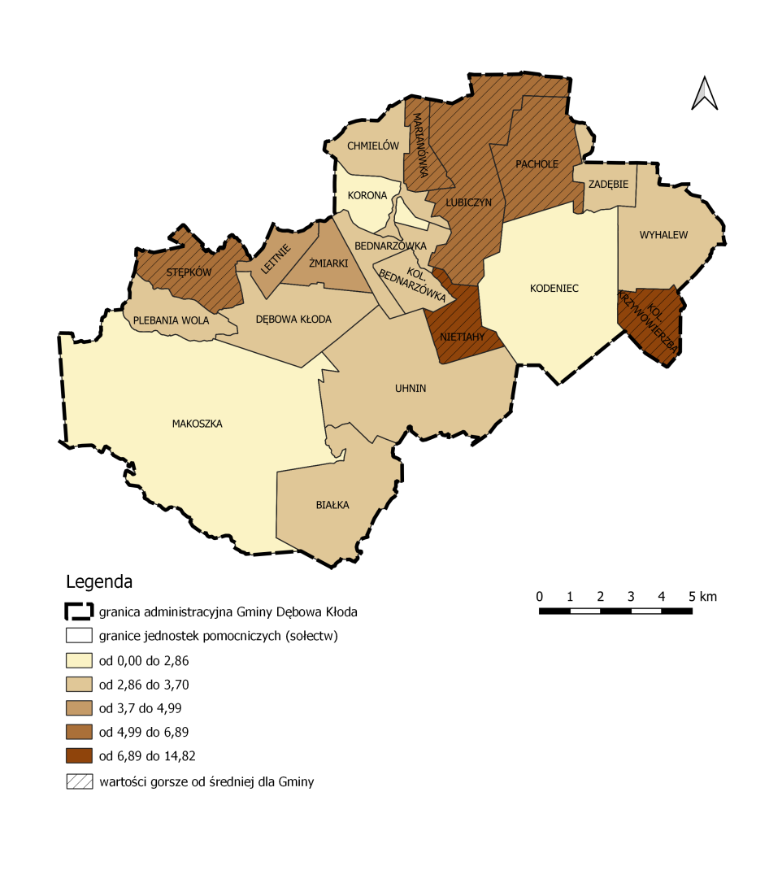
 | Białka | 3,31
 | Chmielów | 3,40
 | Dębowa Kłoda | 3,46
 | Kodeniec | 2,72
 | Kol. Krzywowierzba | 14,63
 | Korona | 2,60
 | Leitnie | 4,17
 | Lubiczyn | 6,28
 | Makoszka | 1,79
 | Marianówka | 6,90
 | Nietiahy | 14,81
 | Pachole | 5,00
 | Plebania Wola | 3,20
 | Stępków | 4,99
 | Uhnin | 3,16
 | Wyhalew | 2,86
 | Zadębie | 3,57
 | Żmiarki | 4,73
 | Średnia dla Gminy | 4,99
Odsetek dzieci w wieku żłobkowym (0-3 lat) w ogólnej liczbie mieszkańców na danym obszarze bezpośrednio oddziałuje na rozwój infrastruktury publicznej oraz rynek pracy. Wpływ na jakość życia opiekunów ma na pewno liczba miejsc dostępnych zapewnionych w placówkach opiekuńczych w Gminie oraz na terenach gmin sąsiednich. Niedostateczna liczba miejsc w żłobkach utrudnia opiekunom zapewnienie opieki nad dziećmi i co za tym idzie powrót na rynek pracy oraz aktywne uczestniczenie w życiu społecznym i kulturowym Gminy. Ponadto może to prowadzić do obniżenia się jakości życia, poprzez obniżenie się dochodów rodziny a zwiększenie wydatków z powodu pojawienia się nowego członka rodziny. Dodatkowo brak miejsc w placówkach opiekuńczych zmusza opiekunów do dłuższej przerwy w pracy, co wpływ może mieć na ciężki powrót do wykonywanych uprzednio obowiązków (postępujące zmiany prawne i technologiczne) wymagających licznych szkoleń w bardzo krótkim czasie. Grupa opiekunów z małymi dziećmi należy również do grupy osób ze szczególnymi potrzebami, która potrzebuje odpowiednio dostosowanej infrastruktury technicznej (podjazdy, obniżenia krawężników chodników) w przypadku korzystania z wózków oraz właściwie zagospodarowanej przestrzeni (miejsca rekreacyjne – place zabaw) do aktywnego spędzania wolnego czasu od najmłodszych lat. Sołectwami, które charakteryzują się wyższym odsetkiem dzieci w wieku żłobkowym od średniej dla Gminy to: Kol. Krzywowierzba (14,63%), Marianówka (6,90%), Nietiahy (14,81%), Pachole (5,00%), Stępków (4,99%).
Źródło: opracowanie własne na podstawie danych Urzędu Gminy Dębowa Kłoda

Tabela 4. Udział osób w wieku senioralnym (60+) w liczbie mieszkańców sołectwa/obszaru w 2020 roku [%]
FERA SPOŁECZNA | DOSTĘPNOŚĆ
 | Wskaźnik delimitacyjny: Udział osób w wieku senioralnym (60+) w liczbie mieszkańców sołectwa/obszaru w 2020 roku [%]
 | Bednarzówka  (w tym Kol. Bednarzówka) | 25,93 | 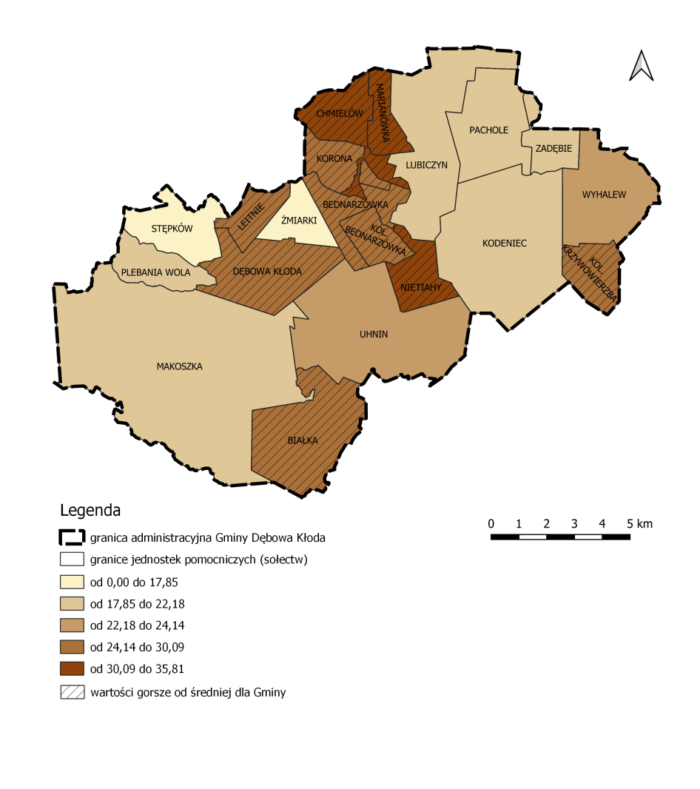
 | Białka | 28,10
 | Chmielów | 30,10
 | Dębowa Kłoda | 24,48
 | Kodeniec | 22,18
 | Kol. Krzywowierzba | 24,39
 | Korona | 24,68
 | Leitnie | 29,17
 | Lubiczyn | 20,42
 | Makoszka | 21,43
 | Marianówka | 32,76
 | Nietiahy | 35,80
 | Pachole | 21,43
 | Plebania Wola | 20,00
 | Stępków | 16,28
 | Uhnin | 23,37
 | Wyhalew | 23,81
 | Zadębie | 17,86
 | Żmiarki | 16,57
 | Średnia dla Gminy | 24,14
Kolejnym negatywnym zjawiskiem społecznym nie tylko w Gminie Dębowa Kłoda ale stanowiącym problem globalny, jest starzenie się społeczeństwa. Z tego powodu należy podczas procesu planowania uwzględniać specjalne potrzeby seniorów. Odsetek osób w wieku senioralnym (60+) w ogólnej liczbie mieszkańców w podziale na jednostki pomocnicze obrazuje miejsca, w których występuje konieczność modernizacji i dostosowania infrastruktury publicznej i technicznej umożliwiającej dostęp tej grupy mieszkańców do korzystania z obiektów publicznych. Uwzględnić należy zwłaszcza potrzeby osób, które mają trudności z poruszaniem, niedowidzące oraz niedosłyszące. Dlatego istotne jest również wprowadzenie rozwiązań technologicznych, które umożliwią codzienne funkcjonowanie osobom starszym. Sołectwami, w których udział seniorów w ogólnej liczbie mieszkańców jest wyższy od średniej dla Gminy Dębowa Kłoda to:
Bednarzówka (25,93%), Białka (28,10%), Chmielów (30,10%), Dębowa Kłoda (24,48%), Kol. Krzywowierzba (24,39%), Korona (24,68%), Leitnie (29,17%), Marianówka (32,76%), Nietiahy (35,80%). W sołectwach, w których odnotowano najwyższe wartości wskaźnika należy zwrócić szczególną uwagę na srebrną gospodarkę, czyli szczególny system zwrócony ku potrzebom osób starszych zaspokajający ich potrzeby bytowe, zdrowotne i konsumpcyjne:
- infrastruktura komunikacyjna przystosowana do poruszania się przez osoby starsze,
- dobrze rozwinięty transport publiczny, aby osoby mobilne jak najdłużej mogły być samodzielne,
- dobrze rozwinięty sektor usług zdrowia (w tym ośrodki rehabilitacyjne),
- dzienny dom opieki seniora, aby umożliwić członkom rodziny seniora pełniący role opiekunów na podjęcie pracy zarobkowej.
Źródło: opracowanie własne na podstawie danych Urzędu Gminy Dębowa Kłoda

Tabela 5. Udział osób z niepełnosprawnościami w ogólnej liczbie mieszkańców w 2020 roku [%]
SFERA SPOŁECZNA | DOSTĘPNOŚĆ
 | Wskaźnik delimitacyjny: Udział osób z niepełnosprawnościami w ogólnej liczbie mieszkańców w 2020 roku [%]
 | Bednarzówka  (w tym Kol. Bednarzówka) | 0,00 | 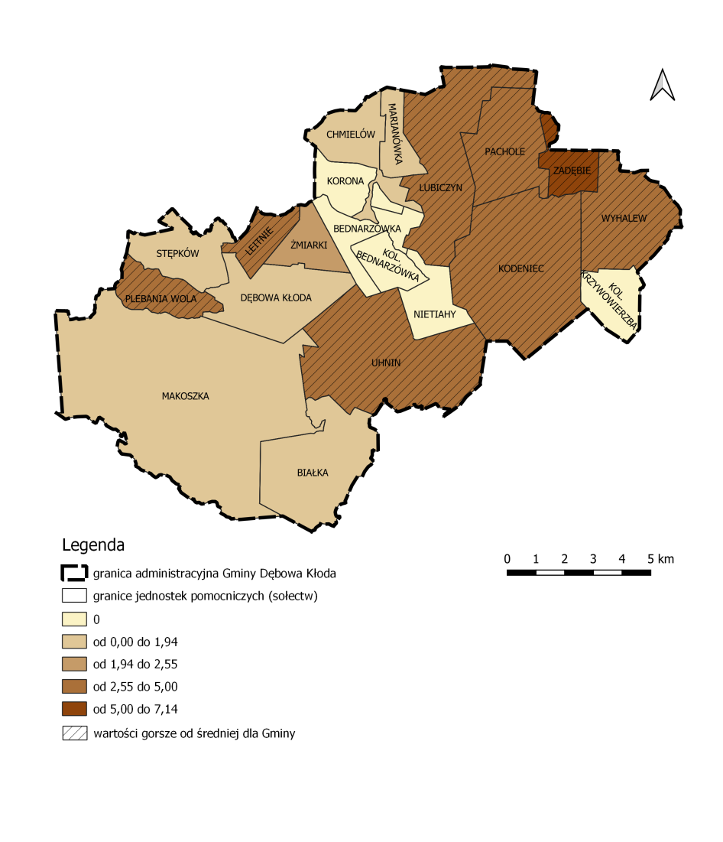
 | Białka | 1,65
 | Chmielów | 1,94
 | Dębowa Kłoda | 1,39
 | Kodeniec | 3,31
 | Kol. Krzywowierzba | 0,00
 | Korona | 0,00
 | Leitnie | 3,13
 | Lubiczyn | 3,14
 | Makoszka | 1,79
 | Marianówka | 1,72
 | Nietiahy | 0,00
 | Pachole | 5,00
 | Plebania Wola | 2,80
 | Stępków | 1,86
 | Uhnin | 3,51
 | Wyhalew | 3,81
 | Zadębie | 7,14
 | Żmiarki | 2,37
 | Średnia dla Gminy | 2,55
Liczba mieszkańców z niepełnosprawnościami na danym obszarze ma istotne znaczenie z perspektywy rozwoju przestrzeni i infrastruktury publicznej oraz opieki społecznej. Wiąże się to z potrzebą wprowadzenia m.in.: działań integracyjno-aktywizacyjnych, zajęć rehabilitacyjnych i rozwiązań ułatwiających dostęp do infrastruktury. Dlatego na obszarach w Gminie cechujących się wysokim odsetkiem osób z niepełnosprawnościami ważne jest zwrócenie szczególnej uwagi podczas procesu planowania i związanych z tym nakładów finansowych ze strony Władz Gminy na tą właśnie grupę mieszkańców. Podczas przeprowadzonej analizy uwzględniono liczbę mieszkańców z niepełnosprawnością w podziale na sołectwa do ogólnej liczby mieszkańców Gminy. Pozwala to określić tereny, które zamieszkiwane są przez większą liczbę osób ze szczególnymi potrzebami. Istotne jest to z perspektywy rozwoju przestrzeni i infrastruktury publicznej oraz opieki społecznej. Z tego względu obszary w Gminie cechujące się wysoką liczbą osób niepełnosprawnych potrzebują szczególnego planowania przestrzeni i modernizacji budynków i ciągów komunikacyjnych, aby zapewnić dostępność do obiektów użyteczności publicznej oraz usług publicznych. W wyniku przeprowadzonej analizy w 8 z 19 obszarów odnotowano wyższy udział osób z niepełnosprawnościami niż wartość wskaźnika dla gminy, a należą do nich sołectwa: Kodeniec (3,31%), Leitnie (3,13%), Lubiczyn(3,14%), Pachole (5,00%), Plebania Wola (2,80%), Uhnin (3,51%), Wyhalew (3,81%), Zadębie (7,14%). Zwłaszcza w tych sołectwach, podczas planowania nowych przedsięwzięć, należy brać pod uwagę potrzeby tej grupy ludzi zarówno przy budowie nowych i modernizacji istniejących budynków i infrastruktury technicznej (chodniki, podjazdy, pochylnie), w których świadczone są usługi publiczne oraz zapewnienie dostępności cyfrowej i informacyjno-komunikacyjnej. Istotne jest również budowanie dedykowanej dla tej grupy osób oferty wydarzeń kulturowych i integracyjnych oraz szkoleń i zajęć aktywizujących osoby z niepełnosprawnościami społecznie i zawodowo.
Źródło: opracowanie własne na podstawie danych Urzędu Gminy Dębowa Kłoda

Tabela 6. Udział osób, które pobierają zasiłki z pomocy społecznej ze względu na ubóstwo w ogólnej liczbie ludności w 2020 roku [%]
SFERA SPOŁECZNA | UBÓSTWO I POMOC SPOŁECZNA
 | Wskaźnik delimitacyjny: udział osób, które pobierają zasiłki z pomocy społecznej ze względu na ubóstwo w ogólnej liczbie ludności w 2020 roku [%]
 | Bednarzówka  (w tym Kol. Bednarzówka) | 0,00 | 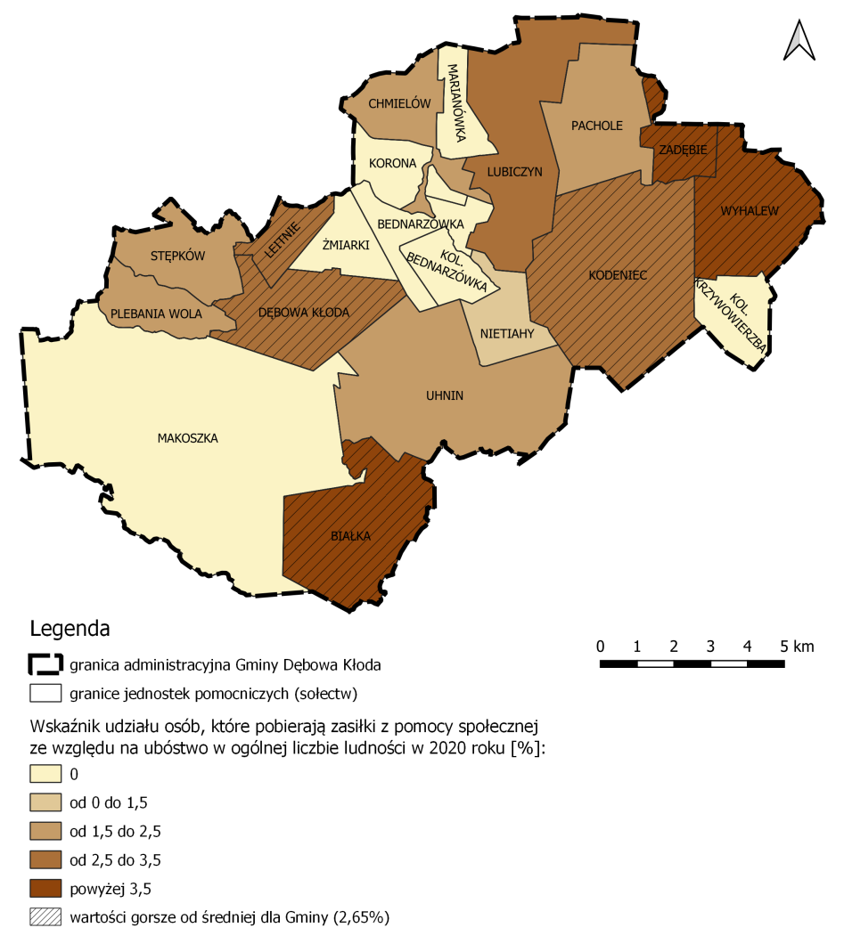
 | Białka | 4,55
 | Chmielów | 2,43
 | Dębowa Kłoda | 2,77
 | Kodeniec | 2,92
 | Kol. Krzywowierzba | 0,00
 | Korona | 0,00
 | Leitnie | 3,13
 | Lubiczyn | 2,62
 | Makoszka | 0,00
 | Marianówka | 0,00
 | Nietiahy | 1,23
 | Pachole | 2,14
 | Plebania Wola | 1,60
 | Stępków | 1,86
 | Uhnin | 2,46
 | Wyhalew | 7,94
 | Zadębie | 3,57
 | Żmiarki | 0,00
 | Średnia dla Gminy | 2,65
Zjawisko ubóstwa jest powszechnym problemem społecznym, występującym w każdym kraju, na całym świecie. Objawia się brakiem dostatecznych środków materialnych do zaspokajania podstawowych potrzeb życiowych, czyli godnego życia jednostki. Przyczyny ubóstwa mogą – ale nie muszą – być zależne od woli ludzkiej. Zdarza się, że człowiek zostaje przesunięty na tzw. margines społeczny w wyniku jakiegoś zdarzenia losowego (np. powódź, pożar). Z reguły jednak ubóstwo wynika z braku wykształcenia, bezrobocia lub ogólnej bierności osób, dotkniętych tym problemem. Niesie to za sobą szereg konsekwencji społeczno-gospodarczych, m.in. ryzyko rozwoju patologii, wzrost przestępczości czy zagrożenie wykluczeniem.
W Gminie Dębowa Kłoda, średni udział osób, które pobierają zasiłki z pomocy społecznej ze względu na ubóstwo w ogólnej liczbie ludności w 2020 roku wyniósł 2,65%. Wartości wyższe od tej średniej wykazały sołectwa: Białka, Wyhalew, Zadębie, Kodeniec, Dębowa Kłoda oraz Leitnie, przy czym najgorsza sytuacja panuje obecnie w trzech pierwszych.
Według Strategii Rozwiazywania Problemów Społecznych w Gminie Dębowa Kłoda na lata 2021 - 2028, wśród głównych problemów Gminy znalazły się: zagrożenie wykluczeniem oraz szerzenie się patologii społecznych. Jak wspomniano powyżej, aspekty te stanowią bezpośrednią konsekwencję problemu ubóstwa, a zatem dotyczą w szczególności obszarów, dla których odnotowano najwyższe wartości wskaźnika, tj.: Białka, Wyhalew i Zadębie. W ramach procesu rewitalizacji konieczne więc będzie podjęcie działań wyprowadzających te jednostki z sytuacji kryzysowej – podnoszących jakość kształcenia, przeciwdziałających bezrobociu oraz aktywizujących lokalną społeczność.
Źródło: opracowanie własne na podstawie danych Urzędu Gminy Dębowa Kłoda

Tabela 7. Liczba odnotowanych wykroczeń i przestępstw na 1000 mieszkańców w 2020 roku
SFERA SPOŁECZNA | PRZESTĘPCZOŚĆ I BEZPIECZEŃSTWO PUBLICZNE
 | Wskaźnik delimitacyjny: liczba odnotowanych wykroczeń i przestępstw na 1000 mieszkańców w 2020 roku
 | Bednarzówka  (w tym Kol. Bednarzówka) | 24,69 | 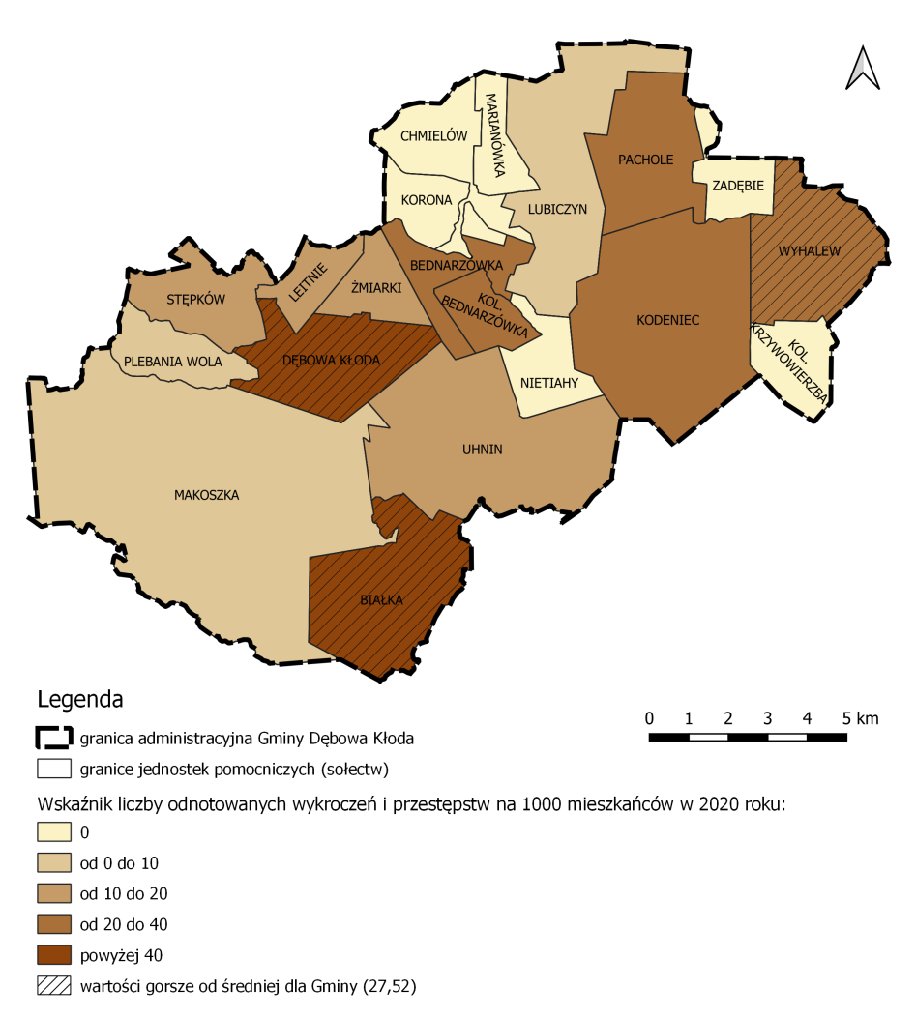
 | Białka | 119,83
 | Chmielów | 0,00
 | Dębowa Kłoda | 83,14
 | Kodeniec | 25,29
 | Kol. Krzywowierzba | 0,00
 | Korona | 0,00
 | Leitnie | 10,42
 | Lubiczyn | 5,24
 | Makoszka | 8,93
 | Marianówka | 0,00
 | Nietiahy | 0,00
 | Pachole | 21,43
 | Plebania Wola | 8,00
 | Stępków | 11,63
 | Uhnin | 12,30
 | Wyhalew | 28,57
 | Zadębie | 0,00
 | Żmiarki | 11,83
 | Średnia dla Gminy | 27,52
Zgodnie z treścią obowiązującego w prawie polskim Kodeksu Karnego, każdy czyn zabroniony niesie ze sobą pewien ładunek karygodności, który wynika z naruszenia jakiegoś dobra. W zależności od stopnia negatywnego oddziaływania dany występek sklasyfikowany zostanie jako wykroczenie bądź przestępstwo. Z pierwszym mamy do czynienia w przypadku dopuszczenia się społecznie szkodliwego czynu karalnego, np. wandalizm, zaśmiecanie czy przekroczenie dozwolonej prędkości. Przestępstwo stanowi natomiast działanie powszechnie uznane za niebezpieczne, często o charakterze zbrodni.
Wskaźnik liczby odnotowanych wykroczeń i przestępstw, przypadających na 1000 mieszkańców w 2020 roku pozwala wyznaczyć obszary, w których występuje kumulacja zjawisk patologicznych i problemów społecznych. Podjęcie interwencji w takich miejscach oraz ich odpowiednie zagospodarowanie przyczyni się nie tylko do niwelacji czynników kryzysowych, ale będzie miało także pozytywny wpływ na społeczne i ekonomiczne ożywienie rejonu.
Analiza przedmiotowego wskaźnika dla Gminy Dębowa Kłoda pozwala stwierdzić, iż zdecydowanie najniższy poziom bezpieczeństwa publicznego panuje obecnie w sołectwie Białka, gdzie w 2020 roku odnotowano blisko 120 wykroczeń i przestępstw na 1000 mieszkańców. Jest to wartość ponad czterokrotnie wyższa od średniej dla Gminy. Przyczyny takiego stanu rzeczy należy dopatrywać się przede wszystkim w turystyczno-rekreacyjnej funkcji wsi Białka, w tym w szczególności Jeziora Bialskiego. Rzesze wczasowiczów, przybywające tu rokrocznie w sezonie letnim, a także nocne życie klubów i dyskotek mają bezpośrednie przełożenie na wzrost szkodliwości społecznej (kradzieże, pobicia, akty wandalizmu itp.). Wartości gorsze od średniej dla Gminy odnotowano ponadto w sołectwach Dębowa Kłoda i Wyhalew. Obszary te wymagają zatem priorytetowego wprowadzenia działań zwiększających bezpieczeństwo publiczne, np. montażu oświetlenia i monitoringu.
Źródło: opracowanie własne na podstawie danych Urzędu Gminy Dębowa Kłoda
Tabela 8. Zmiana liczy osób, którym przyznano pomoc społeczną z powodu potrzeby ochrony macierzyństwa, alkoholizmu, sytuacji kryzysowej, zdarzeń losowych i trudności w przystosowaniu do życia po zwolnieniu z zakładu karnego w latach 2016-2020 [%]
SFERA SPOŁECZNA | UBÓSTWO I POMOC SPOŁECZNA
 | Wskaźnik delimitacyjny: zmiana liczy osób, którym przyznano pomoc społeczną z powodu potrzeby ochrony macierzyństwa, alkoholizmu, sytuacji kryzysowej, zdarzeń losowych i trudności w przystosowaniu do życia po zwolnieniu z zakładu karnego w latach 2016-2020 [%]
 | Bednarzówka  (w tym Kol. Bednarzówka) | 300,00 | 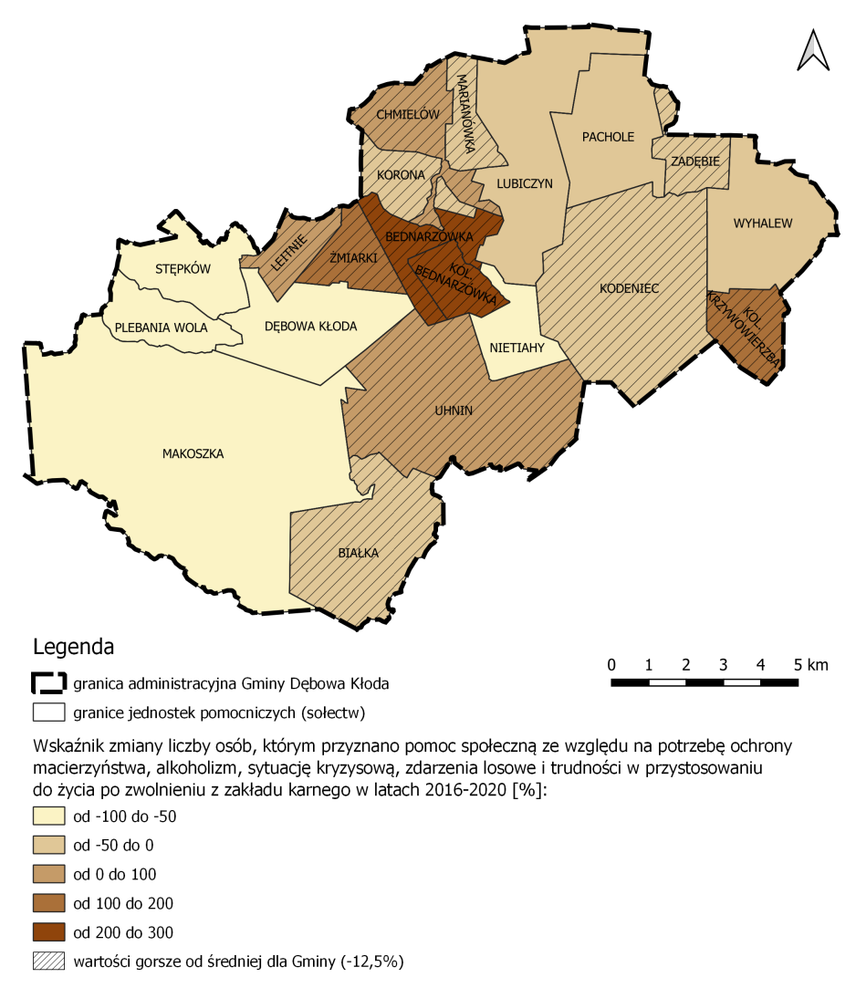
 | Białka | 0,00
 | Chmielów | 100,00
 | Dębowa Kłoda | -80,00
 | Kodeniec | 0,00
 | Kol. Krzywowierzba | 200,00
 | Korona | 0,00
 | Leitnie | 100,00
 | Lubiczyn | -25,00
 | Makoszka | -100,00
 | Marianówka | 0,00
 | Nietiahy | -100,00
 | Pachole | -33,33
 | Plebania Wola | -66,67
 | Stępków | -80,00
 | Uhnin | 50,00
 | Wyhalew | -33,33
 | Zadębie | 0,00
 | Żmiarki | 200,00
 | Średnia dla Gminy | -12,50
Nie ulega wątpliwości, iż pomoc społeczna jest jednym z najważniejszych aspektów funkcjonowania społeczności lokalnej. Zapewnia ona ratunek w niespodziewanych i trudnych sytuacjach życiowych – wspiera zarówno pojedyncze osoby jak i całe rodziny, mające trudności w zaspokajaniu podstawowych potrzeb egzystencjalnych oraz podejmuje działania, zmierzające do ich życiowego usamodzielniania. Funkcjonujący w Dębowej Kłodzie Gminny Ośrodek Pomocy Społecznej służy m.in. pomocą finansową, materialną i psychologiczno-pedagogiczną. Z zasiłków korzystają osoby w najtrudniejszej sytuacji życiowej (dotknięte ubóstwem, bezrobociem, ciężką chorobą lub niepełnosprawnością), jak również kobiety w ciąży oraz zwolnieni z zakładu karnego. Pomimo dobrych intencji, pomoc społeczna może okazać się jednak czynnikiem kryzysowym, przesądzającym o konieczności prowadzenia rewitalizacji w danym miejscu. Beneficjenci bardzo łatwo uzależniają się bowiem od otrzymywanych świadczeń, co prowadzi do szerzenia się patologii i powstawania tzw. marginesu społecznego. W celu niwelacji negatywnych zjawisk kluczowe jest więc dążenie do zminimalizowania liczby osób, korzystających z pomocy społecznej.
Jak wynika z przeprowadzonej analizy, w Gminie Dębowa Kłoda najgorsza sytuacja panuje obecnie w sołectwach: Bednarzówka, Kolonia Krzywowierzba i Żmiarki. Jednostki te cechuje dwu-, a nawet trzykrotny wzrost liczby osób, którym przyznano pomoc społeczną z powodu potrzeby ochrony macierzyństwa, alkoholizmu, sytuacji kryzysowej, zdarzeń losowych i trudności w przystosowaniu do życia po zwolnieniu z zakładu karnego, w stosunku do roku 2016. Wartości wskaźnika gorsze niż średnia dla Gminy wykazują ponadto: Białka, Kodeniec, Uhnin, Zadębie, Marianówka, Chmielów, Korona oraz Leitnie. Sołectwa te w pierwszej kolejności wymagają zatem wdrożenia działań naprawczych w sferze społecznej.
Źródło: opracowanie własne na podstawie danych Urzędu Gminy Dębowa Kłoda
Tabela 9. Liczba złożonych wniosków w ramach programu „Rodzina 500 plus” na 1000 mieszkańców w 2020 roku
SFERA SPOŁECZNA | DEMOGRAFIA
Wskaźnik delimitacyjny: liczba złożonych wniosków w ramach programu „Rodzina 500 plus”
na 1000 mieszkańców w 2020 roku
 | Bednarzówka  (w tym Kol. Bednarzówka) | 12,35 | 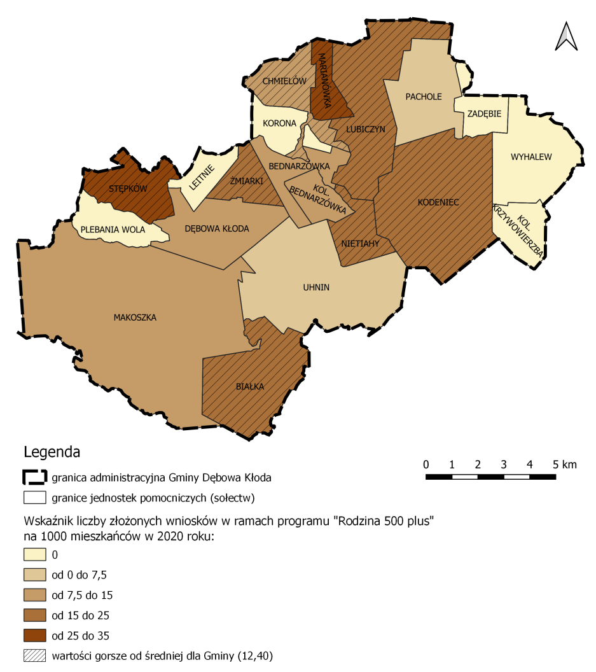
 | Białka | 16,53
 | Chmielów | 14,56
 | Dębowa Kłoda | 11,55
 | Kodeniec | 15,56
 | Kol. Krzywowierzba | 0,00
 | Korona | 0,00
 | Leitnie | 0,00
 | Lubiczyn | 15,71
 | Makoszka | 8,93
 | Marianówka | 34,48
 | Nietiahy | 24,69
 | Pachole | 7,14
 | Plebania Wola | 0,00
 | Stępków | 30,23
 | Uhnin | 7,03
 | Wyhalew | 0,00
 | Zadębie | 0,00
 | Żmiarki | 17,75
 | Średnia dla Gminy | 12,40
Wskaźnik liczby złożonych wniosków w ramach programu „Rodzina 500 plus” na 1000 mieszkańców może być rozpatrywany zarówno pozytywnie jak i negatywnie. W 2020 roku, ze względu na zmianę okresu świadczeniowego, o wypłatę ubiegały się wyłącznie te rodziny, w których pojawiło się nowe dziecko. Niepodważalny jest zatem fakt, iż ów wskaźnik dla tego okresu jednoznaczny jest ze wzrostem liczby dzieci.
Niestety, więcej złożonych wniosków oznacza także mniejszą aktywność zawodową kobiet, w szczególności w rodzinach o niskich dochodach. Panie w wieku od 25 do 44 lat, rezygnując z pracy na rzecz opieki nad dziećmi, dzięki świadczeniom z programu „Rodzina 500 plus” w dalszym ciągu są w stanie zapewnić sobie godne życie, a w rezultacie dla części z nich powrót do zawodu po urodzeniu dziecka jest nieopłacalny. Uwzględniając przy tym ogólną przewagę demograficzną kobiet nad liczbą mężczyzn, ryzyko spadku aktywności na lokalnym rynku pracy jest szczególnie wysokie.
W Gminie Dębowa Kłoda najwyższy wskaźnik liczby złożonych wniosków w ramach programu „Rodzina 500 plus” na 1000 mieszkańców w 2020 roku odnotowano w Marianówce i Stępkowie. Wartości przekraczające średnią gminną (12,40) wykazują ponadto: Białka, Żmiarki, Nietiahy, Kodeniec, Lubiczyn oraz Chmielów. Oznacza to, że owe obszary wykazują najbardziej prężny rozwój demograficzny, ale jednocześnie są także najsilniej narażone na degradację rynku pracy, spowodowaną obniżeniem aktywności zawodowej kobiet. W związku z powyższym to właśnie te sołectwa predysponowane będą w pierwszej kolejności do podjęcia działań rewitalizacyjnych, w tym przede wszystkim zachęcających panie do aktywnego udziału w życiu gospodarczym Gminy.
Źródło: opracowanie własne na podstawie danych Urzędu Gminy Dębowa Kłoda

Tabela 10. Liczba zarejestrowanych organizacji pozarządowych na terenie sołectwa w 2020 roku na 1000 mieszkańców sołectwa
SFERA SPOŁECZNA | KAPITAŁ SPOŁECZNY ORAZ ŻYCIE PUBLICZNE I KULTURALNE
 | Wskaźnik delimitacyjny: Liczba zarejestrowanych organizacji pozarządowych na terenie sołectwa w 2020 roku na 1000 mieszkańców sołectwa
 | Bednarzówka  (w tym Kol. Bednarzówka) | 0,00 | 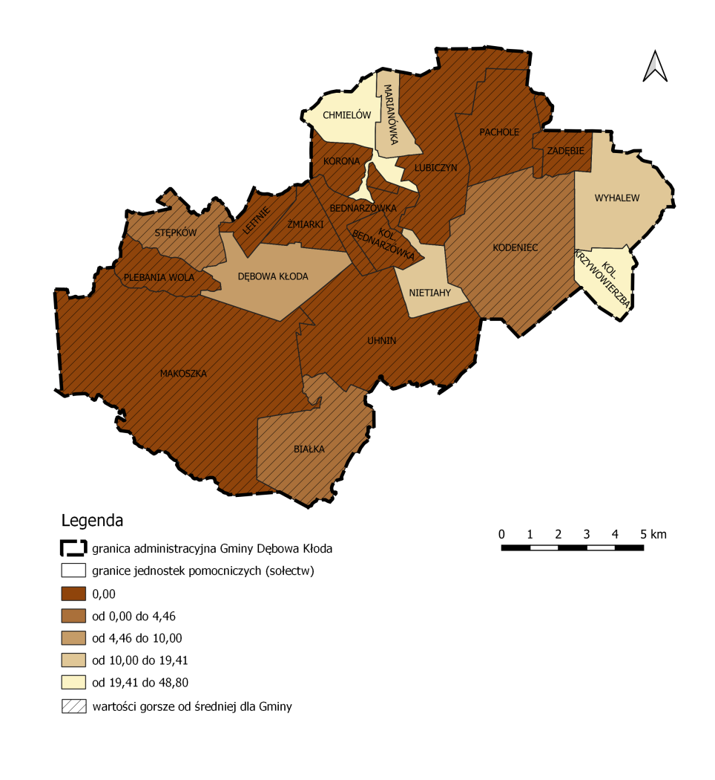
 | Białka | 4,13
 | Chmielów | 19,42
 | Dębowa Kłoda | 4,62
 | Kodeniec | 3,89
 | Kol. Krzywowierzba | 48,78
 | Korona | 0,00
 | Leitnie | 0,00
 | Lubiczyn | 0,00
 | Makoszka | 0,00
 | Marianówka | 17,24
 | Nietiahy | 12,35
 | Pachole | 0,00
 | Plebania Wola | 0,00
 | Stępków | 2,33
 | Uhnin | 0,00
 | Wyhalew | 12,70
 | Zadębie | 0,00
 | Żmiarki | 0,00
 | Średnia dla Gminy | 4,46
Działalność organizacji pozarządowych na obszarze Gminy świadczy o aktywności mieszkańców i ich społecznym zaangażowaniu. Organizacje takie powstają z potrzeby i chęci wspólnego działania i realizacji wspólnych celów. Niska aktywność mieszkańców w tym obszarze może prowadzić do ogólnego marazmu, braku zainteresowania problemami dotykającymi lokalną społeczność, a także niskiej aktywności obywatelskiej. Wspieranie działalności i współpraca z istniejącymi organizacjami typu NGO, a także wspieranie tworzenia nowych, stanowi jednocześnie ważny element działalności Władz Gminy, budujący zaufanie społeczności lokalnej poprzez współuczestniczenie w podejmowaniu kluczowych dla Gminy decyzji. W gminie Dębowa Kłoda średnio na 1000 mieszkańców przypada 4,46 organizacji pozarządowych. Najniższą wartość analizowany wskaźnik osiągnął na obszarze sołectw: Bednarzówka, Korona, Leitnie, Lubiczyn, Makoszka, Pachole, Plebania Wola, Uhnin, Zadębie, Żmiarki, bowiem nie funkcjonuje tam żadna organizacja typu NGO zarejestrowana w Krajowym Rejestrze Sądowym. Wartość wskaźnika poniżej średniej odnotowano również w sołectwach: Białka, Kodeniec, Stępków.
Główną korzyścią płynącą z rejestracji organizacji pozarządowej w KRS jest nabycie przez nią osobowości prawnej, co z kolei znacznie poszerza możliwości jej działania. Stowarzyszenia i fundacje posiadające wpis do rejestru mogą m.in.: ubiegać się o uzyskanie statusu organizacji pożytku publicznego bądź założyć działalność gospodarczą. Zjawisko ekonomizacji organizacji pozarządowych z roku na rok staje się w Polsce coraz bardziej popularne. Dzieje się tak przede wszystkim dlatego, że otwarcie przedsiębiorstwa niesie za sobą długofalowe korzyści, takie jak finansowa stabilizacja, niezależność programowa czy ciągłość działań. Dzięki wpisaniu stowarzyszenia lub fundacji do KRS i prowadzeniu przez nie działalności gospodarczej, osoby zrzeszone w tych organizacjach nabywają nowe umiejętności i doświadczenia oraz nawiązują nowe kontakty. Sama organizacja zyskuje natomiast nowe możliwości promocji, poprawę standardów zarządzania finansami czy uporządkowanie kwestii formalno-prawnych.
Źródło: opracowanie własne na podstawie danych Urzędu Gminy Dębowa Kłoda

Tabela 11. Dynamika zmian ludności w latach 2016-2020 [%]
SFERA SPOŁECZNA | DEMOGRAFIA
 | Wskaźnik delimitacyjny: dynamika zmian ludności w latach 2016-2020 [%]
 | Bednarzówka  (w tym Kol. Bednarzówka) | -8,40 | 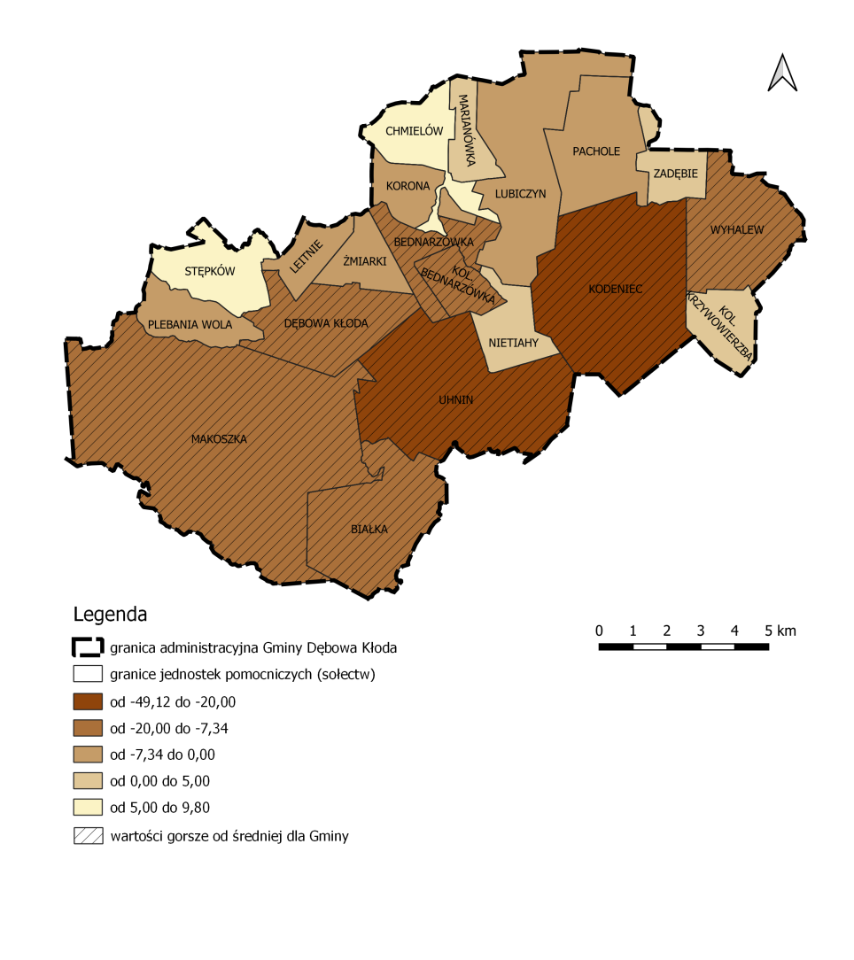
 | Białka | -15,25
 | Chmielów | 5,12
 | Dębowa Kłoda | -14,36
 | Kodeniec | -49,12
 | Kol. Krzywowierzba | 3,92
 | Korona | -2,25
 | Leitnie | -7,25
 | Lubiczyn | -2,57
 | Makoszka | -19,91
 | Marianówka | 1,38
 | Nietiahy | 3,29
 | Pachole | -2,08
 | Plebania Wola | -0,80
 | Stępków | 9,79
 | Uhnin | -25,30
 | Wyhalew | -16,32
 | Zadębie | 1,52
 | Żmiarki | -0,92
 | Średnia dla Gminy | -7,34
Dynamika zmian ludności określa różnicę w liczbie osób zamieszkujących na poszczególnych terenach w danym przedziale czasu. Na podstawie tego wskaźnika możliwa jest ocena ogólnej tendencji demograficznej, jaka panuje na analizowanym obszarze, a także tempa zachodzących przemian. Dodatnia wartość wskaźnika warunkuje pozytywną sytuację w chwili badania oraz pozwala wnioskować o jej stopniowej poprawie w najbliższych latach.
Obecnie, zarówno w Polsce jak i Europie Zachodniej, nasila się zjawisko depopulacji, tj. wyludniania się społeczeństwa. Stopniowym ubytkiem mieszkańców cechują się nie tylko miasta, ale coraz częściej również wsie (zwłaszcza na wschodzie kraju). Pociąga to za sobą szereg innych problemów, m.in. zahamowanie lokalnej gospodarki czy zmniejszenie popytu na usługi publiczne – szkoły, placówki kulturalne itp. W konsekwencji, kolejni mieszkańcy zaczynają rozważać wyprowadzkę z ich dotychczasowego miejsca zamieszkania, zataczając tym samym błędne koło.
Z analizy dynamiki zmian ludności w Gminie Dębowa Kłoda wynika, że jednostka ulega powolnej depopulacji (średnia wartość dla całego obszaru wynosi -7,34%). W najgorszej sytuacji znajdują się obecnie Kodeniec oraz Uhnin. Łącznie ponad 65% powierzchni Gminy wykazuje tendencję spadkową, gorszą od średniej gminnej. W związku z powyższym, konieczne będzie podjęcie na tym obszarze działań naprawczych, podnoszących jakość zamieszkiwania i pracy oraz sprzyjających zatrzymaniu w Gminie ludzi młodych i wykształconych. Kwestię tę poruszono w Strategii Rozwiązywania Problemów Społecznych w Gminie Dębowa Kłoda na lata 2021 - 2028, jako jeden z celów głównych wyznaczając „Przeciwdziałanie bezrobociu i ubóstwu na terenie gminy Dębowa Kłoda oraz zapobieganie ich skutkom w horyzoncie czasowym 2021-2028”.
Źródło: opracowanie własne na podstawie danych Urzędu Gminy Dębowa Kłoda

Tabela 12. Współczynnik feminizacji w 2020 roku (dysproporcja płci)
SFERA SPOŁECZNA | DEMOGRAFIA
 | Wskaźnik delimitacyjny: współczynnik feminizacji w 2020 roku (dysproporcja płci)
 | Bednarzówka  (w tym Kol. Bednarzówka) | 97,56 | 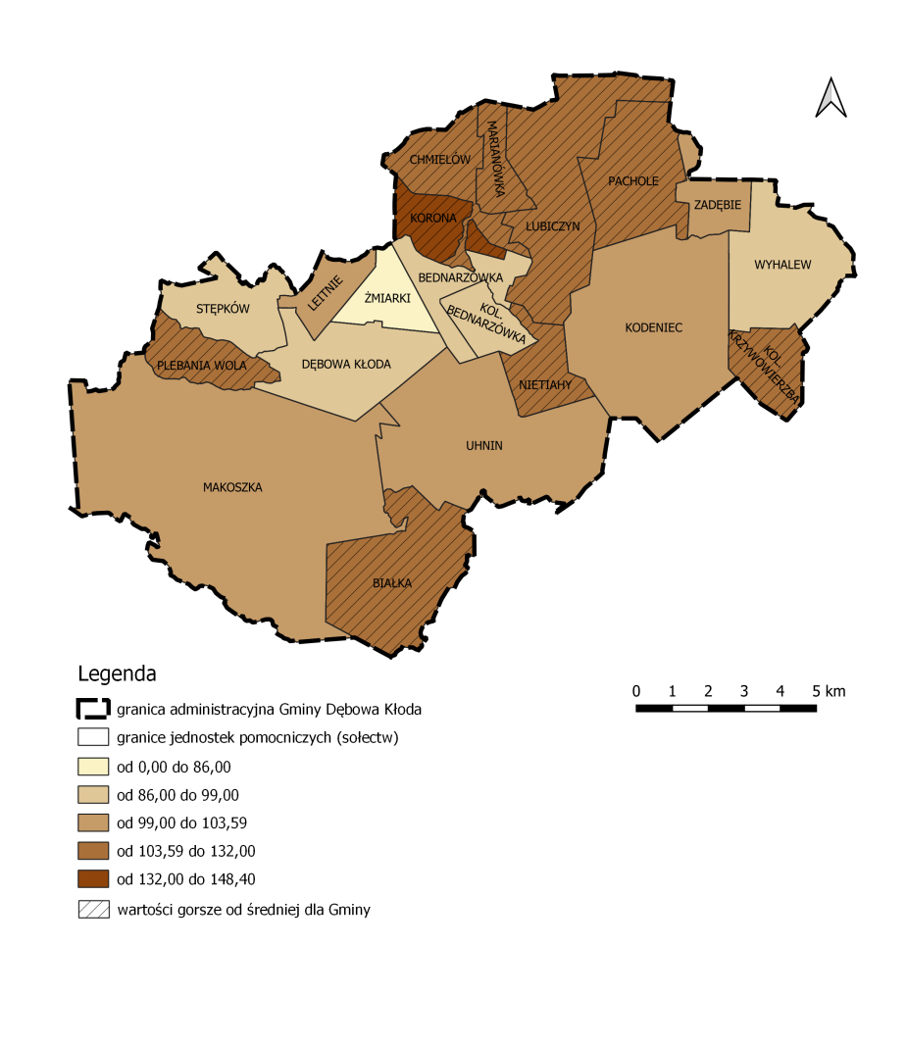
 | Białka | 130,48
 | Chmielów | 110,20
 | Dębowa Kłoda | 97,72
 | Kodeniec | 100,78
 | Kol. Krzywowierzba | 127,78
 | Korona | 148,39
 | Leitnie | 103,58
 | Lubiczyn | 122,09
 | Makoszka | 100,00
 | Marianówka | 132,00
 | Nietiahy | 113,16
 | Pachole | 115,38
 | Plebania Wola | 108,33
 | Stępków | 91,11
 | Uhnin | 101,06
 | Wyhalew | 93,25
 | Zadębie | 100,00
 | Żmiarki | 85,56
 | Średnia dla Gminy | 103,59
Zjawisko nierównowagi płci występuje w populacji wszystkich kontynentów od bardzo dawna. W Europie, a w związku z tym także w Polsce, głównym czynnikiem determinującym ten problem są migracje. Ich kierunki oraz struktura prowadzą w ostatnich latach do sytuacji nadreprezentacji kobiet nad liczbą mężczyzn, tak w miastach jak i na obszarach wiejskich.
Rosnąca dysproporcja płci stwarza widmo poważnych konsekwencji społeczno-gospodarczych w przyszłości. Stale powiększająca się grupa kobiet może skutkować uniemożliwieniem części z nich założenia rodziny. W rezultacie istnieje ryzyko nasilenia się problemów takich jak zachowania antyspołeczne czy prostytucja. Ponadto, kobiety z reguły żyją dłużej niż mężczyźni, w związku z czym wzrasta poziom obciążenia demograficznego. Kryzysem zagrożony jest również rozwój sektora rolniczego, w którym zatrudniani są głównie mężczyźni.
W Gminie Dębowa Kłoda największe dysproporcje płci obserwuje się w Białce, Koronie, Kolonii Krzywowierzbie i Marianówce. Wartości gorsze od średniej wykazują ponadto sołectwa: Lubiczyn, Pachole, Chmielów, Plebania Wola, Nietiahy. Z uwagi na opisane powyżej aspekty kluczowe będzie podjęcie w tych obszarach działań przeciwdziałających nadmiernym emigracjom, w tym podnoszących atrakcyjność Gminy pod względem zamieszkiwania i pracy.
Źródło: opracowanie własne na podstawie danych Urzędu Gminy Dębowa Kłoda

Tabela 13. Współczynnik obciążenia demograficznego w 2020 roku [os.]
SFERA SPOŁECZNA | DEMOGRAFIA
 | Wskaźnik delimitacyjny: współczynnik obciążenia demograficznego w 2020 roku [os.]
 | Bednarzówka  (w tym Kol. Bednarzówka) | 18,31 | 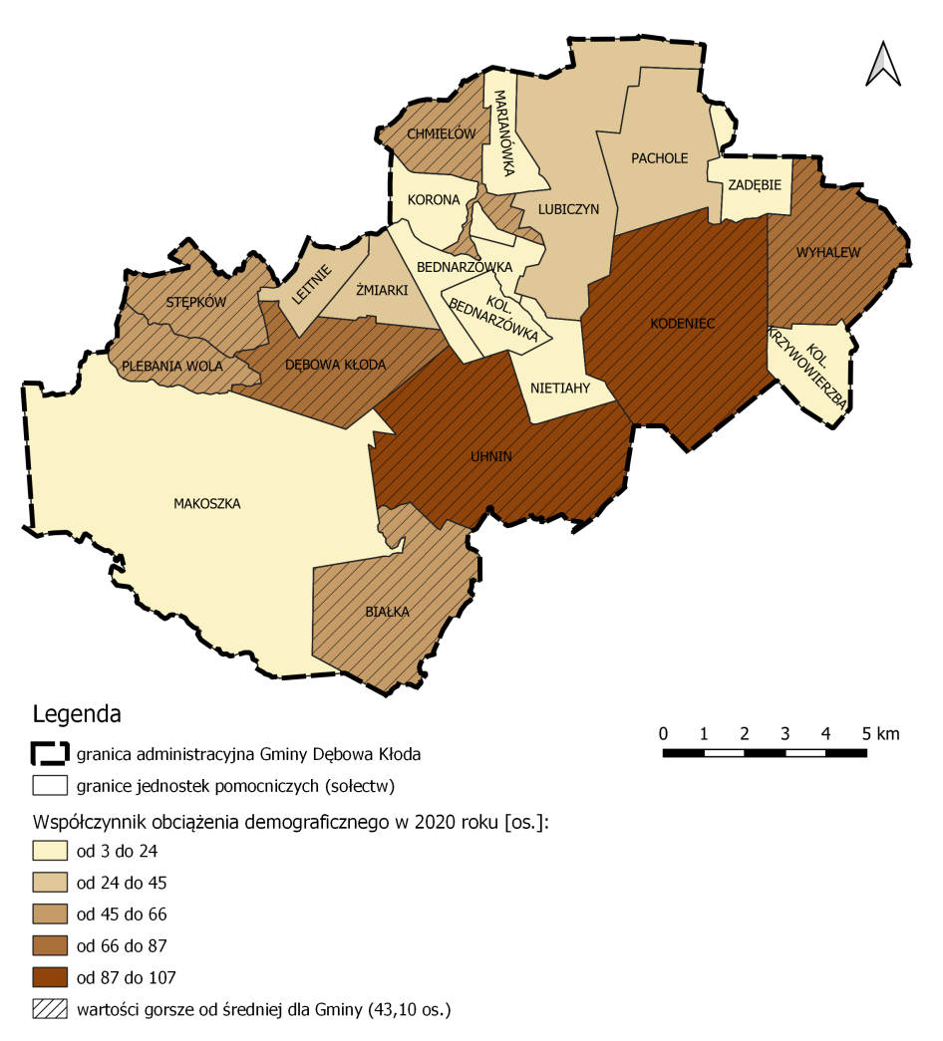
 | Białka | 63,33
 | Chmielów | 55,41
 | Dębowa Kłoda | 86,44
 | Kodeniec | 107,42
 | Kol. Krzywowierzba | 9,33
 | Korona | 14,40
 | Leitnie | 24,38
 | Lubiczyn | 32,57
 | Makoszka | 23,20
 | Marianówka | 15,30
 | Nietiahy | 18,34
 | Pachole | 29,42
 | Plebania Wola | 46,42
 | Stępków | 63,37
 | Uhnin | 107,27
 | Wyhalew | 73,27
 | Zadębie | 3,25
 | Żmiarki | 27,32
 | Średnia dla Gminy | 43,10
Obciążeniem demograficznym nazwano stosunek osób w wieku nieprodukcyjnym do ludności w wieku produkcyjnym. Wskaźnik ten informuje zatem, ile osób niemogących podjąć pracy ze względu na swój wiek (młodych i starszych łącznie) przypada na jednego mieszkańca w wieku produkcyjnym. Uzyskane wartości umożliwiają ocenę ciężaru, jaki spoczywa na pracującej części ludności, w kwestii utrzymania pozostałych grup społecznych.
W Polsce panuje obecnie rosnący współczynnik obciążenia demograficznego - w szybkim tempie przybywa seniorów, a wskutek prowadzonej polityki prorodzinnej rodzi się coraz więcej dzieci. Jednocześnie liczba osób w wieku produkcyjnym stopniowo maleje.
W Gminie Dębowa Kłoda najlepsza sytuacja panuje w sołectwach o niskiej gęstości zaludnienia, przede wszystkim w Zadębiu i Kolonii Krzywowierzbie. Największym obciążeniem demograficznym cechują się Uhnin oraz Kodeniec. Współczynniki dla tych sołectw wynoszą niemalże trzykrotność średniej gminnej, w związku z czym to właśnie te jednostki w pierwszej kolejności powinny zostać objęte działaniami rewitalizacyjnymi z zakresu zatrzymania ludzi młodych w Gminie oraz kształtowania pozytywnego wizerunku starości.
Źródło: opracowanie własne na podstawie danych Urzędu Gminy Dębowa Kłoda

Tabela 14. Udział osób bezrobotnych w ogólnej liczbie osób w wieku produkcyjnym w 2020 roku [%]
SFERA SPOŁECZNA | BEZROBOCIE
 | Wskaźnik delimitacyjny: udział osób bezrobotnych w ogólnej liczbie osób w wieku produkcyjnym w 2020 roku [%]
 | Bednarzówka  (w tym Kol. Bednarzówka) | 2,08 | 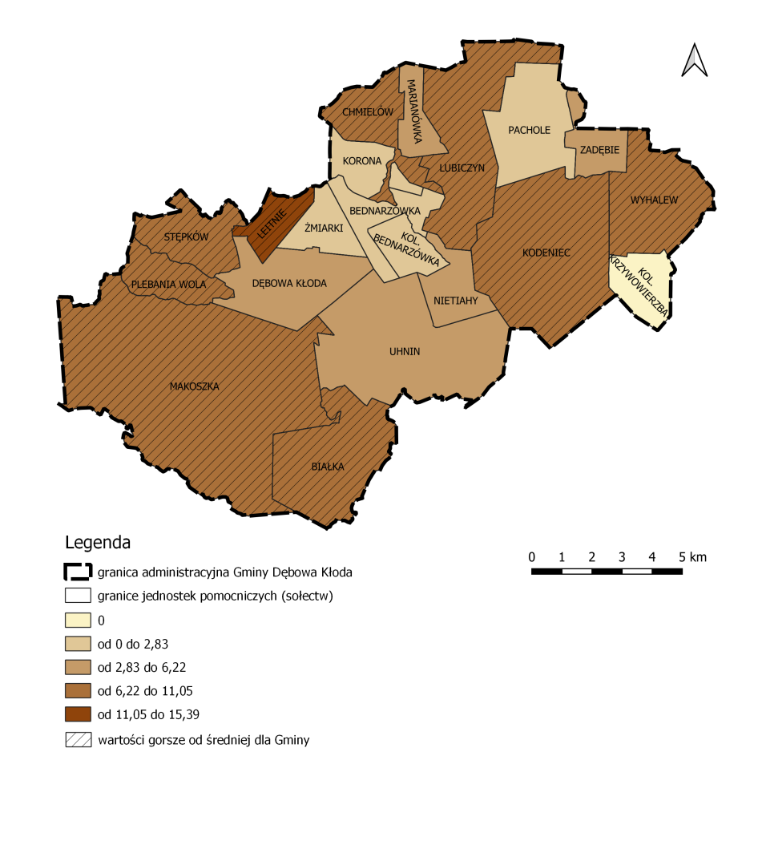
 | Białka | 8,89
 | Chmielów | 6,54
 | Dębowa Kłoda | 3,73
 | Kodeniec | 6,99
 | Kol. Krzywowierzba | 0,00
 | Korona | 2,22
 | Leitnie | 15,38
 | Lubiczyn | 6,93
 | Makoszka | 6,76
 | Marianówka | 6,06
 | Nietiahy | 4,26
 | Pachole | 2,56
 | Plebania Wola | 6,94
 | Stępków | 6,74
 | Uhnin | 4,93
 | Wyhalew | 11,05
 | Zadębie | 5,00
 | Żmiarki | 2,83
 | Średnia dla Gminy | 6,22
Bezrobocie to problem, który dotyka przeważającej większości gmin w Polsce. W każdej jednostce zamieszkują bowiem choćby nieliczne osoby zdolne do pracy, ale pozostające bez zatrudnienia z przyczyn od nich niezależnych bądź też z własnego wyboru. Taki stan rzeczy generuje z kolei wzrost problemów społecznych, przede wszystkim przestępczości, ubóstwa i wykluczenia.
Jednym ze sposobów minimalizacji poziomu bezrobocia jest wdrażanie działań, zmierzających do poprawy warunków rozwoju przedsiębiorczości oraz aktywizacji zawodowej, będących coraz częściej przedmiotem projektów rewitalizacyjnych. Według Strategii Rozwiazywania Problemów Społecznych w Gminie Dębowa Kłoda na lata 2021 - 2028 bezrobocie utrzymuje się wciąż na wysokim poziomie, a kluczowym problemem w tej kwestii jest posiadanie zawodu niedostosowanego do rynku pracy. Wobec powyższych zasadne jest, by projekty planowane w ramach GPR na najbliższe lata ukierunkować przede wszystkim na podnoszenie kwalifikacji lub przebranżowienie osób bezrobotnych.
Analiza udziału osób bezrobotnych w ogólnej liczbie osób w wieku produkcyjnym wskazuje, iż średnio 6,22% ludności Gminy, mogącej podjąć pracę, aktualnie pozostaje bez zatrudnienia. Najwyższy poziom bezrobocia odnotowano w miejscowości Leitnie (ponad 15%). Łącznie aż dziewięć sołectw wyróżniają wartości wskaźnika gorsze od średniej gminnej, a zatem to właśnie w tych rejonach występuje najsilniejsze zapotrzebowanie na rewitalizację w sferze społeczno-gospodarczej.
Źródło: opracowanie własne na podstawie danych Urzędu Gminy Dębowa Kłoda

Tabela 15. Udział osób bezrobotnych z wykształceniem gimnazjalnym i niższym w ogólnej liczbie osób bezrobotnych w 2020 roku [%]
SFERA SPOŁECZNA | BEZROBOCIE
 | Wskaźnik delimitacyjny: udział osób bezrobotnych z wykształceniem gimnazjalnym i niższym w ogólnej liczbie osób bezrobotnych w 2020 roku [%]
 | Bednarzówka  (w tym Kol. Bednarzówka) | 100,00 | 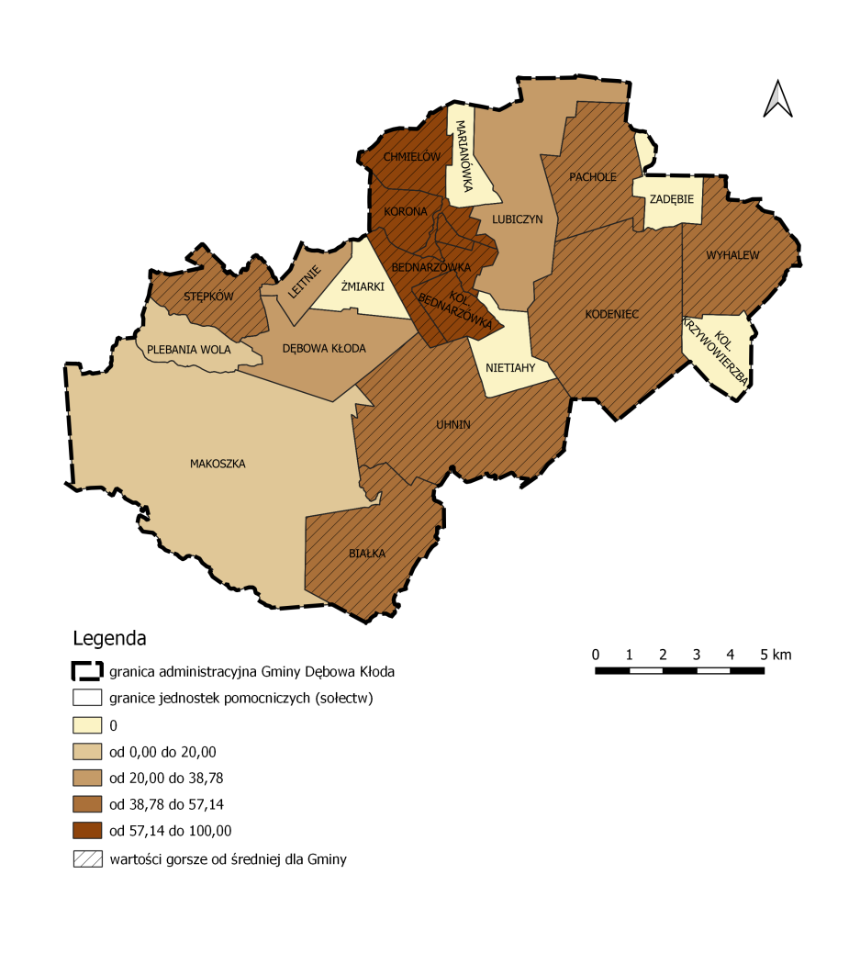
 | Białka | 41,67
 | Chmielów | 57,14
 | Dębowa Kłoda | 33,33
 | Kodeniec | 45,00
 | Kol. Krzywowierzba | 0,00
 | Korona | 100,00
 | Leitnie | 37,50
 | Lubiczyn | 28,57
 | Makoszka | 20,00
 | Marianówka | 0,00
 | Nietiahy | 0,00
 | Pachole | 50,00
 | Plebania Wola | 20,00
 | Stępków | 38,89
 | Uhnin | 44,44
 | Wyhalew | 47,62
 | Zadębie | 0,00
 | Żmiarki | 0,00
 | Średnia dla Gminy | 38,78
Zgodnie z zapisem umieszczonym w Strategii Rozwiązywania Problemów Społecznych w Gminie Dębowa Kłoda na lata 2021 - 2028, charakterystyczną cechą tutejszego bezrobocia jest niski poziom wykształcenia. Osoby pozostające bez pracy, które zakończyły edukację na poziomie szkoły podstawowej lub gimnazjum stanowią szczególną grupę ludzi, znajdujących się w wyjątkowo trudnej sytuacji. Braki w wykształceniu w zasadniczy sposób decydują bowiem o ich szansach na znalezienie pracy. Wysoki odsetek takich osób w danej miejscowości może świadczyć o niskiej jakości szkolnictwa i przyczyniać się do szerzenia patologii społecznych, prowadząc tym samym do degradacji kapitału ludzkiego na poziomie lokalnym.
W Gminie Dębowa Kłoda niepokojące zjawisko wysokiego udziału osób bezrobotnych z wykształceniem gimnazjalnym i niższym w ogólnej liczbie osób bezrobotnych, najwyraźniej obserwowane jest w centralnej części ośrodka, tj. sołectwach Bednarzówka i Korona. Sytuacja gorsza od średniej utrzymuje się jednak na znacznie większym obszarze, obejmującym Białkę, Uhnin, Kodeniec, Wyhalew, Pachole, Chmielów oraz Stępków. W ramach rewitalizacji konieczne będzie zatem wdrożenie w tym rejonie działań aktywizujących osoby bezrobotne, podnoszących ich kwalifikacje zawodowe oraz umożliwiających ewentualne przebranżowienie. Wartościowym aspektem mogą okazać się również projekty, obejmujące zajęcia dodatkowe (pozalekcyjne) dla dzieci i młodzieży.
Źródło: opracowanie własne na podstawie danych Urzędu Gminy Dębowa Kłoda

Tabela 8. Zmiana liczby czytelników w bibliotece w latach 2016-2020 [%]
SFERA SPOŁECZNA | KAPITAŁ SPOŁECZNY ORAZ ŻYCIE PUBLICZNE I KULTURALNE
 | Wskaźnik delimitacyjny: zmiana liczby czytelników w bibliotece w latach 2016-2020 [%]
 | Bednarzówka  (w tym Kol. Bednarzówka) | -83,33 | 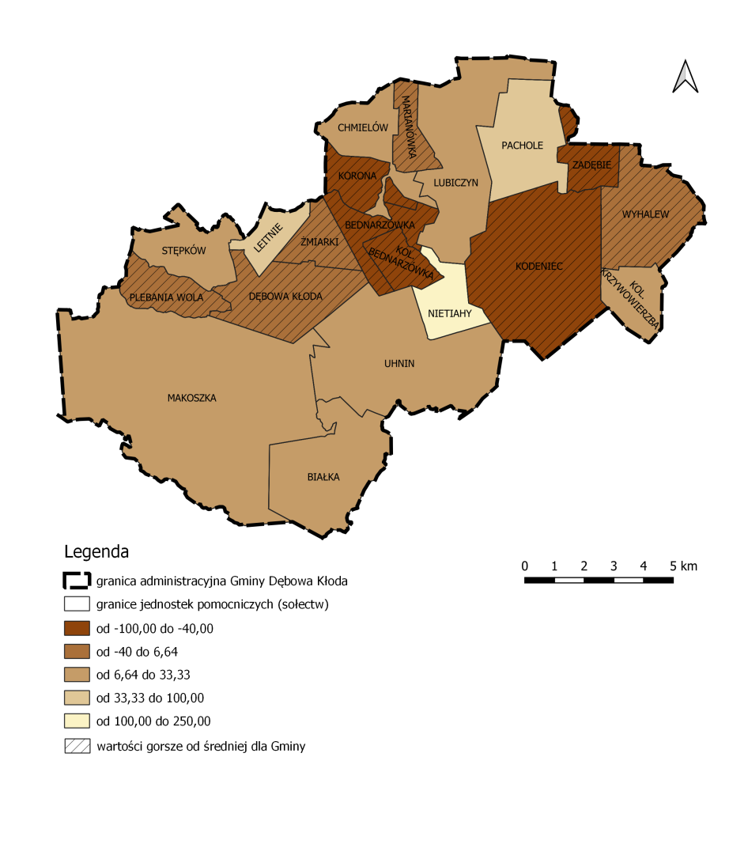
 | Białka | 33,33
 | Chmielów | 12,50
 | Dębowa Kłoda | -32,50
 | Kodeniec | -41,38
 | Kol. Krzywowierzba | 20,00
 | Korona | -100,00
 | Leitnie | 80,00
 | Lubiczyn | 20,00
 | Makoszka | 25,00
 | Marianówka | 0,00
 | Nietiahy | 250,00
 | Pachole | 100,00
 | Plebania Wola | -14,29
 | Stępków | 25,00
 | Uhnin | 7,69
 | Wyhalew | -38,46
 | Zadębie | -100,00
 | Żmiarki | -37,50
 | Średnia dla Gminy | 6,64
Czytelnictwo, choć mogłoby wydawać się błahą kwestią, w rzeczywistości stanowi ważny aspekt w kontekście rozwoju społecznego. Książki mają bezpośredni wpływ na rozwój intelektualny człowieka (w tym myślenie abstrakcyjne), kształtowanie jego poglądów i postaw, a także oddziałują na emocje i pomagają w zrozumieniu wielu spraw.
Obecnie, zarówno w Polsce jak i całej Europie obserwuje się załamanie czytelnictwa. Rozwój mediów (w tym przede wszystkim Internetu) natłok łatwych w konsumpcji, niewymagających wysiłku intelektualnego rozrywek oraz trend pogoni za karierą zawodową sprawiły, że od kilkunastu lat stale spada liczba osób czytających książki. Tendencja ta dotyczy również najmłodszego pokolenia – dzieci coraz chętniej sięgają po bajki w wersji elektronicznej, aniżeli papierowej. Spada także poziom czytelnictwa lektur szkolnych.
Zjawisko załamania czytelnictwa niesie za sobą szereg poważnych konsekwencji w sferze społecznej, m.in. ubożenie wiedzy ogólnej, trudności w samodzielnym myśleniu czy brak kreatywności i innowacyjności. W szerszej perspektywie upadek czytelnictwa może skutkować zmniejszeniem wydajności pracy, degradacją relacji społecznych i brakiem wzajemnego zaufania, co w rezultacie stanowić może nawet zagrożenie dla demokracji.
W Gminie Dębowa Kłoda wskaźnik zmiany liczby czytelników w bibliotece w latach 2016-2020 kształtuje się na poziomie 6,64%. Wartości gorsze od tej średniej wykazują sołectwa: Bednarzówka (w tym Bednarzówka Kolonia), Marianówka, Korona, Zadębie, Dębowa Kłoda, Kodeniec, Wyhalew oraz Żmiarki. Najgorsza sytuacja panuje obecnie w Koronie i Zadębiu, gdzie odnotowano 100% spadku czytelnictwa względem roku 2016. Najlepiej z kolei prezentuje się sołectwo Nietiahy, na terenie którego liczba czytelników w ciągu ostatnich 4 lat wzrosła 2,5 razy.
Źródło: opracowanie własne na podstawie danych Urzędu Gminy Dębowa Kłoda

Tabela Liczba czytelników biblioteki na 1000 mieszkańców w 2020 roku
SFERA SPOŁECZNA | KAPITAŁ SPOŁECZNY ORAZ ŻYCIE PUBLICZNE I KULTURALNE
 | Wskaźnik delimitacyjny: Liczba czytelników biblioteki na 1000 mieszkańców w 2020 roku
 | Bednarzówka  (w tym Kol. Bednarzówka) | 24,69 | 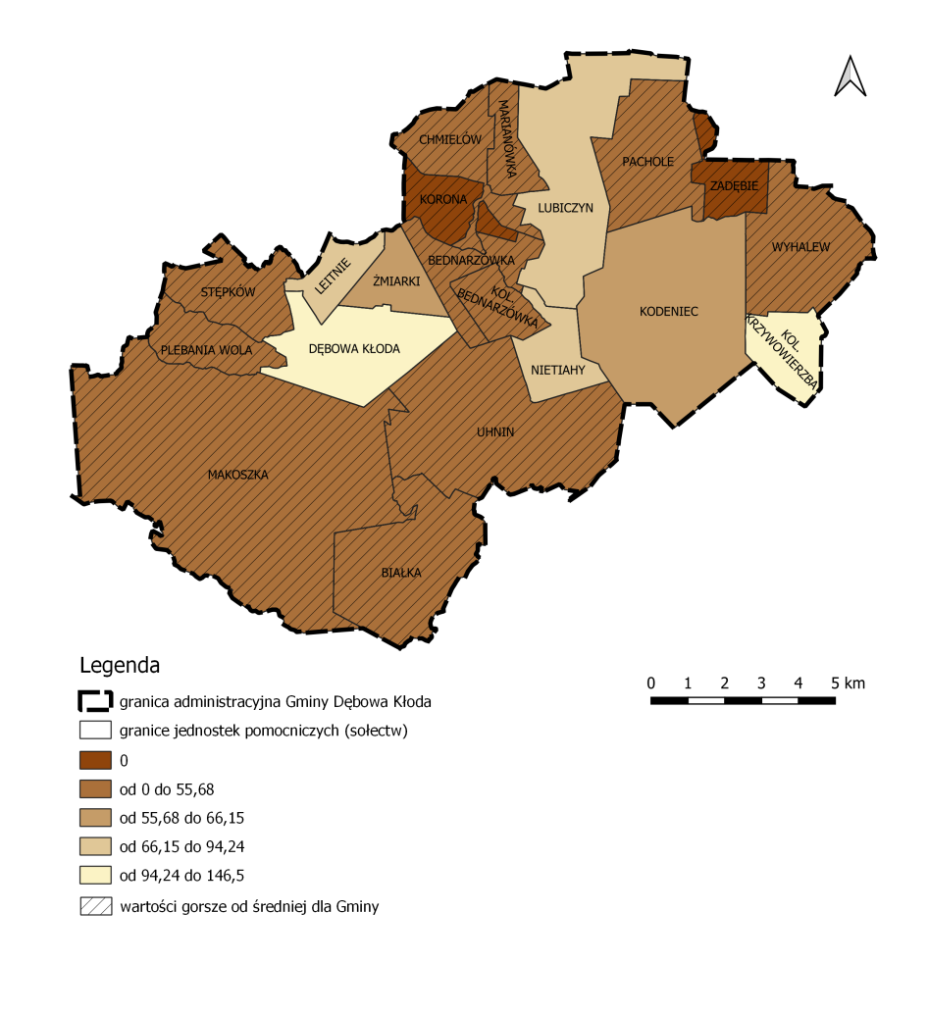
 | Białka | 49,59
 | Chmielów | 43,69
 | Dębowa Kłoda | 124,71
 | Kodeniec | 66,15
 | Kol. Krzywowierzba | 146,34
 | Korona | 0,00
 | Leitnie | 93,75
 | Lubiczyn | 94,24
 | Makoszka | 44,64
 | Marianówka | 34,48
 | Nietiahy | 86,42
 | Pachole | 42,86
 | Plebania Wola | 24,00
 | Stępków | 23,26
 | Uhnin | 49,21
 | Wyhalew | 50,79
 | Zadębie | 0,00
 | Żmiarki | 59,17
 | Średnia dla Gminy | 55,68
Biblioteki to ośrodki kultury, które tradycyjnie postrzegane są jako instytucje zajmujące się gromadzeniem i udostępnianiem zasobów dorobku naukowego i kulturowego ludzkości. Coraz częściej jednak, biblioteka jest nie tylko miejscem, gdzie obcuje się z książką, ale także przestrzenią, w której można spokojnie się uczyć, spotkać z innymi ludźmi, wziąć udział w wydarzeniach kulturalnych.
Dominująca rolą biblioteki jest nadal udostępniającego zbiory ale jest to również miejsce, w którym można skorzystać z internetu lub skorzystać ze sprzętu biurowego. W bibliotekach organizowane są wystawy i spotkania, zajęcia dla dzieci i dla seniorów, pokazy filmowe.
Miernikiem aktywności kulturalnej mieszkańców Gminy Dębowa Kłoda jest niewątpliwie liczba czytelników biblioteki na 1000 mieszkańców. W Gminie Dębowa Kłoda wskaźnik ten w 2020 kształtuje się na poziomie 55,68 osób na 1000 mieszkańców. Wartości gorsze od tej średniej wykazują sołectwa:
Bednarzówka, Białka, Chmielów, Korona, Makoszka, Marianówka, Pachole, Plebania Wola, Stępków, Uhnin, Wyhalew, Zadębie. Najgorsza sytuacja panuje obecnie w Koronie i Zadębiu, gdzie nie odnotowano żadnego czytelnika.
Źródło: opracowanie własne na podstawie danych Urzędu Gminy Dębowa Kłoda

SFERA GOSPODARCZA

Tabela 16. Zmiana liczby działających podmiotów gospodarczych w latach 2016-2020 [%]
SFERA GOSPODARCZA | POZIOM PRZEDSIĘBIORCZOŚCI
 | Wskaźnik delimitacyjny: zmiana liczby działających podmiotów gospodarczych w latach 2016-2020 [%]
 | Bednarzówka  (w tym Kol. Bednarzówka) | -66,67 | 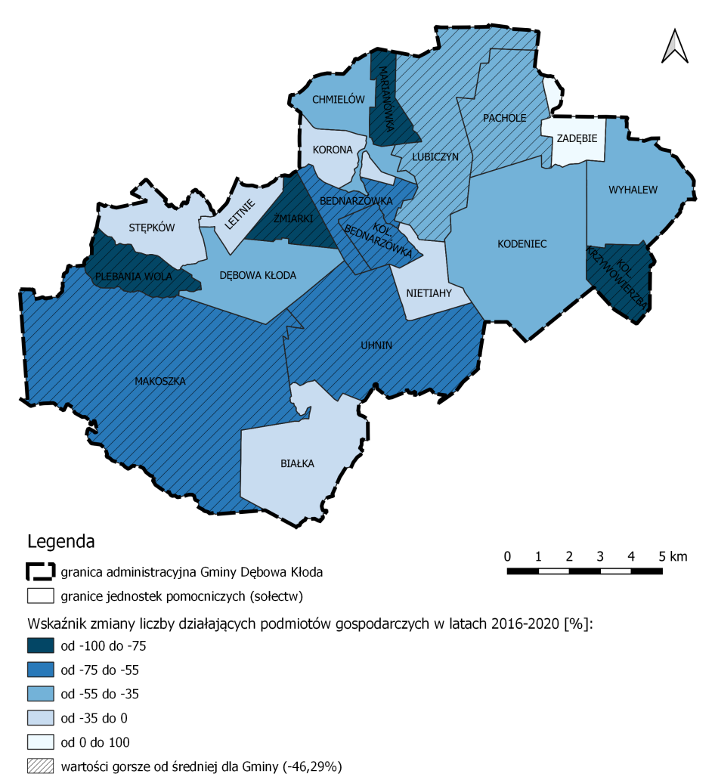
 | Białka | -23,81
 | Chmielów | -44,44
 | Dębowa Kłoda | -45,45
 | Kodeniec | -39,29
 | Kol. Krzywowierzba | -100,00
 | Korona | 0,00
 | Leitnie | -33,33
 | Lubiczyn | -53,33
 | Makoszka | -62,50
 | Marianówka | -100,00
 | Nietiahy | -20,00
 | Pachole | -54,55
 | Plebania Wola | -81,82
 | Stępków | -22,73
 | Uhnin | -59,38
 | Wyhalew | -40,00
 | Zadębie | 100,00
 | Żmiarki | -100,00
 | Średnia dla Gminy | -46,29
Wskaźnik stabilności gospodarczej w niniejszym opracowaniu oznacza zmianę liczby działających podmiotów gospodarczych na przestrzeni ostatnich czterech lat. Poziom tak rozumianej stabilności ma bardzo istotne znaczenie dla tempa rozwoju gospodarczego całego ośrodka, przekładając się m.in. na zapewnienie stałych miejsc pracy dla lokalnej społeczności czy wzrost konkurencyjności firm na lokalnym rynku. Za wartość stabilną wskaźnika przyjmuje się brak zmiany lub sytuację, gdy podmiotów gospodarczych przybyło. Im większe jest natomiast odchylenie w kierunku spadkowym, tym trudniej mówić o zachowaniu stateczności, a wiarygodność ekonomiczna takiej jednostki podlega pewnym wątpliwościom.
W Gminie Dębowa Kłoda średnia wartość przedmiotowego wskaźnika wyniosła w 2020 roku -46,29%. Oznacza to, że ogólna tendencja zmiany liczby działających podmiotów gospodarczych dla całego ośrodka jest spadkowa. Najbardziej stabilną sytuacją charakteryzuje się Zadębie, a dalej sołectwa: Korona, Nietiahy, Stępków, Białka i Leitnie. Najmniej wiarygodne gospodarczo są z kolei: Kolonia Krzywowierzba, Plebania Wola, Żmiarki oraz Marianówka. Generalnie aż dziewięciu jednostkom przypisuje się wartości gorsze od średniej dla Gminy, w związku z czym to w nich powinny zostać wdrożone działania rewitalizacyjne, z zakresu wsparcia przedsiębiorczości i tworzenia terenów inwestycyjnych, sprzyjające powstaniu nowych podmiotów gospodarczych, a tym samym poprawiające stabilność gospodarczą Gminy.
Źródło: opracowanie własne na podstawie danych Urzędu Gminy Dębowa Kłoda

Tabela 17. Liczba zarejestrowanych działających podmiotów gospodarczych na 1000 ludności sołectwa w 2020 r.
SFERA GOSPODARCZA | POZIOM PRZEDSIĘBIORCZOŚCI
 | Wskaźnik delimitacyjny: Liczba zarejestrowanych działających podmiotów gospodarczych na 1000 ludności sołectwa w 2020 r.
 | Bednarzówka  (w tym Kol. Bednarzówka) | 24,69 | 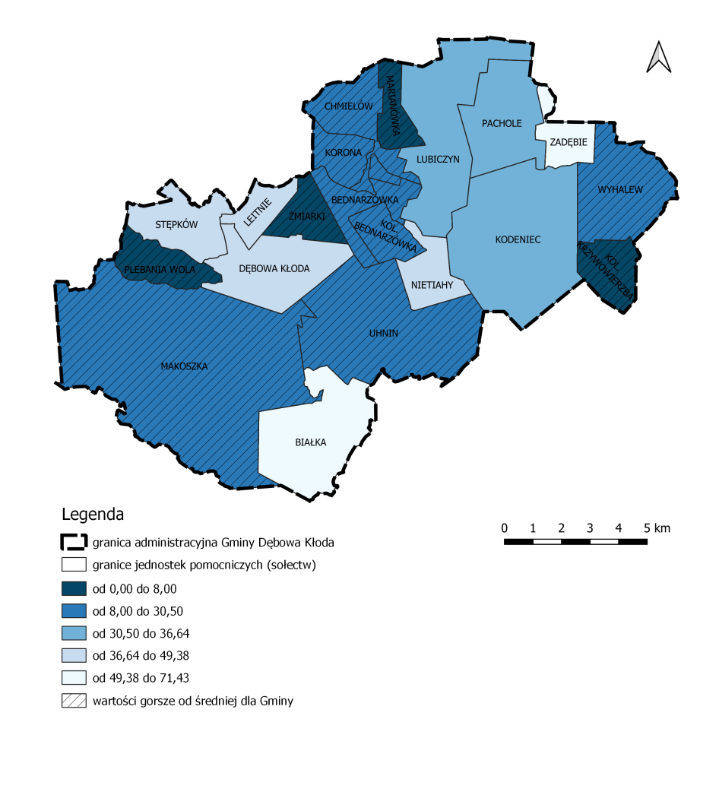
 | Białka | 66,12
 | Chmielów | 24,27
 | Dębowa Kłoda | 41,57
 | Kodeniec | 33,07
 | Kol. Krzywowierzba | 0,00
 | Korona | 25,97
 | Leitnie | 41,67
 | Lubiczyn | 36,65
 | Makoszka | 26,79
 | Marianówka | 0,00
 | Nietiahy | 49,38
 | Pachole | 35,71
 | Plebania Wola | 8,00
 | Stępków | 39,53
 | Uhnin | 22,85
 | Wyhalew | 19,05
 | Zadębie | 71,43
 | Żmiarki | 0,00
 | Średnia dla Gminy | 30,50
Jednym ze wskaźników obrazujących jakość kapitału ludzkiego w obszarze gospodarczym jest poziom przedsiębiorczości społeczności danego obszaru. Do kluczowych cech definiujących przedsiębiorczość zalicza się gotowość do podejmowania ryzyka, umiejętność dostrzegania potrzeb i doskonalenia pomysłów. Przedsiębiorcy - organizatorzy produkcji i gotowi do podejmowania ryzyka twórcy nowatorskich pomysłów pełnią ważne funkcje w gospodarce każdego szczebla, wprowadzają bowiem nowe wyroby na rynek i de facto tworzą nowe rynki, rozwijają nowe technologie, reorganizują przedsiębiorstwa w nowy, twórczy sposób.
To właśnie oni decydują o poziomie autonomicznych inwestycji (niezależnych od regulacji państwa), wpływają w znaczący sposób na konkurencyjność gospodarki, a przez to na poziom bogactwa gminy, regionu, kraju. Przedsiębiorców, poza dążeniem do osiągnięcia zysku, charakteryzuje pragnienie niezależności, samorealizacji, urzeczywistnienia własnych wizji. Wszystkie wymienione cechy sprawiają, iż osoby prowadzące działalność gospodarczą są ważnymi członkami lokalnej społeczności. Będą to bowiem osoby zaangażowane, kreatywne, ale też dociekliwe. Zatem analiza poziomu przedsiębiorczości danej jednostki administracyjnej pozwala wnioskować o poziomie zaradności mieszkańców oraz chęci pracy na własny rachunek. Niska liczba funkcjonujących przedsiębiorstw świadczy o niekorzystnych warunkach dla rozwoju gospodarczego, a konsekwencją tego będzie niska liczba miejsc pracy dla lokalnej społeczności. Do jednostek pomocniczych wyróżniających się najmniejszym zainteresowaniem przedsiębiorców, o czym wnioskować można po liczbie zarejestrowanych przedsiębiorstw w przeliczeniu na 1 000 mieszkańców, należą sołectwa: Bednarzówka (24,69%), Chmielów (24,27%), Korona (25,97%), Makoszka (26,79%), Plebania Wola (8,00%), Uhnin (22,85%), Wyhalew (19,05%). Najgorszą sytuację w tej sferze odnotowano w sołectwach: Kol. Krzywowierzba, Marianówka, Żmiarki – wartość wskaźnika dla tych jednostek wynosi 0.
Źródło: opracowanie własne na podstawie danych Urzędu Gminy Dębowa Kłoda

Tabela 18. Zmiana liczby podatników podatku dochodowego od osób fizycznych w latach 2016-2020 (%)
SFERA GOSPODARCZA | POZIOM PRZEDSIĘBIORCZOŚCI
 | Wskaźnik delimitacyjny: Zmiana liczby podatników podatku dochodowego od osób fizycznych w latach 2016-2020 (%)
 | Bednarzówka  (w tym Kol. Bednarzówka) | -4,65 | 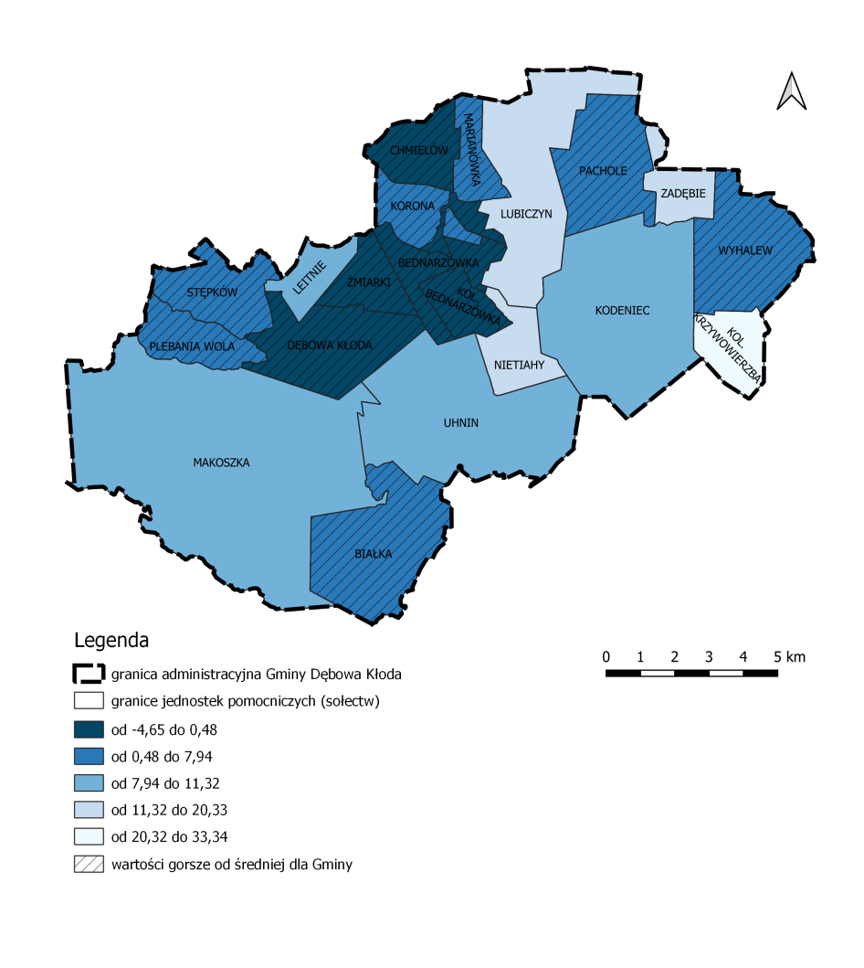
 | Białka | 3,20
 | Chmielów | -1,96
 | Dębowa Kłoda | 0,49
 | Kodeniec | 10,87
 | Kol. Krzywowierzba | 33,33
 | Korona | 5,26
 | Leitnie | 8,16
 | Lubiczyn | 15,71
 | Makoszka | 11,32
 | Marianówka | 7,69
 | Nietiahy | 20,34
 | Pachole | 6,56
 | Plebania Wola | 4,88
 | Stępków | 3,87
 | Uhnin | 10,47
 | Wyhalew | 4,23
 | Zadębie | 13,33
 | Żmiarki | -2,22
 | Średnia dla Gminy | 7,94
Podatek od osób fizycznych to konkretne kwoty, które zasilają budżety gmin. Dlatego też jednostki samorządowe podejmują szereg działań zachęcających mieszkańców do wskazywania w rocznych PIT-ach miejsca zamieszkania na terenie danej gminy. Warto tu jednocześnie podkreślić, że zgodnie z obwieszczeniem Ministerstwa Finansów udział gmin we wpływach z podatku dochodowego od osób fizycznych w 2020 roku, ustalony zgodnie z zasadami określonymi w art.9 ust.1 w związku z art.89 ustawy z dnia 13 listopada 2003 r. o dochodach jednostek samorządu terytorialnego wynosił 38,16%. Podatek ten generują osoby zamieszkujące obszar gminy za wyjątkiem osób pracujących w rolnictwie, które w znacznej części zamieszkują typowe gminy wiejskie.
Wpływy z podatku dochodowego zwiększają budżet Gminy, a tym samym jej zdolności inwestycyjne. Posiadany budżet umożliwia Gminie realizację nadrzędnego celu, jakim jest poprawa jakości życia mieszkańców.
Brak pozytywnych zmian w zakresie wpływów z podatku dochodowego od osób fizycznych do budżetu Gminy w okresie ostatnich pięciu lat zauważyć należy w sołectwach: Bednarzówka, Białka, Chmielów, Dębowa Kłoda, Korona, Marianówka, Pachole, Plebania Wola, Stępków, Wyhalew, Żmiarki.
Źródło: opracowanie własne na podstawie danych Urzędu Gminy Dębowa Kłoda

SFERA ŚRODOWISKOWA

Tabela 19. Ilość wyrobów azbestowych pozostałych do unieszkodliwienia, przypadających na 1 km² powierzchni sołectwa w 2020 roku [t/km²]
SFERA ŚRODOWISKOWA | ODPADY STWARZAJĄCE ZAGROŻENIE DLA ŻYCIA, ZDROWIA LUDZI
 | Wskaźnik delimitacyjny: ilość wyrobów azbestowych pozostałych do unieszkodliwienia, przypadających na 1 km² powierzchni sołectwa w 2020 roku [t/km²]
 | Bednarzówka  (w tym Kol. Bednarzówka) | 1,81 | 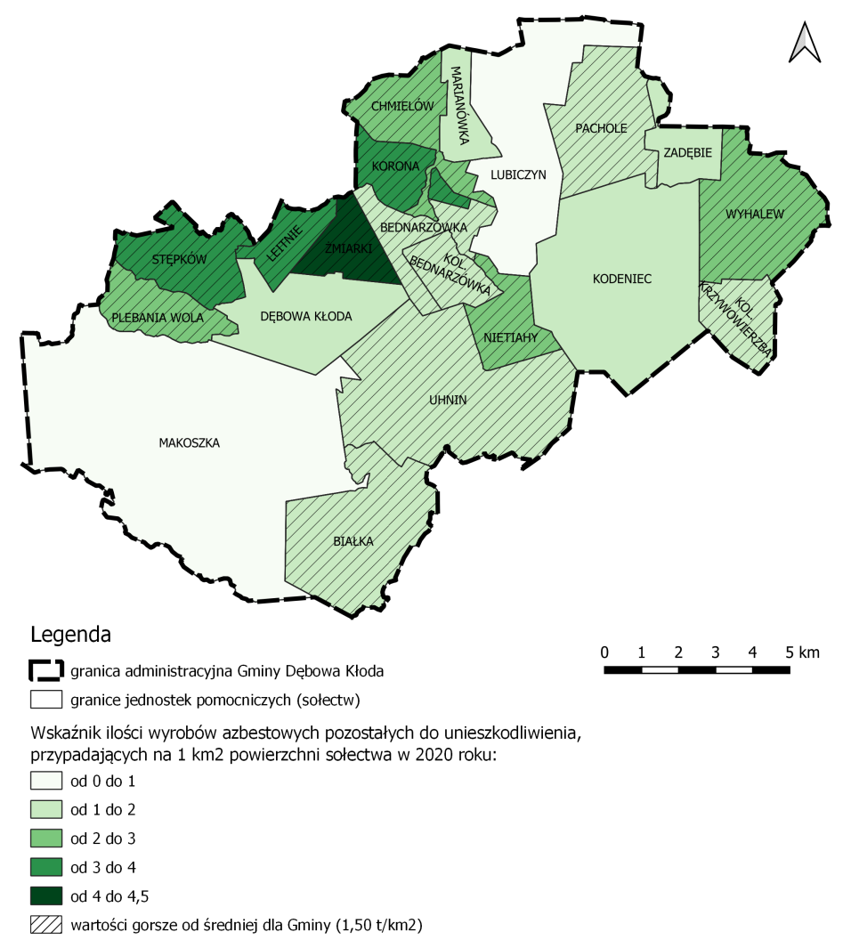
 | Białka | 1,54
 | Chmielów | 2,99
 | Dębowa Kłoda | 1,48
 | Kodeniec | 1,45
 | Kol. Krzywowierzba | 1,75
 | Korona | 3,44
 | Leitnie | 3,36
 | Lubiczyn | 0,65
 | Makoszka | 0,19
 | Marianówka | 1,34
 | Nietiahy | 2,32
 | Pachole | 1,80
 | Plebania Wola | 2,48
 | Stępków | 3,38
 | Uhnin | 1,69
 | Wyhalew | 2,90
 | Zadębie | 1,06
 | Żmiarki | 4,12
 | Średnia dla Gminy | 1,50
Azbest to nazwa odnosząca się do grupy szkodliwych dla człowieka i środowiska minerałów włóknistych o udowodnionym działaniu rakotwórczym i toksycznym. Ze względu na wyjątkowe właściwości fizyczne, m.in. trwałość, elastyczność czy dźwiękochłonność do niedawna stosowany był powszechnie w budownictwie, energetyce, transporcie i przemyśle chemicznym. Największe jego ilości znajdują się na dachach i fasadach budynków, a także stanowią składnik powierzchni dróg, ścieżek czy boisk szkolnych. Dziś, posiadając wiedzę na temat wpływu wyrobów azbestowych na zdrowie człowieka, podejmowane są próby usuwania ich z otoczenia – przede wszystkim z miejsc zamieszkiwanych przez ludzi. Im więcej azbestu zostanie unieszkodliwione, tym mniejsze staje się ogólne zanieczyszczenie środowiska w okolicy, w efekcie czego poprawie ulega także jakość zamieszkiwania.
W Gminie Dębowa Kłoda, wg stanu na rok 2020, największe ilości azbestu do unieszkodliwienia pozostały w sołectwie Żmiarki (ponad 4 t/km²), a dalej w Koronie, Stępkowie i Leitniu. Łącznie, aż trzynaście jednostek odnotowało wartości wskaźnika gorsze od średniej dla Gminy, tj. większe niż 1,5 t/km². W związku z powyższym sołectwa te uznać należy za najbardziej problemowe w kontekście środowiskowym, a tym samym wymagające wdrożenia projektów podnoszących świadomość ekologiczną i zdrowotną mieszkańców.
Źródło: opracowanie własne na podstawie danych Urzędu Gminy Dębowa Kłoda

Tabela 20. Udział powierzchni obszarów prawnie chronionych w ogólnej powierzchni terenów zielonych w 2020 roku [%]
SFERA ŚRODOWISKOWA | STAN ŚRODOWISKA
Wskaźnik delimitacyjny: udział powierzchni obszarów prawnie chronionych w ogólnej powierzchni
terenów zielonych w 2020 roku [%]
 | Bednarzówka  (w tym Kol. Bednarzówka) | 0,00 | 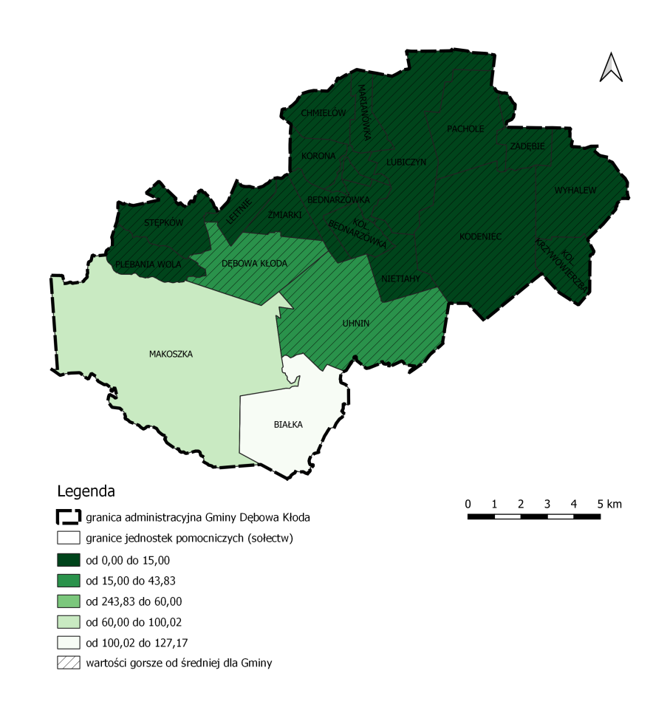
 | Białka | 127,17
 | Chmielów | 0,00
 | Dębowa Kłoda | 29,52
 | Kodeniec | 14,73
 | Kol. Krzywowierzba | 0,00
 | Korona | 0,00
 | Leitnie | 0,00
 | Lubiczyn | 0,00
 | Makoszka | 100,02
 | Marianówka | 0,00
 | Nietiahy | 0,00
 | Pachole | 0,00
 | Plebania Wola | 0,35
 | Stępków | 0,00
 | Uhnin | 43,06
 | Wyhalew | 0,00
 | Zadębie | 0,00
 | Żmiarki | 0,00
 | Średnia dla Gminy | 34,83
Duży potencjał w sferze środowiskowej stanowi atrakcyjność przestrzeni, rozumiana jako występowanie terenów zielonych, w tym również objętych ochroną prawną. Posiadanie w granicach gmin cennych pod względem przyrodniczym terenów traktowane jest jako atut, przynoszący korzyści zarówno dla społeczności lokalnej (poczucie wysokiej jakości życia), jak i miejscowej gospodarki (profity materialne).
Gmina Dębowa Kłoda charakteryzuje się niewielką powierzchnią obszarów objętych ochroną ze względu na występowanie szczególnych walorów środowiskowych. Ma to swoje negatywne przełożenie zarówno na sferę środowiskową, jak i inne, m.in. gospodarczą. Może to bowiem świadczyć o stosunkowo przeciętnej lub nawet niskiej jakości środowiska naturalnego, w którym rzadko występujące gatunki roślin i zwierząt nie przetrwają. W sferze gospodarczej natomiast, tereny o większej kumulacji obszarów ciekawych przyrodniczo, mogą budować całą gałąź gospodarki lokalnej w oparciu o turystykę przyrodniczą, czy nawet łącząc kilka obszarów turystyki (np. przyrodniczą i historyczną) w skumulowany produkt turystyczny.
W Gminie Dębowa Kłoda największym udziałem obszarów prawnie chronionych cechuje się Białka (127,17% ogółu powierzchni terenów zielonych), a dalej Makoszka. Do obszarów kryzysowych natomiast zaliczono pozostałe sołectwa gminy.
Źródło: opracowanie własne na podstawie danych Urzędu Gminy Dębowa Kłoda

SFERA PRZESTRZENNO - FUNKCJONALNA

Tabela 21. Liczba miejsc z infrastruktura społeczną (m.in. obiekty sportowe i rekreacyjne) na 1000 mieszkańców w 2020 roku.
SFERA PRZESTRZENNO-FUNKCJONALNA | DOSTĘPNOŚĆ PRZESTRZENI
 | Wskaźnik delimitacyjny: Liczba miejsc z infrastruktura społeczną (m.in. obiekty sportowe i rekreacyjne) na 1000 mieszkańców w 2020 roku.
 | Bednarzówka  (w tym Kol. Bednarzówka) | 12,35 | 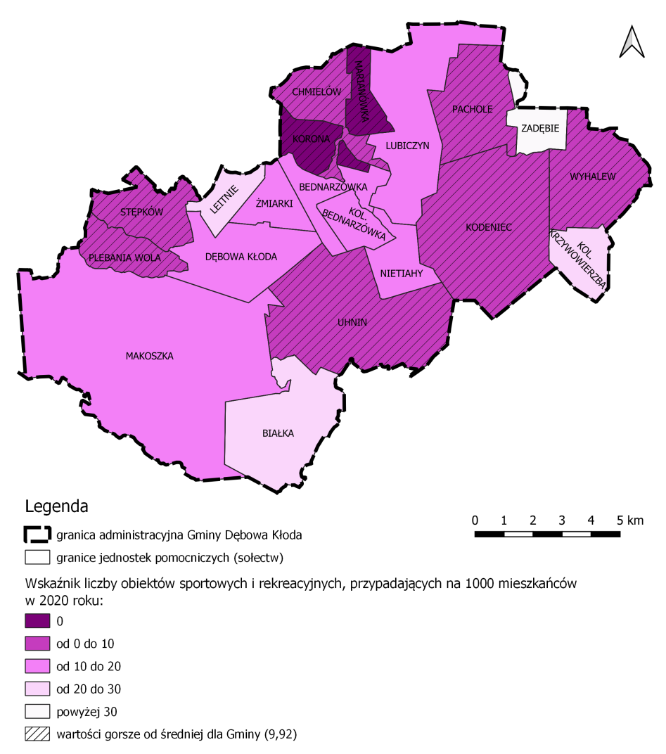
 | Białka | 28,93
 | Chmielów | 9,71
 | Dębowa Kłoda | 11,55
 | Kodeniec | 5,84
 | Kol. Krzywowierzba | 24,39
 | Korona | 0,00
 | Leitnie | 20,83
 | Lubiczyn | 10,47
 | Makoszka | 17,86
 | Marianówka | 0,00
 | Nietiahy | 12,35
 | Pachole | 7,14
 | Plebania Wola | 8,00
 | Stępków | 4,65
 | Uhnin | 5,27
 | Wyhalew | 6,35
 | Zadębie | 71,43
 | Żmiarki | 11,83
 | Średnia dla Gminy | 9,92
Definicja sportu jest bardzo szeroka i może być interpretowana na różne sposoby. W niniejszym opracowaniu pojęcie to rozumie się jako wszelkie formy aktywności ruchowej, w tym także rekreację, ćwiczenia dla przyjemności oraz zdrowia, do których włączać należy przedstawicieli wszystkich grup społecznych, niezależnie od ich wieku i stopnia sprawności. Dostęp do obiektów sportowo-rekreacyjnych (boiska, place zabaw, siłownie zewnętrzne, ciągi pieszo-rowerowe itp.) stanowi bardzo ważny i stale przybierający na znaczeniu aspekt dla rozwoju społeczno-gospodarczego jednostki. Bliskie sąsiedztwo terenów o funkcji sportu i/lub rekreacji warunkuje lepszą jakość życia mieszkańców, wpływa na poprawę ich zdrowia oraz wspomaga integrację i budowanie więzi międzyludzkich.
W Gminie Dębowa Kłoda w odniesieniu do wskaźnika „liczba miejsc z infrastruktura społeczną na 1000 mieszkańców w 2020 roku” najlepszą dostępnością tych miejsc cieszy się Zadębie, gdzie na 1000 mieszkańców przypada ponad 70 miejsc tego typu. Wysoki wskaźnik odnotowano ponadto w sołectwach: Białka, Kol. Krzywowierzba i Leitnie. Średnia wartość dla Gminy wyniosła 9,92. Niestety w Gminie funkcjonują także obszary, w których nie ma obecnie ani jednego obiektu sportowo-rekreacyjnego. Są to Korona i Marianówka. Łącznie aż dziewięć jednostek wykazuje wartości gorsze od średniej dla Gminy, a zatem to one powinny w pierwszej kolejności zostać poddane działaniom rewitalizacyjnym, w kontekście budowy infrastruktury sportowej.
Źródło: opracowanie własne na podstawie danych Urzędu Gminy Dębowa Kłoda

Tabela 22. Powierzchnia przestrzeni publicznej na 1000 mieszkańców w 2020 roku
SFERA PRZESTRZENNO-FUNKCJONALNA | DOSTĘPNOŚĆ PRZESTRZENI
 | Wskaźnik delimitacyjny: Powierzchnia przestrzeni publicznej na 1000 mieszkańców w 2020 roku
 | Bednarzówka  (w tym Kol. Bednarzówka) | 0,99 | 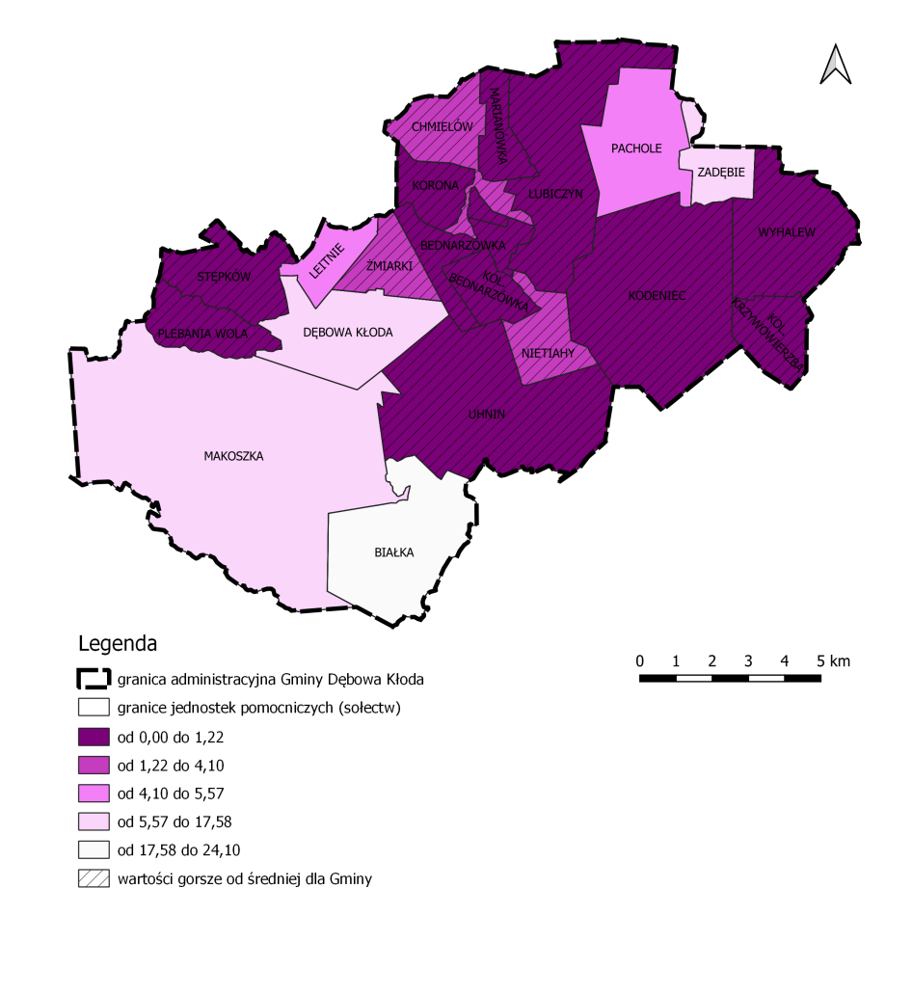
 | Białka | 24,05
 | Chmielów | 2,91
 | Dębowa Kłoda | 9,12
 | Kodeniec | 0,80
 | Kol. Krzywowierzba | 1,22
 | Korona | 0,00
 | Leitnie | 5,21
 | Lubiczyn | 0,37
 | Makoszka | 17,59
 | Marianówka | 0,00
 | Nietiahy | 3,70
 | Pachole | 5,57
 | Plebania Wola | 0,36
 | Stępków | 1,16
 | Uhnin | 0,84
 | Wyhalew | 0,57
 | Zadębie | 7,14
 | Żmiarki | 3,20
 | Średnia dla Gminy | 4,10
Przestrzeń publiczna definiowana jest jako dobro wspólnie użytkowane, celowo kształtowane przez człowieka, zgodnie ze społecznymi zasadami i wartościami – służące zaspokojeniu potrzeb społeczności lokalnych i ponadlokalnych. Cecha charakterystyczną przestrzeni publicznej jest swobodny dostęp i możliwość korzystania z niej przez ogół społeczeństwa w sposób nieograniczony, o ile mieści się to w ramach przypisanej danemu miejscu funkcji, bez konieczności uzyskania specjalnej zgody.
Zarówno w Gminie Dębowa Kłoda jak i innych JST przestrzeń publiczna pełni trzy podstawowe funkcje: miejsca spotkań, miejsca handlu oraz przestrzeni komunikacji (w tym ruchu ulicznego). Wszystkie te funkcje opierają się na interakcjach, które są nieodłącznym elementem życia społecznego miejscowości, polegającego na szeroko rozumianej wymianie dóbr, informacji oraz idei. Dlatego też niezwykle istotne dla społeczności lokalnej jest wyznaczenie takiej przestrzeni i jej udostepnienie.
Średnia wartość wskaźnika dla Gminy wyniosła 4,10 ha przestrzeni publicznej na 1000 mieszkańców. Niestety w Gminie funkcjonują obszary, w których dedykowana im przestrzeń publiczna ma powierzchnie niższa niż ta średnia dla Gminy. Do obszarów kryzysowych zaliczymy sołectwa: Bednarzówka, Chmielów, Kodeniec, Kol. Krzywowierzba, Korona, Lubiczyn, Marianówka, Nietiahy, Plebania Wola, Stępków, Uhnin, Wyhalew, Żmiarki.
Źródło: opracowanie własne na podstawie danych Urzędu Gminy Dębowa Kłoda

Tabela 23. Długość nieutwardzonych dróg na 1 km2 powierzchni sołectwa w 2020 roku
SFERA PRZESTRZENNO-FUNKCJONALNA | DOSTĘPNOŚĆ PRZESTRZENI
 | Wskaźnik delimitacyjny: Długość nieutwardzonych dróg na 1 km² powierzchni sołectwa w 2020 roku
 | Bednarzówka  (w tym Kol. Bednarzówka) | 0,20 | 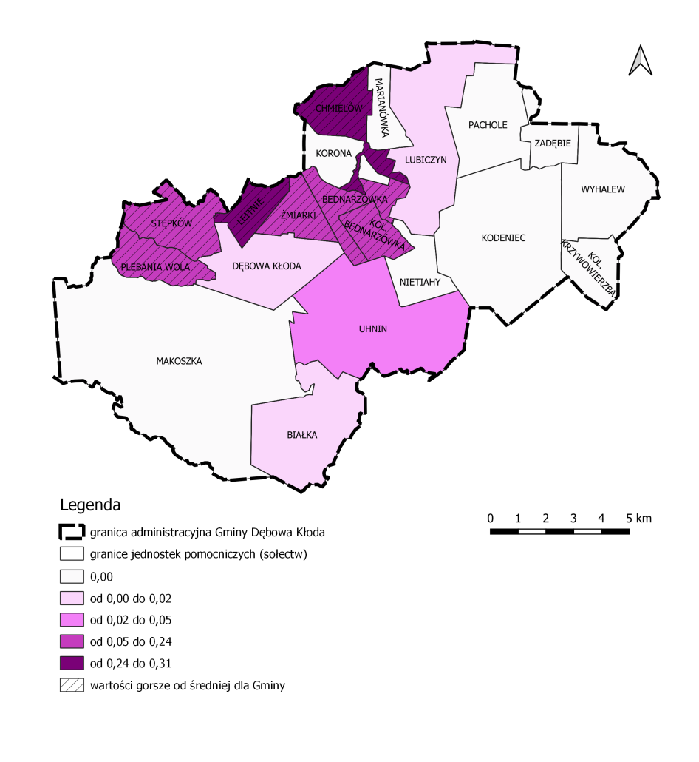
 | Białka | 0,02
 | Chmielów | 0,31
 | Dębowa Kłoda | 0,02
 | Kodeniec | 0,00
 | Kol. Krzywowierzba | 0,00
 | Korona | 0,00
 | Leitnie | 0,30
 | Lubiczyn | 0,03
 | Makoszka | 0,00
 | Marianówka | 0,00
 | Nietiahy | 0,00
 | Pachole | 0,00
 | Plebania Wola | 0,17
 | Stępków | 0,24
 | Uhnin | 0,05
 | Wyhalew | 0,00
 | Zadębie | 0,00
 | Żmiarki | 0,11
 | Średnia dla Gminy | 0,05
Stan infrastruktury drogowej jest bardzo ważnym czynnikiem, wpływającym na komfort zamieszkiwania na danym terenie. W skali gminy kluczową rolę pełnią nie tylko powiązania zewnętrzne, ale i wewnętrzne – pomiędzy poszczególnymi miejscowościami. Drogi w dobrym stanie są bezpieczniejsze w użytkowaniu oraz znacząco skracają czas przejazdu. Ponadto, im lepszy jest dojazd do danej działki, tym większe prawdopodobieństwo, że zostanie ona zagospodarowana w najbliższym czasie.
Średnio w Gminie Dębowa Kłoda na 1 km 2 przypada 0,05 km drogi nieutwardzonej, jednak analizując dostępność komunikacyjna w każdym sołectwie osobno to ponad 30% z nich charakteryzuje się gorszą jakością dróg. Najgorsza sytuacja występuje w jednostkach: Bednarzówka, Chmielów, Leitnie, Plebania Wola, Stępków oraz Żmiarki.
W związku z powyższym, to właśnie spośród tych sołectw należałoby wybrać te, które zostaną objęte programem rewitalizacji.
Źródło: opracowanie własne na podstawie danych Urzędu Gminy Dębowa Kłoda

STREFA TECHNICZNA
Tabela 24. Liczba mieszkań komunalnych na 1000 mieszkańców w 2020 roku
SFERA TECHNICZNA | DOSTĘPNOŚĆ ZASOBU MIESZKANIOWEGO
 | Wskaźnik delimitacyjny: Liczba mieszkań komunalnych na 1000 mieszkańców w 2020 roku
 | Bednarzówka  (w tym Kol. Bednarzówka) | 0,00 | 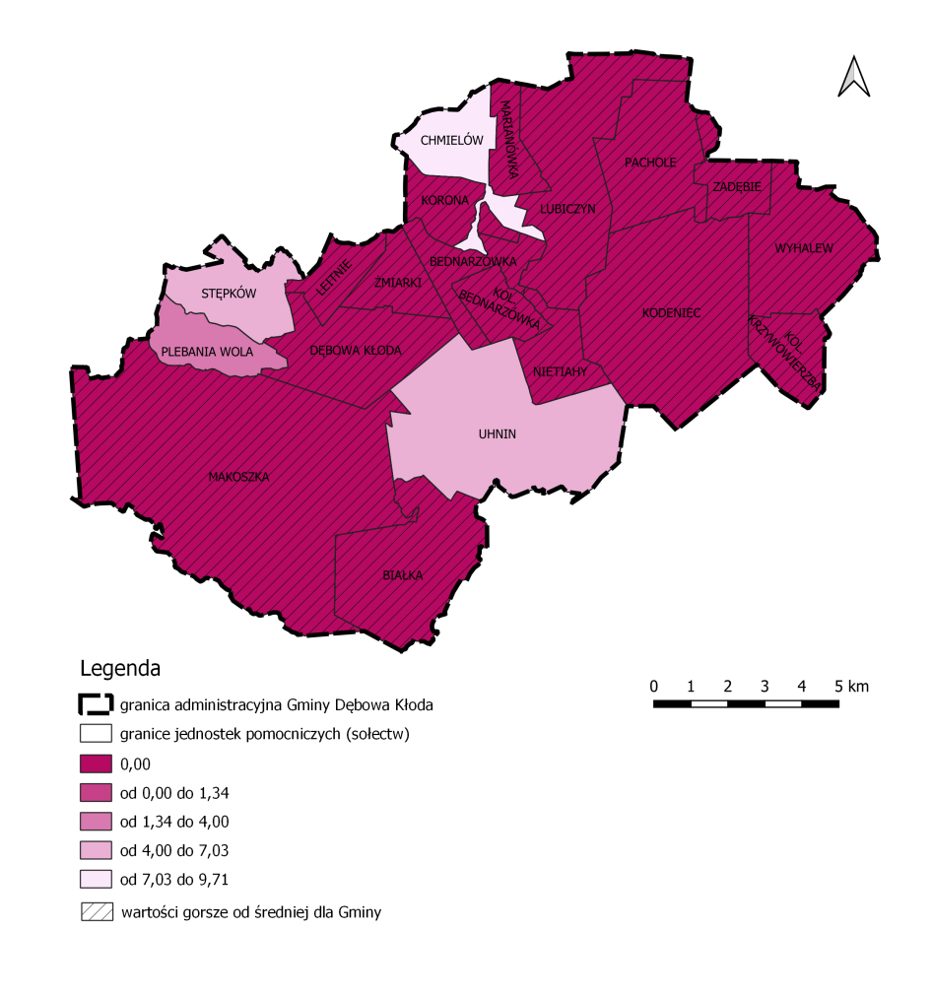
 | Białka | 0,00
 | Chmielów | 9,71
 | Dębowa Kłoda | 0,00
 | Kodeniec | 0,00
 | Kol. Krzywowierzba | 0,00
 | Korona | 0,00
 | Leitnie | 0,00
 | Lubiczyn | 0,00
 | Makoszka | 0,00
 | Marianówka | 0,00
 | Nietiahy | 0,00
 | Pachole | 0,00
 | Plebania Wola | 4,00
 | Stępków | 4,65
 | Uhnin | 7,03
 | Wyhalew | 0,00
 | Zadębie | 0,00
 | Żmiarki | 0,00
 | Średnia dla Gminy | 1,34
Ważnym aspektem z punktu widzenia mieszkańców jest gminny zasób mieszkań komunalnych. Zasób ten tworzy istotną formę pomocy społecznej dla mieszkańców, których nie stać na wynajem lub zakup własnego mieszkania, zwłaszcza w gminach, gdzie rynek wynajmu mieszkań nie jest zbyt rozwinięty. Analiza tego wskaźnika wykazała, iż średnio na 1000 mieszkańców Gminy Dębowa Kłoda przypada nieco ponad 1 mieszkanie komunalne. W zaledwie w 20% jednostek pomocniczych analiza nie wykazała sytuacji kryzysowej. Aż w 15 jednostkach pomocniczych nie ma zlokalizowanych mieszkań komunalnych. Należą do nich: Bednarzówka, Białka, Dębowa Kłoda, Kodeniec, Kol. Krzywowierzba, Korona, Leitnie, Lubiczyn, Makoszka, Marianówka, Nietiahy, Pachole, Wyhalew, Zadębie, Żmiarki. Biorąc pod uwagę fakt, iż zdecydowana większość tych obszarów charakteryzuje się jednocześnie stosunkowo wysoką gęstością zaludnienia, zasadnym jest by w ramach procesu rewitalizacji wdrażać tu działania zwiększające gminny zasób mieszkaniowy oraz poprawiające ogólne standardy techniczne istniejącej zabudowy.
Źródło: opracowanie własne na podstawie danych Urzędu Gminy Dębowa Kłoda

Tabela 25. Liczba budynków użyteczności publicznej niedostosowanych do potrzeb osób ze specjalnymi potrzebami (brak windy, podjazdów itp.) na 1000 mieszkańców sołectwa w 2020 roku
SFERA TECHNICZNA | DOSTĘPNOŚĆ OBIEKTÓW
 | Wskaźnik delimitacyjny: Liczba budynków użyteczności publicznej niedostosowanych do potrzeb osób ze specjalnymi potrzebami (brak windy, podjazdów itp.) na 1000 mieszkańców sołectwa w 2020 roku
 | Bednarzówka  (w tym Kol. Bednarzówka) | 0,00 | 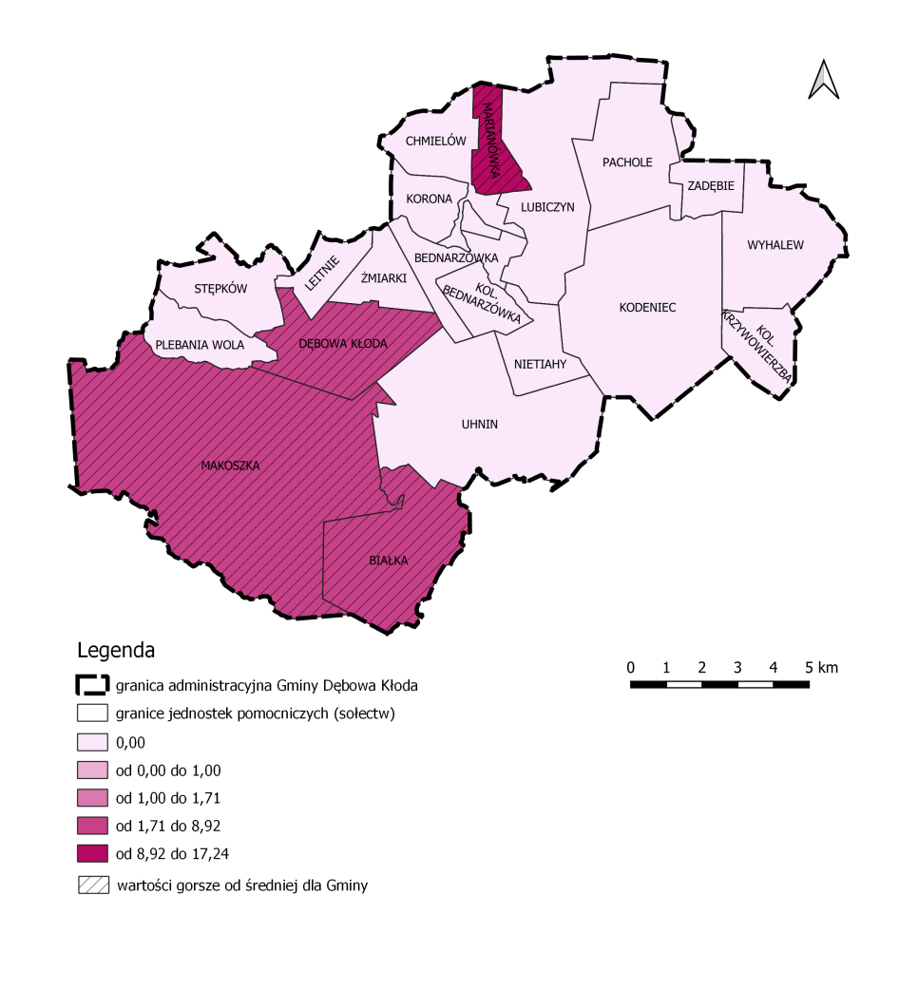
 | Białka | 4,13
 | Chmielów | 0,00
 | Dębowa Kłoda | 2,31
 | Kodeniec | 0,00
 | Kol. Krzywowierzba | 0,00
 | Korona | 0,00
 | Leitnie | 0,00
 | Lubiczyn | 0,00
 | Makoszka | 8,93
 | Marianówka | 17,24
 | Nietiahy | 0,00
 | Pachole | 0,00
 | Plebania Wola | 0,00
 | Stępków | 0,00
 | Uhnin | 0,00
 | Wyhalew | 0,00
 | Zadębie | 0,00
 | Żmiarki | 0,00
 | Średnia dla Gminy | 1,72
Zgodnie z Ustawą z dnia 19 lipca 2019 r. o zapewnianiu dostępności osobom ze szczególnymi potrzebami przy realizacji nowych projektów oraz modernizacji istniejących budynków użyteczności publicznej należy zwrócić uwagę w najwyższym stopniu na dostępność tych miejsc dla tej grupy osób. Charakteryzują się oni posiadaniem pewnych cech, które zmuszają tą grupę ludzi do podjęcia specjalnych działań lub wykorzystania dodatkowych elementów aby pokonać barierę. Brak tych środków uniemożliwia uczestniczenie tych osób we wszelakich sferach życia na równych zasadach względem reszty społeczeństwa. Do takich osób należą m.in.: osoby z niepełnosprawnościami, opiekunowie małych dzieci oraz seniorzy. Aby umożliwić im samodzielne korzystanie z obiektów publicznych należy wykorzystać istniejące rozwiązania (ciągi piesze z obniżonymi krawężnikami, podjazdy/ pochylnie przy schodach, windy, plany tyflograficzne, tablice multisensoryczne i wykorzystujące dźwięk, kioski multimedialne, uchwyty).
Na obszarach wiejskich, gdzie budynki publiczne w większości wybudowane zostały wiele lat temu i nie przechodziły w ostatnich latach modernizacji nie spełniają obowiązujących obecnie wymagań dostępności takich obiektów. Negatywnym zjawiskiem społecznym w Gminie Dębowa Kłoda w tym zakresie cechują się w sołectwa: Białka, Dębowa Kłoda, Makoszka, Marianówka. Realizując inwestycje związane z obiektami użyteczności publicznej na terenach tych sołectw należy uwzględnić wszelakie wymogi uniwersalnego projektowania oraz szeroko pojętej dostępności.
Źródło: opracowanie własne na podstawie danych Urzędu Gminy Dębowa Kłoda

Tabela 26. Liczba obiektów użyteczności publicznej, dostosowanych do potrzeb osób niepełnosprawnych na 1000 osób niepełnosprawnych w sołectwie w 2020 roku
SFERA TECHNICZNA | DOSTĘPNOŚĆ OBIEKTÓW
 | Wskaźnik delimitacyjny: Liczba obiektów użyteczności publicznej, dostosowanych do potrzeb osób niepełnosprawnych na 1000 osób niepełnosprawnych w sołectwie w 2020 roku
 | Bednarzówka  (w tym Kol. Bednarzówka) | 0,00 | 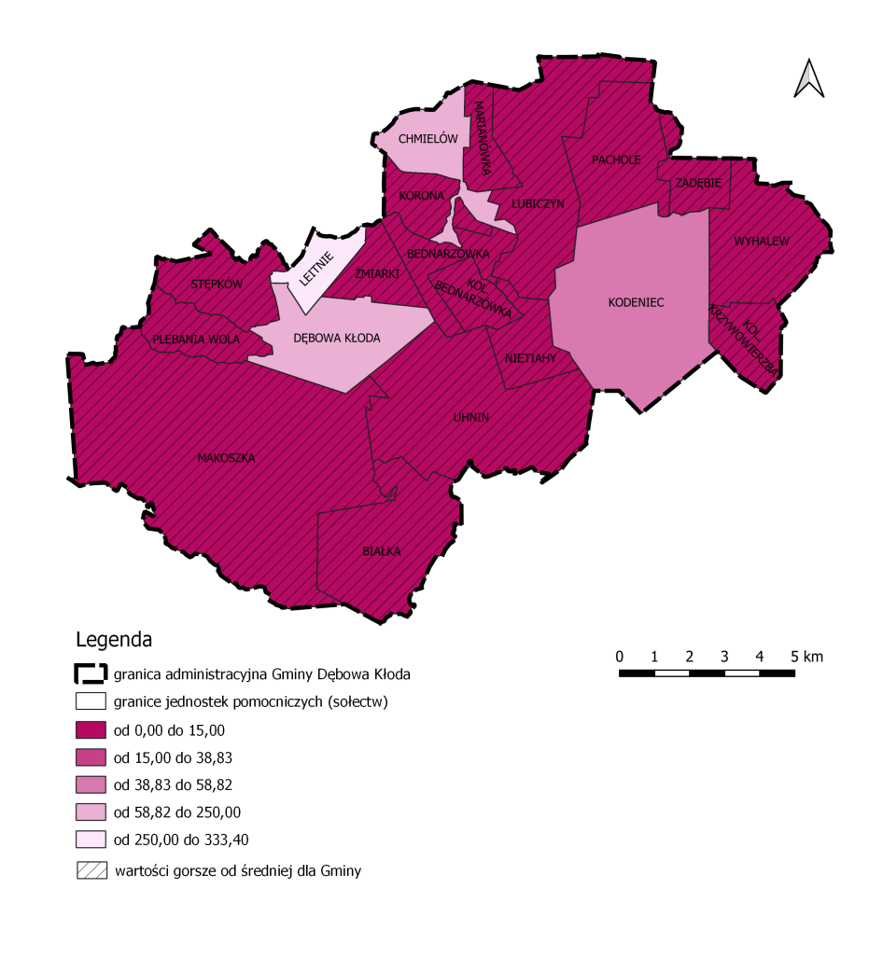
 | Białka | 0,00
 | Chmielów | 250,00
 | Dębowa Kłoda | 166,67
 | Kodeniec | 58,82
 | Kol. Krzywowierzba | 0,00
 | Korona | 0,00
 | Leitnie | 333,33
 | Lubiczyn | 0,00
 | Makoszka | 0,00
 | Marianówka | 0,00
 | Nietiahy | 0,00
 | Pachole | 0,00
 | Plebania Wola | 0,00
 | Stępków | 0,00
 | Uhnin | 0,00
 | Wyhalew | 0,00
 | Zadębie | 0,00
 | Żmiarki | 0,00
 | Średnia dla Gminy | 38,83
Analizując szerzej zagadnienie zapewnienia dostępności do obiektów użyteczności publicznej (miejsc i budynków) osobom ze szczególnymi potrzebami w odniesieniu do grupy dewaloryzowanej, którą są osoby niepełnosprawne za obszary kryzysowe należy uznać sołectwa: Bednarzówka, Białka, Kol. Krzywowierzba, Korona, Lubiczyn, Makoszka, Marianówka, Nietiahy, Pachole, Plebania Wola, Stępków, Uhnin, Wyhalew, Zadębie oraz Żmiarki.
W każdym z wyżej wymienionych sołectw brak jest miejsc i obiektów dostosowanych do szczególnych potrzeb tej grupy dewaloryzowanej.
Zwłaszcza w tych sołectwach, podczas planowania nowych przedsięwzięć, należy brać pod uwagę potrzeby tej grupy ludzi zarówno przy budowie nowych i modernizacji istniejących budynków i infrastruktury technicznej (chodniki, podjazdy, pochylnie), w których świadczone są usługi publiczne oraz zapewnienie dostępności cyfrowej i informacyjno-komunikacyjnej. Istotne jest również budowanie dedykowanej dla tej grupy osób oferty wydarzeń kulturowych i integracyjnych oraz szkoleń i zajęć aktywizujących osoby z niepełnosprawnościami społecznie i zawodowo.
Źródło: opracowanie własne na podstawie danych Urzędu Gminy Dębowa Kłoda

Tabela 27. Liczba budynków zabytkowych na 1000 ludności w 2020 roku
SFERA TECHNICZNA | STAN TECHNICZNY OBIEKTÓW
 | Wskaźnik delimitacyjny: Liczba budynków zabytkowych na 1000 ludności w 2020 roku
 | Bednarzówka  (w tym Kol. Bednarzówka) | 24,69 | 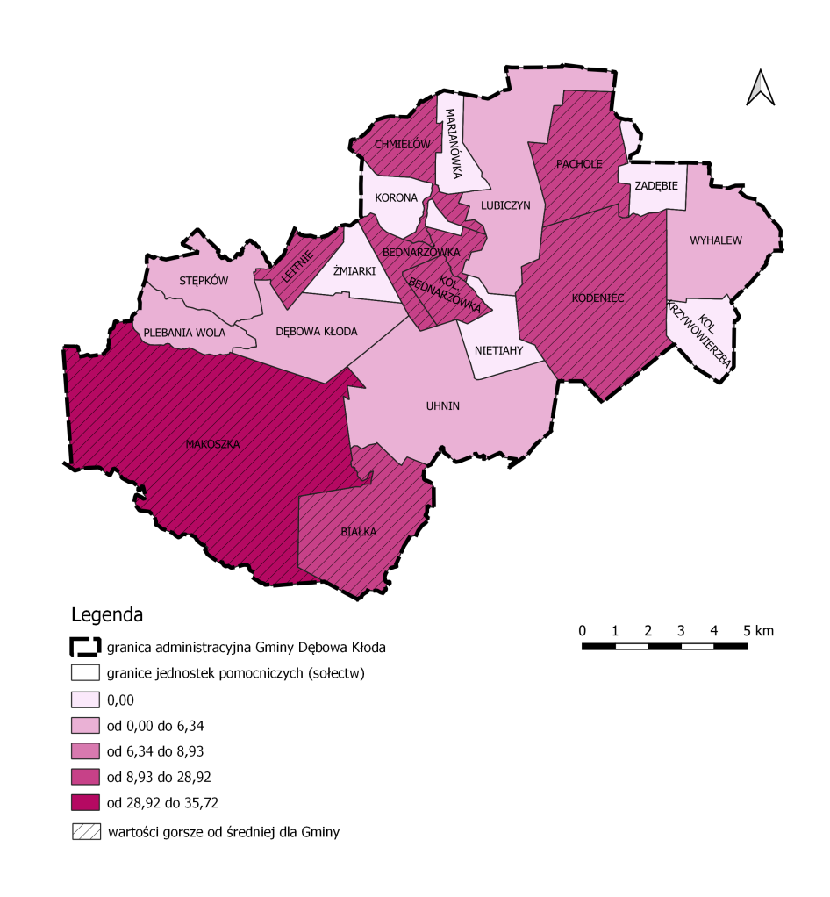
 | Białka | 28,93
 | Chmielów | 24,27
 | Dębowa Kłoda | 2,31
 | Kodeniec | 11,67
 | Kol. Krzywowierzba | 0,00
 | Korona | 0,00
 | Leitnie | 10,42
 | Lubiczyn | 5,24
 | Makoszka | 35,71
 | Marianówka | 0,00
 | Nietiahy | 0,00
 | Pachole | 21,43
 | Plebania Wola | 4,00
 | Stępków | 2,33
 | Uhnin | 3,51
 | Wyhalew | 6,35
 | Zadębie | 0,00
 | Żmiarki | 0,00
 | Średnia dla Gminy | 8,93
Obiekty o charakterze zabytkowym mają szczególne znaczenie dla rozwoju gminy, zarówno w sferze przestrzennej, społecznej czy gospodarczej. Występowanie obiektów zabytkowych na obszarze danej jednostki czyni bowiem jej przestrzeń bardziej zróżnicowaną w kontekście architektonicznym i historycznym, podnosząc w ten sposób jej atrakcyjność. W aspekcie społecznym, występowanie miejsc lub obiektów zabytkowych może wpływać na zwiększenie zainteresowania społeczności lokalną historią, a tym samym na chęć kultywowania lokalnych tradycji. Jednakże zbyt duża liczba obiektów zabytkowych na danym terenie może istotnie negatywnie wpływać na jej potencjalny rozwój. Obiekty zabytkowe często podlegają ścisłej ochronie konserwatorskiej i wszelakie zmiany muszą być zgodne z wytycznymi. Może to mieć znaczący, ograniczający rozwój, wpływ na okoliczną przestrzeń. Zniechęcać to może również potencjalnych przedsiębiorców. Średnia wartość wskaźnika - Liczba budynków zabytkowych na 1000 ludności w 2020 roku to 8,93. Wartość wyższą od średniej odnotowano w sołectwach: Bednarzówka, Białka, Chmielów, Kodeniec, Leitnie, Makoszka, Pachole.
Źródło: opracowanie własne na podstawie danych Urzędu Gminy Dębowa Kłoda

Tabela 28. Udział budynków mieszkalnych wyposażonych w OZE w ogólnej liczbie budynków mieszkalnych w 2020 r. [%]
SFERA TECHNICZNA | EFEKTYWNE KORZYSTANIE Z OBIEKTÓW
 | Wskaźnik delimitacyjny: Udział budynków mieszkalnych wyposażonych w OZE w ogólnej liczbie budynków mieszkalnych w 2020 r. [%]
 | Bednarzówka  (w tym Kol. Bednarzówka) | 63,16 | 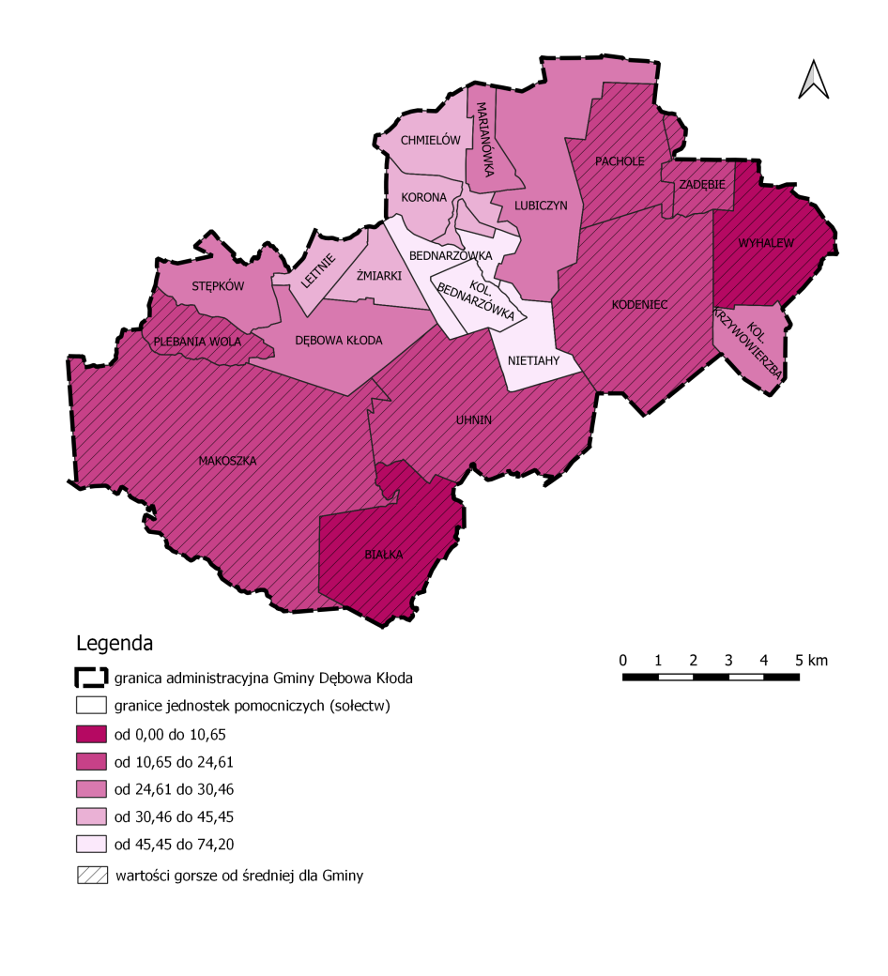
 | Białka | 3,23
 | Chmielów | 39,02
 | Dębowa Kłoda | 30,46
 | Kodeniec | 19,10
 | Kol. Krzywowierzba | 25,00
 | Korona | 45,45
 | Leitnie | 34,88
 | Lubiczyn | 27,14
 | Makoszka | 19,64
 | Marianówka | 26,09
 | Nietiahy | 74,19
 | Pachole | 22,97
 | Plebania Wola | 20,22
 | Stępków | 29,87
 | Uhnin | 18,89
 | Wyhalew | 10,66
 | Zadębie | 18,18
 | Żmiarki | 38,10
 | Średnia dla Gminy | 24,61
Główną przyczyną problemów środowiskowych i wysokiej energochłonności obiektów w Polsce, a więc i w Gminie Dębowa Kłoda, jest nieodpowiedni dobór źródeł ciepła oraz brak wykorzystania nowoczesnych technologii.
Pomimo rosnącej świadomości ekologicznej Polaków, duża część budynków mieszkalnych i obiektów użyteczności publicznej w dalszym ciągu ogrzewana jest przy pomocy przestarzałych kotłów węglowych. Jest to jedna z podstawowych przyczyn wysokiego poziomu emisji dwutlenku węgla i innych gazów cieplarnianych do atmosfery (zwłaszcza w sezonie grzewczym) oraz innych problemów z tym związanych tj. ogólnego zanieczyszczenia powietrza, niskiego komfortu życia czy też kłopotów zdrowotnych ludności. Rozwiązaniem ograniczającym negatywne skutki wykorzystania konwencjonalnych źródeł energii jest wykorzystanie odnawialnych źródeł energii zarówno do produkcji energii elektrycznej jak i cieplnej.
W Gminie Dębowa Kłoda poddano analizie wskaźnik udział budynków mieszkalnych wyposażonych w OZE w ogólnej liczbie budynków mieszkalnych w 2020 r.
Z badania wynika, iż najniższym udziałem zastosowania OZE w budynkach mieszkalnych cechują się miejscowości: Białka, Kodeniec, Makoszka, Pachole, Plebania Wola, Uhnin, Wyhalew oraz Zadębie. Obszary te powinny zatem zostać uznane za priorytetowe w kontekście działań prośrodowiskowych, dot. wykorzystania odnawialnych źródeł energii.
Źródło: opracowanie własne na podstawie danych Urzędu Gminy Dębowa Kłoda

Tabela 29. Liczba obiektów sportowych na 1000 mieszkańców w 2020 roku
SFERA TECHNICZNA | DOSTĘPNOŚĆ OBIEKTÓW
 | Wskaźnik delimitacyjny: Liczba obiektów sportowych na 1000 mieszkańców w 2020 roku
 | Bednarzówka  (w tym Kol. Bednarzówka) | 12,35 | 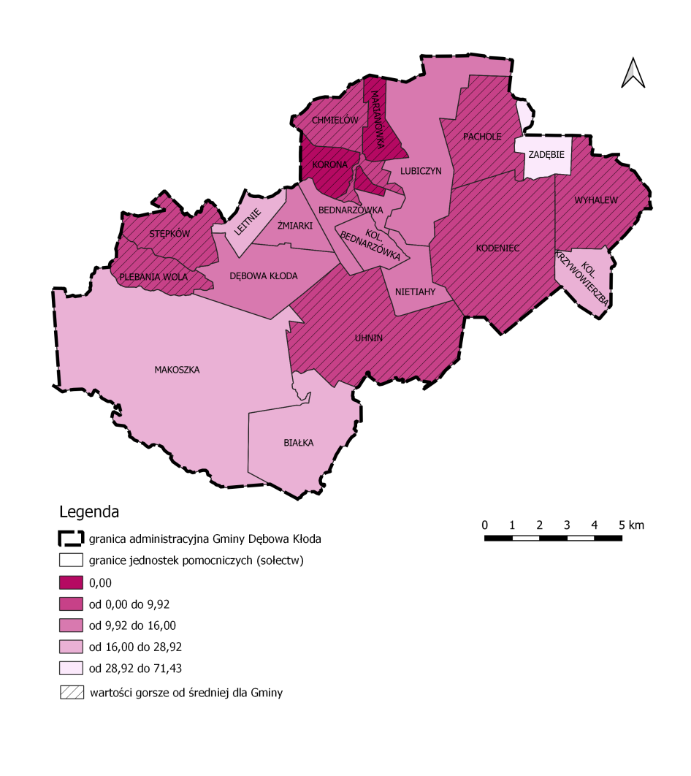
 | Białka | 28,93
 | Chmielów | 9,71
 | Dębowa Kłoda | 11,55
 | Kodeniec | 5,84
 | Kol. Krzywowierzba | 24,39
 | Korona | 0,00
 | Leitnie | 20,83
 | Lubiczyn | 10,47
 | Makoszka | 17,86
 | Marianówka | 0,00
 | Nietiahy | 12,35
 | Pachole | 7,14
 | Plebania Wola | 8,00
 | Stępków | 4,65
 | Uhnin | 5,27
 | Wyhalew | 6,35
 | Zadębie | 71,43
 | Żmiarki | 11,83
 | Średnia dla Gminy | 9,92
Infrastruktura sportowa zlokalizowana na terenie gminy podnosi jakość życia mieszkańców oraz uatrakcyjnia wizerunek gminy jako potencjalnego miejsca do życia. Podczas trwania pandemii, społeczeństwo znacznie bardziej zaczęło doceniać spędzanie wolnego czasu aktywnie na świeżym powietrzu lub w obiektach sportowych. Szeroka oferta rekreacyjna (siłownie zewnętrzne, boiska, sale gimnastyczne) zapewnia mieszkańcom w każdej grupie wiekowej miejsce do spędzania aktywnie czasu i spotykania się z lokalną społecznością. Istotnym elementem planowania i wykonywania takich miejsc jest zwrócenie uwagi na osoby ze szczególnymi potrzebami – osoby z niepełnosprawnościami, opiekunowie małych dzieci oraz seniorzy. Infrastruktura sportowa powinna być dostosowana tak aby zapewnić dostępność wszystkim mieszkańcom. Na terenach wiejskich często występuje deficyt miejsc do aktywnego spędzania wolnego czasu i integracji mieszkańców. W Gminie Dębowa Kłoda niestety aż w 47 % jednostek pomocniczych brakuje takich miejsc.
Do takich sołectw należą: Chmielów, Kodeniec, Korona, Marianówka, Pachole, Plebania Wola, Stępków, Uhnin, Wyhalew.
Na tych terenach należy niezwłocznie rozważyć poszerzenie oferty miejsc sportu uwzględniając potrzeby osób ze specjalnymi potrzebami.
Źródło: opracowanie własne na podstawie danych Urzędu Gminy Dębowa Kłoda

PODSUMOWANIE
Przeprowadzona analiza wielokryterialna umożliwiła identyfikację obszarów Gminy Dębowa Kłoda, charakteryzujących się szczególną koncentracją negatywnych zjawisk w sferach: społecznej, gospodarczej, technicznej, środowiskowej i przestrzenno-funkcjonalnej. Poniższe mapy stanowią wizualizację nawarstwiania się problemów w podziale na poszczególne wymiary. Im ciemniejszy kolor tym większe jest natężenie sytuacji kryzysowej na terenie danego sołectwa.
Ryc. 7. Koncentracja negatywnych zjawisk w Gminie Dębowa Kłoda w sferze społecznej
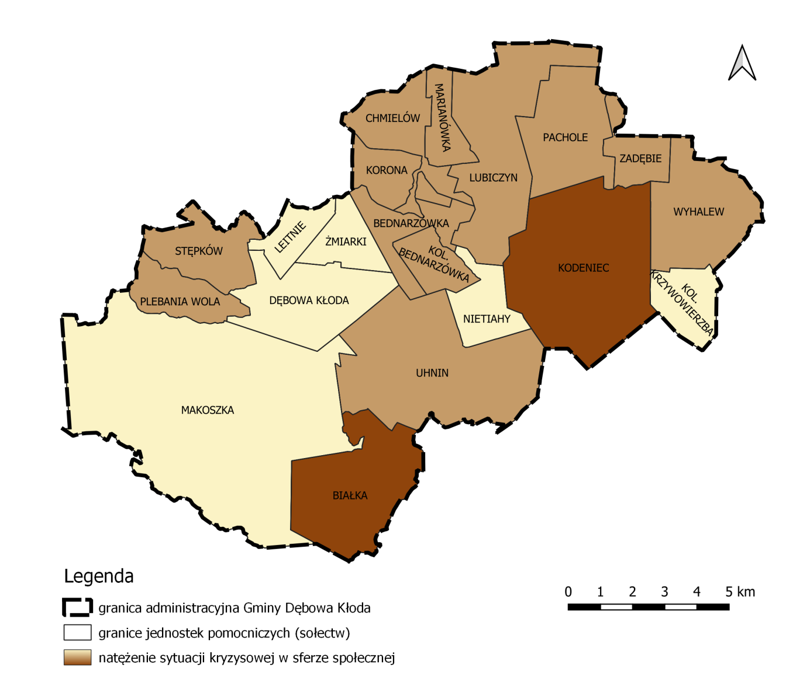
Źródło: opracowanie własne na podstawie danych Urzędu Gminy Dębowa Kłoda

Ryc. 8 . Koncentracja negatywnych zjawisk w Gminie Dębowa Kłoda w sferze gospodarczej
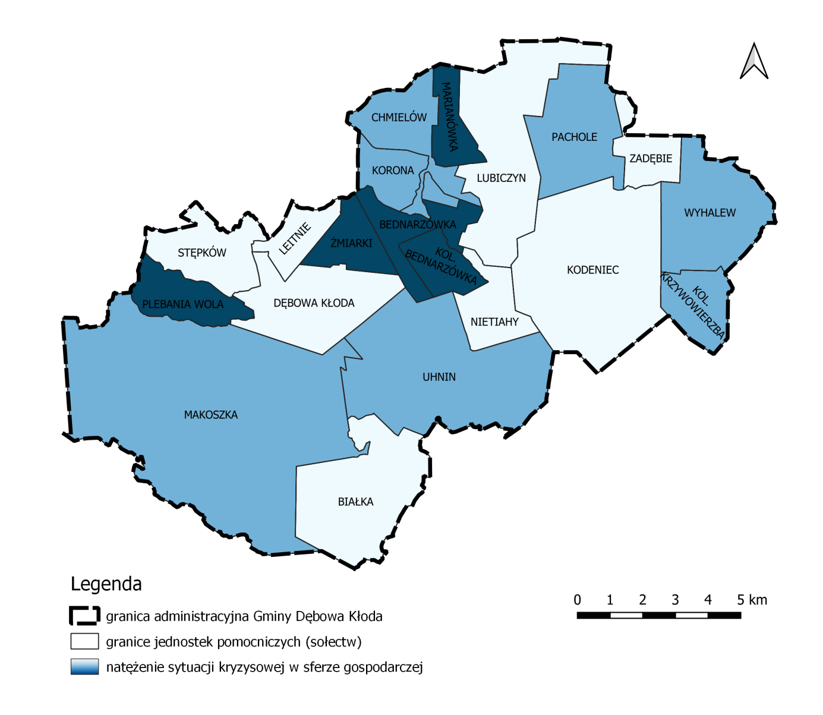
Źródło: opracowanie własne na podstawie danych Urzędu Gminy Dębowa Kłoda

Ryc. 9 Koncentracja negatywnych zjawisk w Gminie Dębowa Kłoda w sferze technicznej
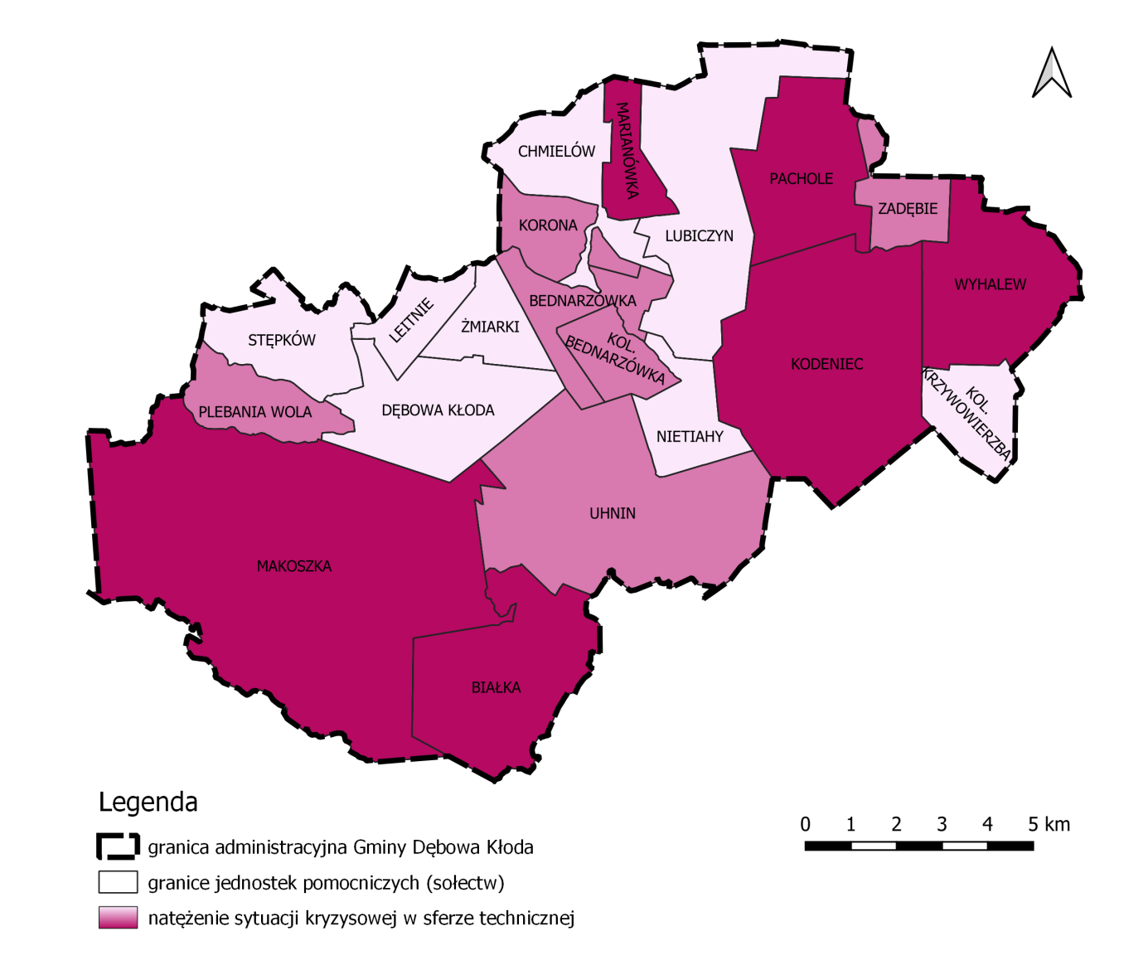
Źródło: opracowanie własne na podstawie danych Urzędu Gminy Dębowa Kłoda

Ryc. 10 Koncentracja negatywnych zjawisk w Gminie Dębowa Kłoda w sferze środowiskowej
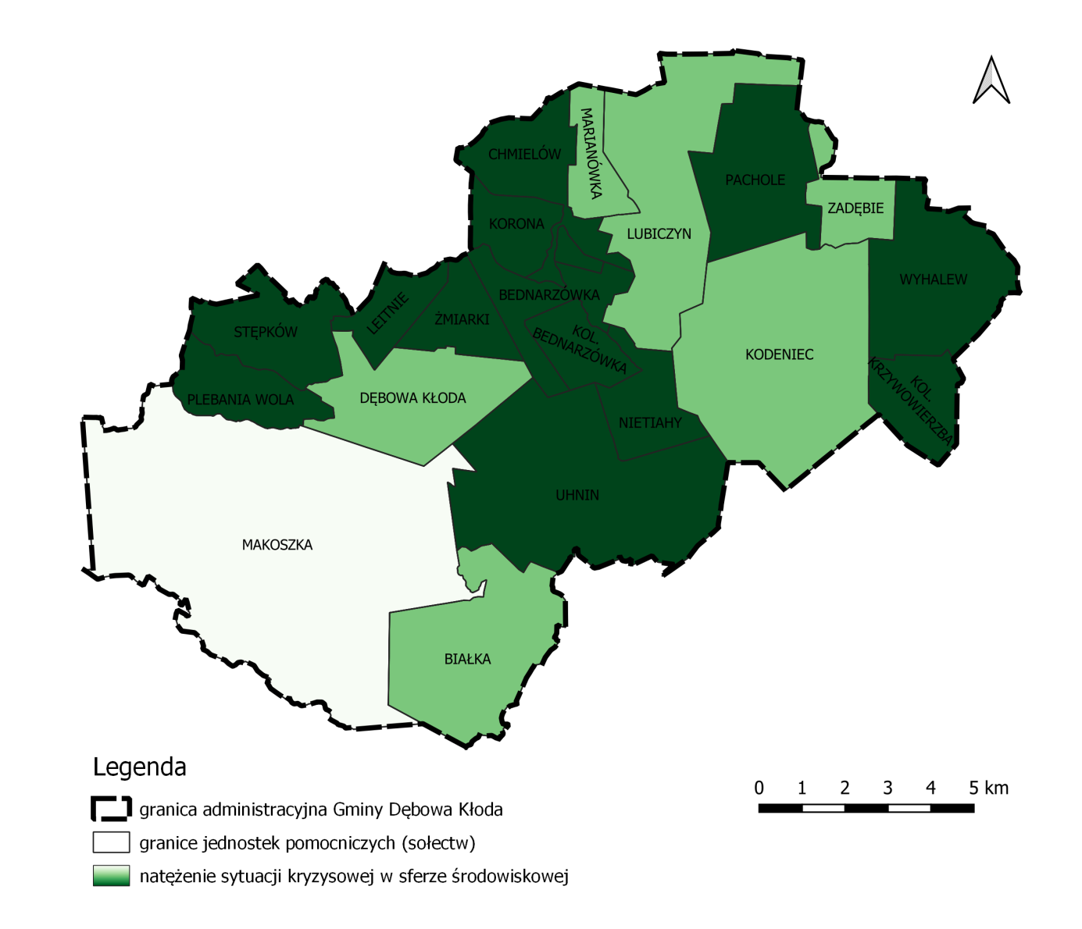
Źródło: opracowanie własne na podstawie danych Urzędu Gminy Dębowa Kłoda

Ryc. 11. Koncentracja negatywnych zjawisk w Gminie Dębowa Kłoda w sferze funkcjonalno-przestrzennej
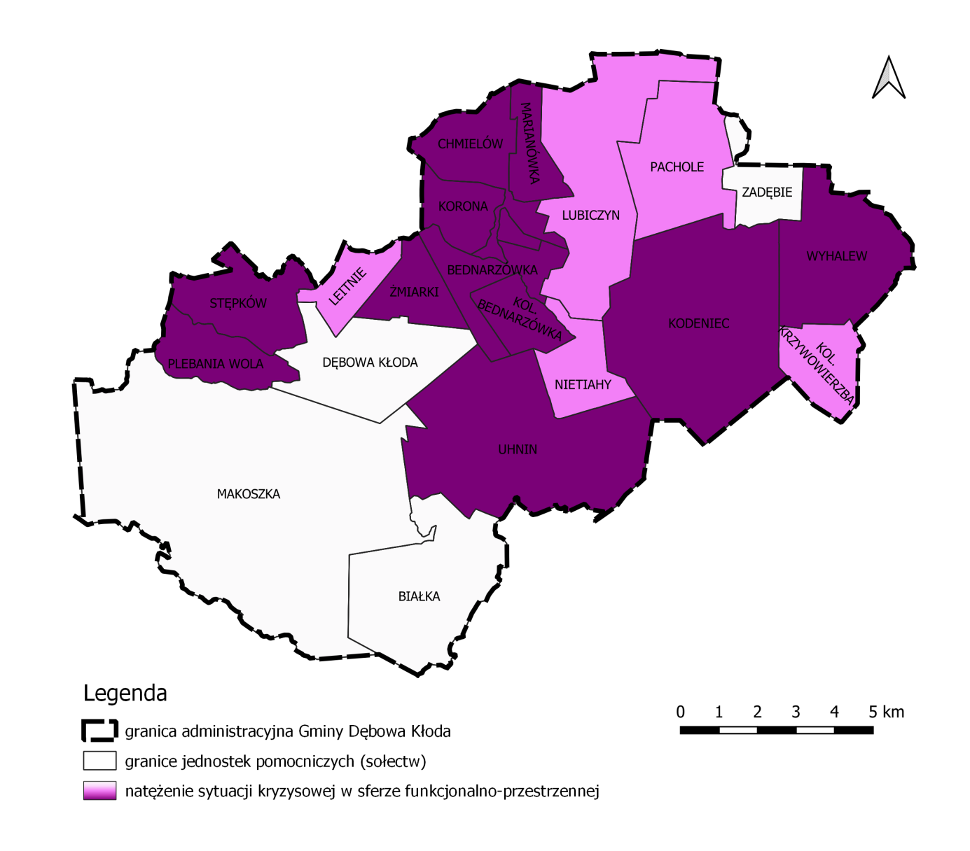
Źródło: opracowanie własne na podstawie danych Urzędu Gminy Dębowa Kłoda
Zaprezentowany powyżej rozkład negatywnych zjawisk potwierdza przeprowadzona w ramach analizy wielokryterialnej statystyka. Tabele 29. i 30. zawierają wykaz analizowanych wskaźników w podziale na sołectwa oraz w odniesieniu do przypisanych im sfer. Przyjęto jednostopniową skalę oceny koncentracji problemów, zgodnie z którą wartość 1 oznacza stan kryzysowy w oparciu o jeden wskaźnik w obszarze kryzysowym – tak wiec wskazuje jednostki w najgorszej sytuacji (wartość wskaźnika gorsza od wartości średniej dla gminy). Następnie podjęto decyzję o wyłączeniu z badania obszarów, wykazujących się sytuacją lepszą od średniej dla Gminy, w związku z czym dokonano zamiany przypisanych im wartości na 0. Tym sposobem sołectwa, którym w chwili obecnej nie zagraża kryzys, nie będą brane pod uwagę w procesie wyznaczania obszaru zdegradowanego i obszaru rewitalizacji. Jednostki o najwyższej finalnej wartości zsumowanej w sferze społecznej to Białka i Kodeniec.
W poniższej tabeli wskazano statystykę dotyczących obszarów problemowych w sferze społecznej w Gminie Dębowa Kłoda (uwaga: liczba powyżej 1 i więcej oznacza liczbę wskaźników określających stan kryzysowy w danym obszarze problemowym).
Tabela 30. Statystyka dot. społecznych obszarów problemowych w Gminie Dębowa Kłoda
 | Sfera społeczna |  |  |  |  |  | Suma negatywnych zjawisk społecznych
 | Demografia | Ubóstwo i pomoc społeczna | Przestępczość  i bezpieczeństwo publiczne | Dostępność | Kapitał społeczny oraz życie publiczne i kulturalne | Bezrobocie
Bednarzówka  (w tym Kol. Bednarzówka) | 2 | 1 | 0 | 1 | 3 | 1 | 8
Białka | 5 | 2 | 1 | 1 | 2 | 2 | 13
Chmielów | 3 | 1 | 0 | 1 | 1 | 2 | 8
Dębowa Kłoda | 2 | 1 | 1 | 1 | 1 | 0 | 6
Kodeniec | 3 | 2 | 0 | 1 | 2 | 2 | 10
Kol. Krzywowierzba | 2 | 1 | 0 | 2 | 0 | 0 | 5
Korona | 1 | 1 | 0 | 1 | 3 | 1 | 7
Leitnie | 0 | 2 | 0 | 2 | 1 | 1 | 6
Lubiczyn | 3 | 0 | 0 | 2 | 1 | 1 | 7
Makoszka | 2 | 0 | 0 | 0 | 2 | 1 | 5
Marianówka | 3 | 1 | 0 | 2 | 2 | 0 | 8
Nietiahy | 3 | 0 | 0 | 2 | 0 | 0 | 5
Pachole | 2 | 0 | 0 | 2 | 2 | 1 | 7
Plebania Wola | 2 | 0 | 0 | 1 | 3 | 1 | 7
Stępków | 2 | 0 | 0 | 1 | 2 | 2 | 7
Uhnin | 2 | 1 | 0 | 1 | 2 | 1 | 7
Wyhalew | 2 | 1 | 0 | 1 | 2 | 2 | 8
Zadębie | 1 | 2 | 0 | 1 | 3 | 0 | 7
Żmiarki | 1 | 1 | 0 | 0 | 2 | 0 | 4
Źródło: opracowanie własne na podstawie danych Urzędu Gminy Dębowa Kłoda
Wskaźniki delimitacyjne pogrupowano w negatywne zjawiska społeczne (kategorie) wymienione w art. 9 ust. 1 ustawy o rewitalizacji.
Do grupy osób ze szczególnymi potrzebami (o której mowa w ustawie z 19 lipca 2019 r.) po szczegółowej analizie obszaru Gminy Dębowa Kłoda zaliczono grupę seniorów w wieku 60+, osoby z niepełnosprawnościami, opiekunowie małych dzieci. Każda z wymienionych grup wymaga zmiany przestrzeni publicznej i dodatkowej oferty usług w celu zaspokojenia podstawowych potrzeb życiowych.
Do obszarów Gminy Dębowa Kłoda znajdujących się w stanie kryzysowym z powodu koncentracji negatywnych zjawisk społecznych są sołectwa Białka oraz Kodeniec. Dodatkowo koncentracją negatywnych zjawisk społecznych zaistniała na obszarze sołectw: Bednarzówka (w tym Kol. Bednarzówka), Chmielów, Leitnie, Lubiczyn, Marianówka, Pachole, Uhnin i Wyhalew.
Niestety z powodów braku danych umożliwiających podział danego zjawiska społecznego na wyznaczone jednostki pomocnicze Gminy Dębowa Kłoda nie udało się zaprezentować obszarów znajdujących się w stanie kryzysowym z powodu koncentracji negatywnych zjawisk w zakresie niskiego poziomu edukacji i niewystarczającego poziomu uczestnictwa w życiu publicznym.
Obszar zdegradowany na terenie Gminy Dębowa Kłoda można wyznaczyć jedynie w przypadku identyfikacji stanu kryzysowego z powodu koncentracji negatywnych zjawisk społecznych oraz co najmniej jednego ze zjawisk w sferach: gospodarczej, przestrzenno-funkcjonalnej, technicznej lub środowiskowej.
Poniżej tabela obrazująca statystykę dotyczących obszarów problemowych w sferach innych niż społecznej w Gminie Dębowa Kłoda (uwaga: liczba powyżej 1 i więcej oznacza liczbę wskaźników określających stan kryzysowy w danym obszarze problemowym).
Tabela 31. Statystyka dot. pozostałych obszarów problemowych w Gminie Dębowa Kłoda
 | Sfera środowiskowa | Sfera przestrzenno-funkcjonalna | Sfera gospodarcza | Sfera techniczna
Bednarzówka  (w tym Kol. Bednarzówka) | 2 | 2 | 3 | 3
Białka | 1 | 0 | 1 | 5
Chmielów | 2 | 3 | 2 | 2
Dębowa Kłoda | 1 | 0 | 1 | 2
Kodeniec | 1 | 2 | 0 | 4
Kol. Krzywowierzba | 2 | 1 | 2 | 2
Korona | 2 | 2 | 2 | 3
Leitnie | 2 | 1 | 0 | 2
Lubiczyn | 1 | 1 | 1 | 2
Makoszka | 0 | 0 | 2 | 5
Marianówka | 1 | 2 | 3 | 4
Nietiahy | 2 | 1 | 0 | 2
Pachole | 2 | 1 | 2 | 5
Plebania Wola | 2 | 3 | 3 | 3
Stępków | 2 | 3 | 1 | 2
Uhnin | 2 | 2 | 2 | 3
Wyhalew | 2 | 2 | 2 | 4
Zadębie | 1 | 0 | 0 | 3
Żmiarki | 2 | 2 | 3 | 2
Źródło: opracowanie własne na podstawie danych Urzędu Gminy Dębowa Kłoda
W następstwie analizy koncentracji negatywnych zjawisk (w wymiarze: społecznym oraz gospodarczym, technicznym, środowiskowym i przestrzenno-funkcjonalnym) otrzymane warstwy nałożono na siebie w formie wykresu. W celu zapewnienia czytelności danych pod uwagę wzięte zostały wyłącznie wartości wyższe bądź równe średniej dla każdej ze sfer. Sferę społeczną jako najważniejszą zaprezentowano na wykresie zgodnie z ilością zidentyfikowanych zjawisk kryzysowych. Pozostałe sfery przedstawiono jako stan kryzysowy przypisując im wartość „1”.
Wykres 1. Koncentracja problemów w Gminie Dębowa Kłoda
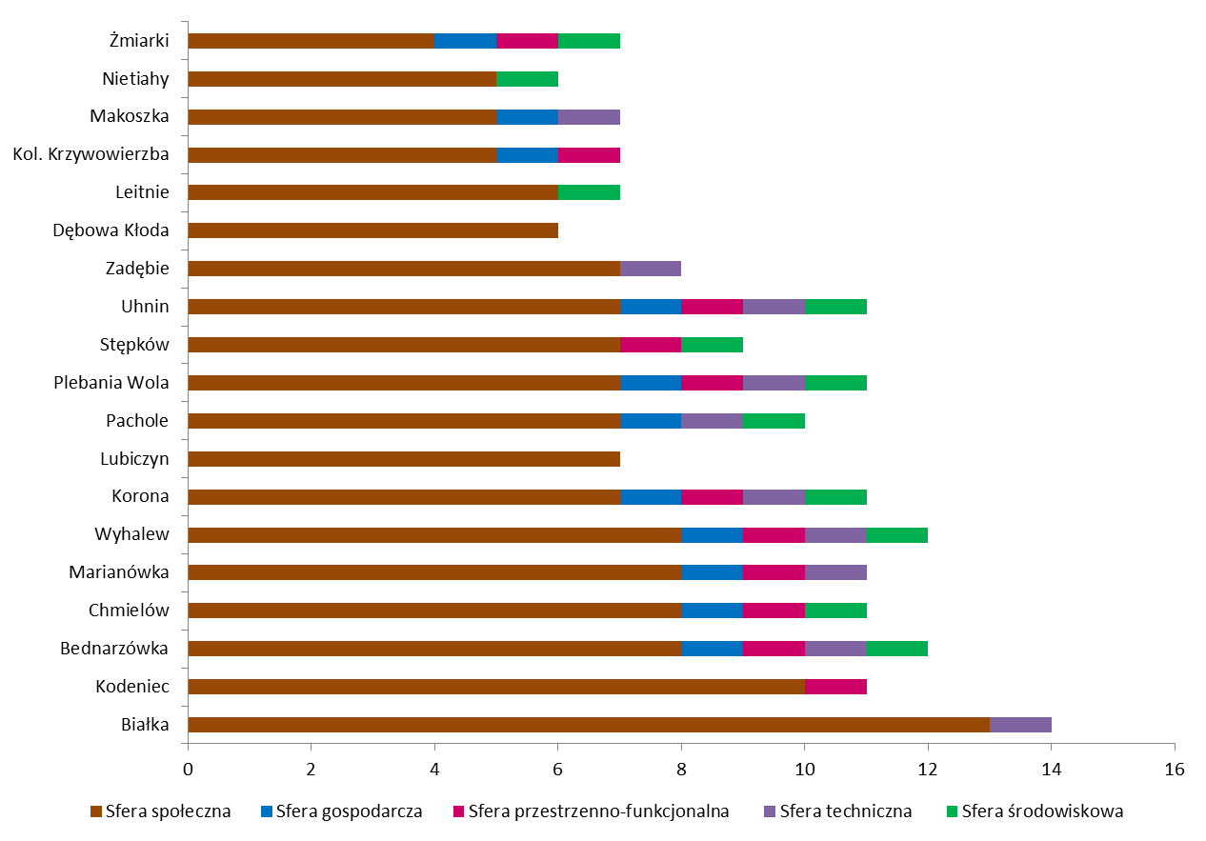
Źródło: opracowanie własne na podstawie danych Urzędu Gminy Dębowa Kłoda
W rezultacie otrzymano zestawienie ilustrujące nawarstwianie się problemów społecznych w 13 jednostkach pomocniczych Gminy: Białka, Kodeniec, Bednarzówka, (w tym Kol. Bednarzówka), Chmielów, Korona, Lubiczyn, Marianówka, Pachole, Plebania Wola, Stępków, Uhnin, Wyhalew, Zarębie. (patrz wykres 1.). Prawie wszystkie powyższe jednostki spełniają ustawowe przesłanki dotyczące wyznaczenia obszaru zdegradowanego tj. zidentyfikowano na ich obszarze stan kryzysowy z powodu koncentracji negatywnych zjawisk społecznych oraz co najmniej jednego ze zjawisk w sferach: gospodarczej, przestrzenno-funkcjonalnej, technicznej lub środowiskowej. Jedynie sołectwo Lubiczyn pomimo nagromadzenia negatywnych zjawisk społecznych nie spełnia ustawowego warunku gdyż nie występuję na jego obszarze jednocześnie negatywne zjawisko w innej sferze tj. gospodarczej, technicznej, środowiskowej i funkcjonalno-przestrzennej.
Koncentrację negatywnych zjawisk w wymiarze: społecznym oraz gospodarczym, technicznym, środowiskowym i przestrzenno- funkcjonalnym zaprezentowano również z wykorzystaniem narzędzi GIS. Otrzymane warstwy nałożono na siebie nawzajem ilustrując nawarstwiające się problemy 12 jednostek pomocniczych (patrz ryc. 6)

Ryc. 12 Koncentracja problemów w Gminie Dębowa Kłoda
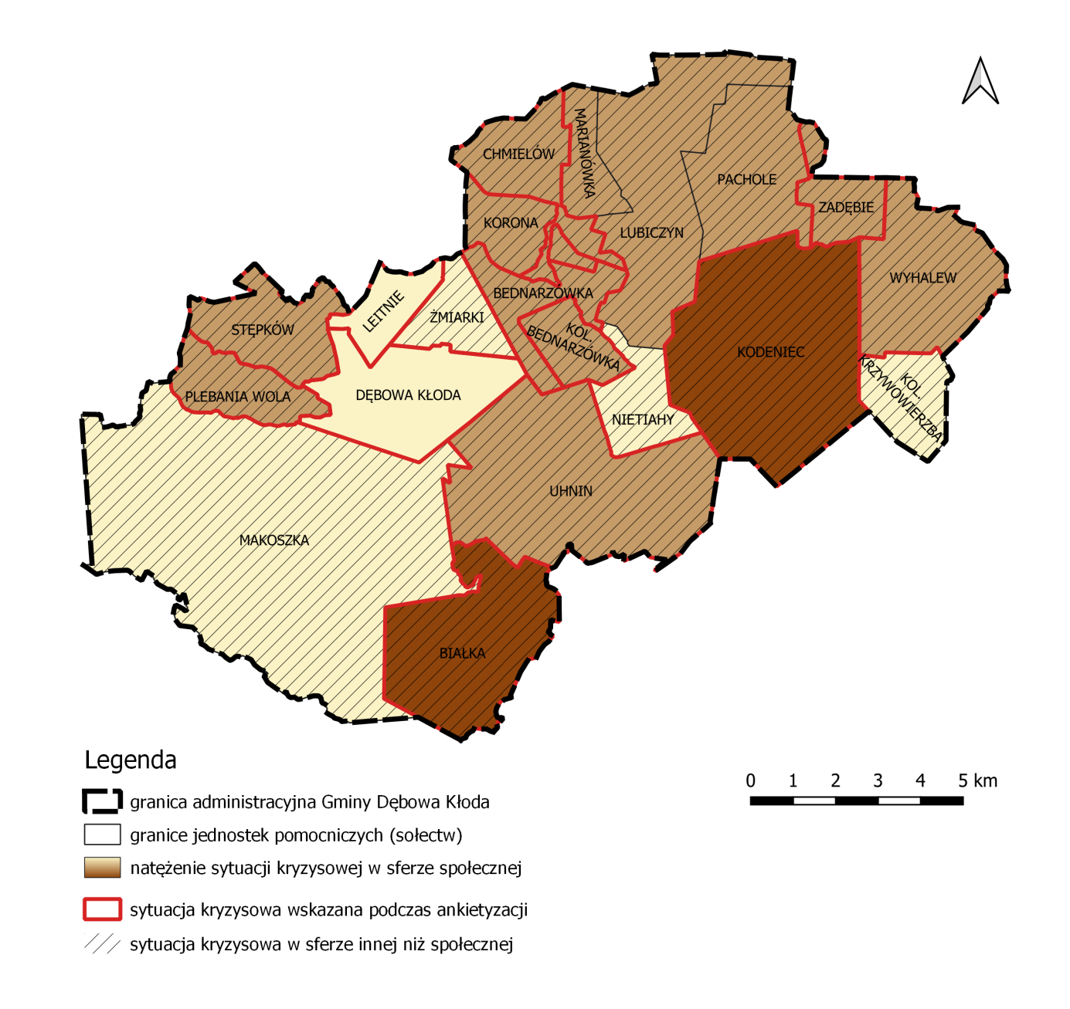
Źródło: opracowanie własne na podstawie danych Urzędu Gminy Dębowa Kłoda
Z przeprowadzonej w niniejszym podrozdziale analizy wielokryterialnej wynika, iż na terenie Gminy Dębowa Kłoda znajduje się 12 sołectw w stanie kryzysowym, tj. takich, gdzie nagromadzenie negatywnych zjawisk dotyczy głownie zjawisk społecznej oraz przynajmniej jednej 4 pozostałych sfer. Wniosek ten częściowo potwierdza również badanie ankietowe, przeprowadzone wśród lokalnej społeczności i stanowiące jakościowe uzupełnienie analizy wskaźnikowej. Różnice dotyczą sołectw: Marianówka, Pachole, Korona, Pachole, które nie zostały wskazane przez lokalną społeczność w ankietyzacji, jako wymagające interwencji (patrz wykres 2.). W obliczu tej sytuacji zasadnym jest, by wyłączyć owe jednostki z grupy kryzysowej, tym samym za obszar zdegradowany Gminy Dębowa Kłoda uznając 9 sołectw: Bednarzówka, Białka, Chmielów, Kodeniec, Plebania Wola, Stępków, Uhnin, Wyhalew i Zadębie.

W obrębie tak wyznaczonego obszaru zdegradowanego wydziela się następujące podobszary:
- Podobszar I: Chmielów; Bednarzówka;
- Podobszar II: Stępków, Plebania Wola;
- Podobszar III: Białka, Uhnin, Kodeniec, Wyhalew, Zadębie.
Problemy, z jakimi borykają się owe sołectwa przedstawia poniższa tabela:
Tabela 32. Negatywne zjawiska występujące w obrębie obszaru zdegradowanego w podziale na sfery
Podobszar I | Podobszar II | Podobszar III
SFERA SPOŁECZNA
- powiększające się obciążenie demograficzne (dot. sołectwa Chmielów);  - wysoki udział osób powyżej 60 roku życia i powiązane z tym problemy braku dostępności usług, obiektów i miejsc;  - znaczna dysproporcja płci (dot. sołectwa Chmielów);  - wysoka i wzrastająca liczba beneficjentów pomocy społecznej,  - niska aktywność zawodowa kobiet po urodzeniu dziecka,  - wysoki poziom bezrobocia,  - znaczny udział bezrobotnych z niskim wykształceniem,  - niska i malejąca liczba czytelników korzystających z biblioteki co ma przełożenie na niski poziom życia publicznego i kulturowego mieszkańców; | - powiększające się obciążenie demograficzne,  - znaczna dysproporcja płci (dot. sołectwa Plebania Wola),  - niska aktywność społeczna i niski poziom ekonomizacji  - organizacji pozarządowych,  - wysoki poziom bezrobocia,  - znaczny udział bezrobotnych z niskim wykształceniem (dot. sołectwa Stępków),  - niska i nadal malejąca liczba czytelników korzystających z biblioteki co ma przełożenie na niski poziom życia publicznego i kulturowego mieszkańców;  - wysoki odsetek dzieci do 3 roku życia i powiązane z tym problemy braku dostępności usług, obiektów i miejsc. Brak zapewnionej opieki żłobkowej. (dot. sołectwa Stępków),  - niska aktywność zawodowa kobiet po urodzeniu dziecka (dot. sołectwa Stępków), | - rosnące się zjawisko depopulacji,  - wysoki udział osób powyżej 60 roku życia i powiązane z tym problemy braku dostępności usług, obiektów i miejsc(dot. sołectwa Białka);  - powiększające się obciążenie demograficzne,  - znaczna dysproporcja płci (dot. sołectwa Białka),  - ubóstwo,  - niski poziom bezpieczeństwa publicznego (dot. sołectw Białka),  - wysoka liczba beneficjentów pomocy społecznej,  - niska aktywność zawodowa kobiet po urodzeniu dziecka (dot. sołectw Białka i Kodeniec),  - spadek poziomu czytelnictwa (dot. sołectw Kodeniec i Wyhalew słaba stabilność gospodarcza (dot. sołectwa Uhnin),  - niski poziom ekonomizacji organizacji pozarządowych,  - wysoki poziom bezrobocia),  - znaczny udział bezrobotnych z niskim wykształceniem,  - niska i nadal malejąca liczba czytelników korzystających z biblioteki co ma przełożenie na niski poziom życia publicznego i kulturowego mieszkańców;
SFERA GOSPODARCZA
- słaba stabilność gospodarcza,  - niewielki poziom przedsiębiorczości wśród mieszkańców;  - obniżająca się liczba podatników podatku dochodowego od osób fizycznych, a tym samym mniejsze wpływy do budżetu Gminy; | - słaba stabilność gospodarcza (dot. sołectwa Plebania Wola),  - niewielki poziom przedsiębiorczości wśród mieszkańców (dot. sołectwa Plebania Wola),  - obniżająca się liczba podatników podatku dochodowego od osób fizycznych, a tym samym mniejsze wpływy do budżetu Gminy; | - obniżająca się liczba podatników podatku dochodowego od osób fizycznych, a tym samym mniejsze wpływy do budżetu Gminy; (dot. sołectw Białka, Wyhalew)  - niewielki poziom przedsiębiorczości wśród mieszkańców (dot. sołectw Uhnin i Wyhalew);  - słaba stabilność gospodarcza (dot. sołectwa Uhnin);  - znaczna ilość wyrobów azbestowych pozostałych do unieszkodliwienia,
SFERA TECHNICZNA
- zabytkowy charakter zabudowy co może wiązać się ze złym stanem techniczny budynków;  - brak dostosowanych do potrzeb osób z niepełnosprawnościami obiektów użyteczności publicznej (dot. sołectwa Bednarzówka);  - brak komunalnego zasobu mieszkaniowego (dot. sołectwo Bednarzówka);  - niewystarczająca liczba obiektów sportowo –rekreacyjnych (dot. sołectwa Chmielów); | - brak dostosowanych do potrzeb osób z niepełnosprawnościami obiektów użyteczności publicznej (dot. sołectw: Białka, Uhnin, Wyhalew, Zadębie);  - niski udział budynków mieszkalnych wyposażonych w instalację OZE (dot. sołectwa Plebania Wola);  - niewystarczająca liczba obiektów sportowo –rekreacyjnych; | - zabytkowy charakter zabudowy co może wiązać się ze złym stanem techniczny budynków (dot. Białka i Kodeniec);  - brak dostosowanych do potrzeb osób z niepełnosprawnościami obiektów użyteczności publicznej;  - niski udział budynków mieszkalnych wyposażonych w instalację OZE;  - znaczny udział budynków użyteczności publicznej niedostosowanych do potrzeb osób ze szczególnymi potrzebami (dot. sołectwa Białka);  - brak komunalnego zasobu mieszkaniowego;  - niewystarczająca liczba obiektów sportowo –rekreacyjnych (dot. sołectw Uhnin, Wyhalew);
SFERA ŚRODOWISKOWA
- znaczna ilość wyrobów azbestowych pozostałych do unieszkodliwienia,  - niewielki udział powierzchni terenów objętych ochroną prawną co ma swoje przełożenie na jakość powietrza i terenów zielonych; | - znaczna ilość wyrobów azbestowych pozostałych do unieszkodliwienia,  - niewielki udział powierzchni terenów objętych ochroną prawną co ma swoje przełożenie na jakość powietrza i terenów zielonych; | - niewielki udział powierzchni terenów objętych ochroną prawną co ma swoje przełożenie na jakość powietrza i terenów zielonych (za wyjątkiem sołectwa. sołectw Białka);
SFERA FUNKCJONALNO – PRZESTRZENNA
- słaba dostępność co miejsc z infrastrukturą społeczna, umożliwiającą mieszkańcom aktywnie spędzić czas wolny (dot. sołectwa Chmielów);  - niska dostępność do przestrzeni publicznej  - niska jakość infrastruktury drogowej (dot. sołectwa Bednarzówka) | - słaba dostępność co miejsc z infrastrukturą społeczna, umożliwiającą mieszkańcom aktywnie spędzić czas wolny (dot. sołectwa Chmielów);  - niska dostępność do przestrzeni publicznej  - niska jakość infrastruktury drogowej | - niska dostępność do przestrzeni publicznej (dotyczy sołectw: Kodeniec, Uhnin i Wyhalew)  - słaba dostępność co miejsc z infrastrukturą społeczna, umożliwiającą mieszkańcom aktywnie spędzić czas wolny (dot. sołectw: Kodeniec, Uhnin i Wyhalew)
Źródło: opracowanie własne na podstawie danych Urzędu Gminy Dębowa Kłoda
Łącznie, obszar zdegradowany zajmuje powierzchnię 90,46 km², co stanowi 48% terytorium Gminy oraz jest zamieszkały przez 2635 osób tj. 65% jej ludności.
Ryc. 13. Obszar zdegradowany Gminy Dębowa Kłoda
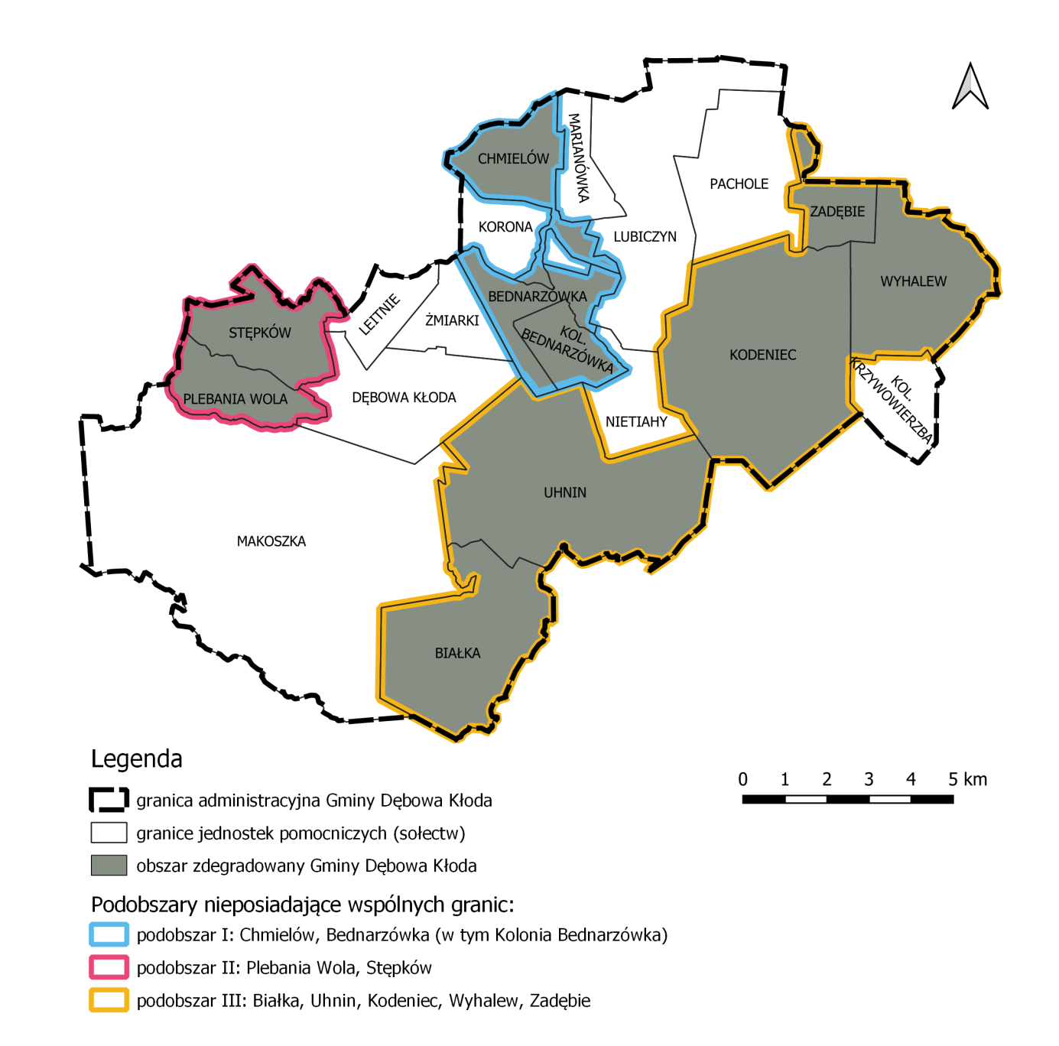
Źródło: opracowanie własne na podstawie przeprowadzonych analiz

DELIMITACJA OBSZARU ZDEGRADOWANEGO – ANALIZA JAKOŚCIOWA
Analiza jakościowa opracowana została w oparciu o badanie ankietowe, które przeprowadzono wśród mieszkańców Gminy Dębowa Kłoda w dniach 10.11.2021 - 28.11.2021 r. W ten sposób zbadano opinię społeczności lokalnej, co do efektów realizacji Lokalnego Programu Rewitalizacji i ich wpływu na zmianę sytuacji w miejscu zamieszkania ankietowanych. Na zaproszenie do wypełnienia ankiety odpowiedziało 35 mieszkańców.
W badaniu wykorzystano ten sam zestaw pytań, który opisany został w Raporcie ewaluacyjnym w wdrażania Lokalnego Programu Rewitalizacji Gminy Dębowa Kłoda na lata 2017-2023, stanowiącym załącznik do Gminnego Programu Rewitalizacji dla Gminy Dębowa Kłoda na lata 2021-2030.
Kwestionariusz podzielono na trzy zasadnicze części. Pierwsza dotyczyła stricte Lokalnego Programu Rewitalizacji Gminy Dębowa Kłoda na lata 2017-2023, w związku z czym nie podlega omówieniu w niniejszym opracowaniu. Druga natomiast dotyczyła delimitacji obszarów zdegradowanych na potrzeby nowoopracowywanego Gminnego Programu Rewitalizacji dla Gminy Dębowa Kłoda na lata 2021-2030.
Na wstępie poproszono ankietowanych o wskazanie obszaru, który ich zdaniem cechuje się szczególnym nagromadzeniem zjawisk kryzysowych, w związku z czym powinien zostać poddany rewitalizacji. Z uzyskanych odpowiedzi wynika, że zdecydowaną większością głosów wyróżnia się Uhnin Białka, Kodeniec (po 17,1% odpowiedzi). Miejscowości: Kolonia Krzywowierzba, Korona, Lubiczyn, Makoszka, Marianówka, Nietiahy, Pachole nie otrzymały żadnego wskazania, co nie oznacza jednak całkowitego braku problemów na ich terenie.
Wykres 2. Obszary problemowe Gminy Dębowa Kłoda
Który obszar Gminy Pana(i) zdaniem w dalszym ciągu charakteryzuje się szczególną
koncentracją negatywnych zjawisk społecznych, gospodarczych i przestrzennych,
a w związku z tym powinien zostać poddany rewitalizacji?
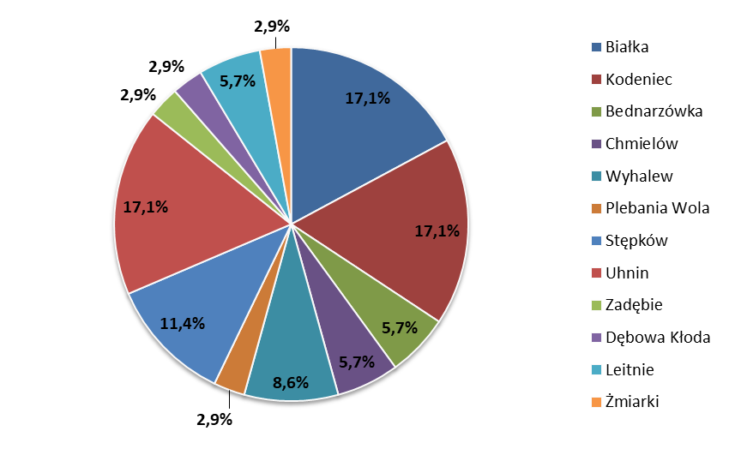
Źródło: opracowanie własne na podstawie ankiety do mieszkańców
Kolejne pytania dotyczyły oceny sytuacji panującej w wybranym powyżej sołectwie w skali od 1 do 5. Mieszkańcy Gminy zostali poproszeni o określenie stopnia występowania poszczególnych problemów natury społecznej, gospodarczej, technicznej i środowiskowej. W analogiczny sposób ocenić mogli również dostępność i jakość świadczonych usług oraz inne elementy, wpływające na jakość ich życia. Z uzyskanych odpowiedzi wyliczono średnią dla poszczególnych sołectw, a wyniki przedstawiono w poniższych tabelach.
Tabela 33. Średnia ocena poszczególnych problemów społecznych w podziale na sołectwa
Jak ocenia Pan(i) stopień występowania poszczególnych problemów społecznych
na wybranym obszarze?
(1 – oznacza, że problem nie występuje, 5 – występuje w dużym stopniu)
 | bezrobocie | ubóstwo | przestępczość | przemoc w rodzinie | bezdomność | niepełnosprawność | starzenie się społeczeństwa | brak dostępu do kultury | niezaradność życiowa | niski poziom integracji lokalnej
Bednarzówka | 3,0 | 2,3 | 2,0 | 2,0 | 2,6 | 2,6 | 4,0 | 4,0 | 3,3 | 3,0
Białka | 3,7 | 3,0 | 2,8 | 2,0 | 1,6 | 2,5 | 4,7 | 3,6 | 2,7 | 3,6
Chmielów | 3,0 | 2,0 | 1,5 | 1,5 | 1,0 | 1,5 | 4,0 | 2,0 | 3,0 | 5,0
Dębowa Kłoda | 3,0 | 4,0 | 2,0 | 2,0 | 2,0 | 2,0 | 5,0 | 5,0 | 3,0 | 5,0
Kodeniec | 2,8 | 3,5 | 2,7 | 3,0 | 1,0 | 3,7 | 4,6 | 4,3 | 3,5 | 4,0
Leitnie | 2,5 | 2,0 | 1,0 | 2,0 | 1,0 | 2,0 | 3,5 | 2,0 | 1,5 | 3,0
Plebania Wola | 5,0 | 5,0 | 2,0 | 4,0 | 2,0 | 3,0 | 4,0 | 5,0 | 5,0 | 5,0
Stępków | 4,0 | 3,0 | 2,3 | 2,0 | 1,5 | 2,3 | 4,0 | 3,0 | 3,0 | 3,0
Uhnin | 3,0 | 2,8 | 2,3 | 2,0 | 1,3 | 2,5 | 4,3 | 4,3 | 2,8 | 4,2
Wyhalew | 3,7 | 2,7 | 2,3 | 3,3 | 1,7 | 2,3 | 4,7 | 4,3 | 3,0 | 4,0
Zadębie | 1,0 | 3,0 | 1,0 | 1,0 | 1,0 | 2,0 | 4,0 | 2,0 | 2,0 | 2,0
Żmiarki | 1,0 | 1,0 | 1,0 | 1,0 | 1,0 | 1,0 | 3,0 | 3,0 | 1,0 | 1,0

Źródło: opracowanie własne na podstawie ankiety do mieszkańców
Z analizy wynika, że negatywne zjawiska w wymiarze społecznym najsilniej odczuwają mieszkańcy Kodeńca, Białki oraz Plebaniej Woli. Spośród miejscowości, które w pytaniu powyżej zostały wskazane również jako faktycznie problemowe to Uhnin, Bednarzówka i Wyhalew.
Generalnie, wg mieszkańców głównym problemem z jakim boryka się Gmina jest starzenie się społeczeństwa. Kolejne czynniki, mające duży wpływ na kryzys w sferze społecznej to niski poziom integracji lokalnej oraz brak dostępu do kultury. Najrzadziej obserwuje się problem bezdomności, przestępczości i przemocy w rodzinie.
W niniejszym pytaniu (dot. natury społecznej) wygospodarowano również miejsce na wypisanie innych problemów, niewymienionych powyżej, a zauważanych przez społeczność lokalną. Odpowiedzi udzieliło 6 ankietowanych, zwracając uwagę na: alkoholizm, brak miejsc integrujących mieszkańców, sprzyjających rozmowom i zacieśnianiu relacji oraz ogólny brak empatii wśród ludzi zamieszkujących Gminę.
Tabela 34. Średnia ocena poszczególnych problemów gospodarczych w podziale na sołectwa
Jak ocenia Pan(i) stopień występowania poszczególnych problemów gospodarczych
na wybranym obszarze?
(1 – oznacza, że problem nie występuje, 5 – występuje w dużym stopniu)
 | niska jakość terenów inwestycyjnych | zły wizerunek Gminy w oczach inwestorów | brak wsparcia dla nowych firm | brak współpracy pomiędzy lokalnymi firmami | niski poziom konkurencji na rynku lokalnym | brak źródeł finansowania dla firm
Bednarzówka | 4,6 | 4,0 | 3,6 | 3,6 | 4,3 | 4,3
Białka | 3,5 | 3,8 | 4,3 | 3,5 | 4,0 | 4,0
Chmielów | 3,5 | 3,0 | 3,0 | 3,0 | 3,5 | 3,5
Dębowa Kłoda | 3,0 | 3,0 | 3,0 | 3,0 | 4,0 | 3,0
Kodeniec | 3,8 | 3,0 | 4,0 | 3,5 | 4,0 | 4,0
Leitnie | 2,5 | 2,0 | 4,0 | 3,0 | 2,5 | 4,0
Plebania Wola | 5,0 | 5,0 | 5,0 | 5,0 | 5,0 | 5,0
Stępków | 3,3 | 3,3 | 3,8 | 3,5 | 3,5 | 3,5
Uhnin | 3,3 | 2,7 | 2,8 | 3,2 | 3,0 | 4,0
Wyhalew | 4,3 | 3,0 | 3,7 | 2,0 | 3,3 | 3,3
Zadębie | 1,0 | 1,0 | 1,0 | 1,0 | 2,0 | 1,0
Żmiarki | 1,0 | 1,0 | 1,0 | 1,0 | 1,0 | 1,0

Źródło: opracowanie własne na podstawie ankiety do mieszkańców

W kontekście problemów gospodarczych najgorzej oceniona została sytuacja Plebaniej Woli, jednakże z przyczyn opisanych powyżej wynik ten nie jest wiarygodny. Spośród miejscowości z największą liczbą głosów najbardziej problemowymi pod względem gospodarczym są Białka i Kodeniec oraz Bednarzówka.
W ujęciu ogólnym, mieszkańcom Gminy Dębowa Kłoda najbardziej doskwiera brak źródeł finansowania dla firm. Inne wyraźne problemy to niski poziom konkurencji na rynku lokalnym oraz brak wsparcia dla nowych przedsiębiorstw. Zdecydowanie najmniej problematyczną kwestią według lokalnej społeczności jest zaś wizerunek Gminy w oczach inwestorów zewnętrznych.
W ramach niniejszego pytania, analogicznie do poprzedniego, zapewniono ankietowanym miejsce, przeznaczone do ewentualnego wpisania innych problemów, o których nie wspomniano wyżej. Spośród 35 uczestników badania możliwość tę wykorzystały jedynie 4 osoby, wymieniając kwestie takie jak: brak miejsc pracy, perspektyw rozwoju i powodów by zostać w Gminie czy brak terenów inwestycyjnych.

Tabela 35. Średnia ocena poszczególnych problemów technicznych w podziale na sołectwa
Jak ocenia Pan(i) stopień występowania poszczególnych problemów
technicznych na wybranym obszarze?
(1 – oznacza, że problem nie występuje, 5 – występuje w dużym stopniu)
 | zły stan dróg | niewystarczająca liczba połączeń komunikacyjnych | utrudnienia w połączeniach z większymi ośrodkami | brak wyposażenia w podstawowe media | wysoki poziom natężenia ruchu samochodowego | zły stan budynków mieszkalnych | zły stan obiektów zabytkowych | duża liczba obiektów zdegradowanych i pustostanów | brak atrakcyjnych terenów rekreacyjnych
Bednarzówka | 4,3 | 5,0 | 4,6 | 3,0 | 2,6 | 3,3 | 3,3 | 3,0 | 4,0
Białka | 4,3 | 3,8 | 4,0 | 3,0 | 3,5 | 3,0 | 3,0 | 2,6 | 3,0
Chmielów | 3,0 | 5,0 | 5,0 | 2,5 | 2,5 | 2,0 | 2,5 | 2,0 | 5,0
Dębowa Kłoda | 4,0 | 4,0 | 3,0 | 3,0 | 5,0 | 3,0 | 3,0 | 3,0 | 4,0
Kodeniec | 3,6 | 4,0 | 4,0 | 3,4 | 2,7 | 3,4 | 3,7 | 3,8 | 4,0
Leitnie | 5,0 | 3,5 | 3,0 | 1,5 | 2,5 | 2,5 | 1,5 | 2,5 | 5,0
Plebania Wola | 5,0 | 5,0 | 5,0 | 5,0 | 2,0 | 5,0 | 5,0 | 5,0 | 5,0
Stępków | 3,5 | 4,3 | 4,0 | 3,0 | 3,0 | 3,0 | 2,8 | 1,8 | 3,3
Uhnin | 4,5 | 4,8 | 4,7 | 3,5 | 3,2 | 3,7 | 3,2 | 3,5 | 3,8
Wyhalew | 5,0 | 4,7 | 4,7 | 2,7 | 3,0 | 2,7 | 2,7 | 2,3 | 3,7
Zadębie | 3,0 | 3,0 | 3,0 | 1,0 | 1,0 | 1,0 | 1,0 | 1,0 | 4,0
Żmiarki | 5,0 | 3,0 | 2,0 | 2,0 | 1,0 | 2,0 | 3,0 | 1,0 | 1,0

Źródło: opracowanie własne na podstawie ankiety do mieszkańców

Z analizy problemów technicznych w Gminie Dębowa Kłoda wynika, że najgorsza sytuacja panuje w miejscowości Plebania Wola, Uhnin, Bednarzówka oraz Kodeniec. Biorąc pod uwagę wyłącznie sołectwa wskazane jako pilnie wymagające rewitalizacji, kryzys dotyka również Białki.
Najpoważniejszymi problemami w wymiarze technicznym, wskazanymi przez mieszkańców są: niewystarczająca liczba połączeń komunikacyjnych, brak atrakcyjnych terenów rekreacyjnych, zły stan dróg oraz utrudnienia w połączeniach z większymi ośrodkami. Najmniej ankietowanych zwróciło natomiast uwagę na uciążliwości związane z dużą liczbą obiektów zdegradowanych i pustostanów.
Niniejsze pytanie, podobnie jak dwa poprzednie, pozwalało ankietowanym na dopisanie innych problemów dot. infrastruktury, o których nie wspomniano wyżej. Uczestnicy badania zwrócili uwagę na słabo rozwiniętą wewnątrzgminną sieć komunikacyjną, braki w zakresie transportu zbiorowego, znikomą bazę turystyczną z poszerzonym sezonem (wiosna, jesień), duże natężenie ruchu samochodów ciężarowych oraz brak infrastruktury pieszo-rowerowej przy drodze relacji Białka-Uhnin.

Tabela 36. Średnia ocena poszczególnych problemów środowiskowych w podziale na sołectwa
Jak ocenia Pan(i) stopień występowania poszczególnych problemów
środowiskowych na wybranym obszarze?
(1 – oznacza, że problem nie występuje, 5 – występuje w dużym stopniu)

 | nieestetyczne otoczenie | brak lub zły stan terenów zielonych | zanieczyszczenie zbiorników i cieków wodnych | zanieczyszczenie gleb, w tym dzikie wysypiska śmieci | wysoki poziom natężenia hałasu | zła jakość powietrza
Bednarzówka | 3,6 | 4,3 | 3,6 | 2,6 | 2,6 | 2,6
Białka | 3,6 | 3,8 | 3,3 | 2,5 | 2,3 | 3,5
Chmielów | 2,5 | 3,0 | 3,0 | 2,5 | 1,5 | 4,0
Dębowa Kłoda | 3,0 | 3,0 | 4,0 | 5,0 | 5,0 | 3,0
Kodeniec | 2,9 | 4,0 | 3,3 | 3,7 | 3,0 | 2,9
Leitnie | 2,5 | 3,0 | 2,5 | 2,5 | 1,5 | 5,0
Plebania Wola | 5,0 | 5,0 | 5,0 | 5,0 | 5,0 | 5,0
Stępków | 2,5 | 2,8 | 3,8 | 3,3 | 2,0 | 3,0
Uhnin | 3,2 | 3,3 | 3,3 | 3,0 | 3,0 | 3,0
Wyhalew | 3,7 | 3,3 | 4,3 | 4,0 | 1,7 | 2,7
Zadębie | 1,0 | 1,0 | 1,0 | 1,0 | 1,0 | 1,0
Żmiarki | 2,0 | 2,0 | 1,0 | 1,0 | 1,0 | 1,0

Źródło: opracowanie własne na podstawie ankiety do mieszkańców
Analiza problemów środowiskowych wskazuje, iż najgorsza sytuacja panuje obecnie w miejscowościach Plebania Wola, Kodeniec, Bednarzówka, Wyhalew i Białka.
Najczęściej występującymi problemami środowiskowymi, na jakie zwracają uwagę mieszkańcy Gminy są: zanieczyszczenie zbiorników i cieków wodnych oraz zanieczyszczenie gleb, w tym dzikie wysypiska śmieci. Ponadto, lokalnej społeczności w dużym stopniu doskwiera również brak lub zły stan terenów zielonych. W otwartej części pytania ankietowani wymieniali dodatkowo problem odprowadzania odpadów z bioelektrowni w Uhninie i związany z tym nieprzyjemny zapach. Najmniej dokuczliwą kwestią okazał się poziom natężenia hałasu, który jeszcze pięć lat temu stanowił główny problem natury środowiskowej w Gminie.

Tabela 37. Średnia ocena dostępności i jakości usług w podziale na sołectwa
Jak ocenia Pan(i) dostępność i jakość świadczonych usług na wybranym obszarze?
(1 – oznacza bardzo źle/bardzo nisko, 5 – bardzo dobrze/bardzo wysoko)

 | dostępność świadczonych usług | jakość świadczonych usług | różnorodność świadczonych usług | stosunek cen do jakości świadczonych usług | lokalizacja firm handlowo-usługowych
Bednarzówka | 2,3 | 2,3 | 2,6 | 3,0 | 3,3
Białka | 2,8 | 3,3 | 2,3 | 3,8 | 3,0
Chmielów | 3,0 | 3,0 | 4,0 | 2,0 | 2,5
Dębowa Kłoda | 3,0 | 2,0 | 2,0 | 2,0 | 2,0
Kodeniec | 2,9 | 3,0 | 2,7 | 2,7 | 3,0
Leitnie | 3,0 | 2,5 | 2,5 | 3,0 | 2,5
Plebania Wola | 5,0 | 5,0 | 5,0 | 5,0 | 5,0
Stępków | 3,8 | 3,0 | 3,0 | 2,5 | 2,8
Uhnin | 2,0 | 2,2 | 2,0 | 2,3 | 2,3
Wyhalew | 2,7 | 3,0 | 2,3 | 3,0 | 2,7
Zadębie | 3,0 | 4,0 | 3,0 | 3,0 | 4,0
Żmiarki | 1,0 | 1,0 | 1,0 | 1,0 | 1,0

Źródło: opracowanie własne na podstawie ankiety do mieszkańców

Pod względem świadczonych usług ankietowani najniżej ocenili miejscowość Żmiarki, Uhnin, a dalej Dębową Kłoda i Wyhalew. Niezwykle zadowalające noty otrzymały natomiast: Stępków oraz Białka. W ujęciu ogólnym, mieszkańcy Gminy są raczej zadowoleni zarówno z jakości jak i dostępności oferowanych im usług. Problemem może być jednak ich różnorodność, która aż w sześciu sołectwach została oceniona poniżej przeciętnej.
Tabela 38. Średnia ocena elementów wpływających na jakość życia w podziale na sołectwa
Jak ocenia Pan(i) poszczególne elementy wpływające na jakość życia na wybranym obszarze?
(1 – oznacza bardzo źle/bardzo nisko, 5 – bardzo dobrze/bardzo wysoko)

 | sprawność działania służb mundurowych | oferta kulturalna | oferta sportowo-rekreacyjna | oferta opiekuńczo-edukacyjna (żłobek, przedszkole) | oferta opiekuńczo-edukacyjna (szkoła podstawowa) | inicjatywy społeczności lokalnej | współpraca mieszkańców z Gminą
Bednarzówka | 3,0 | 2,6 | 2,6 | 3,3 | 3,3 | 2,6 | 3,0
Białka | 3,3 | 3,0 | 3,0 | 2,8 | 3,5 | 2,5 | 3,3
Chmielów | 4,0 | 5,0 | 5,0 | 3,0 | 2,5 | 2,0 | 2,5
Dębowa Kłoda | 3,0 | 2,0 | 2,0 | 4,0 | 2,0 | 2,0 | 2,0
Kodeniec | 3,0 | 2,0 | 3,4 | 2,4 | 2,5 | 2,4 | 2,2
Leitnie | 3,5 | 2,0 | 2,0 | 3,0 | 3,5 | 2,5 | 3,0
Plebania Wola | 5,0 | 5,0 | 5,0 | 3,0 | 3,0 | 5,0 | 5,0
Stępków | 3,5 | 3,5 | 3,5 | 4,5 | 4,8 | 3,0 | 3,0
Uhnin | 3,3 | 1,8 | 2,2 | 2,8 | 2,5 | 2,0 | 2,2
Wyhalew | 3,0 | 2,3 | 2,3 | 2,7 | 2,7 | 3,7 | 2,3
Zadębie | 3,0 | 3,0 | 3,0 | 5,0 | 5,0 | 4,0 | 5,0
Żmiarki | 2,0 | 3,0 | 5,0 | 5,0 | 5,0 | 5,0 | 5,0

Źródło: opracowanie własne na podstawie ankiety do mieszkańców
W ramach ostatniego pytania poproszono mieszkańców o wyrażenie opinii na temat pozostałych elementów (innych niż omawiane powyżej), wpływających na jakość życia w Gminie Dębowa Kłoda. Najlepiej ocenione zostały: oferta opiekuńczo-edukacyjna (żłobek, przedszkole), oferta opiekuńczo-edukacyjna (szkoła podstawowa). Zadowalające noty uzyskały ponadto sprawność działania służb mundurowych. Najgorszą opinię otrzymały natomiast oferta kulturalna oraz inicjatywy społeczności lokalnej oraz oferta sportowo-rekreacyjna i współpraca mieszkańców z Gminą.
W niniejszym pytaniu, analogicznie do poprzednich, umożliwiono ankietowanym udzielenie dodatkowej wypowiedzi pisemnej. Zapytano, czy poza wymienionymi powyżej problemami (w każdej ze stref) występują jeszcze inne, negatywne zjawiska, które powinny zostać rozwiązane w ramach rewitalizacji, a jeśli tak, jakie i kogo dotyczą? Odpowiedzi na to pytanie udzieliło 11% ankietowanych, wskazując następujące aspekty: niski poziom zaangażowania mieszkańców w sprawy wsi oraz brak zrozumienia potrzeb mieszkańców przez władze Gminy i pracowników Urzędu Gminy.
Trzecia i ostatnia część badania miała charakter metryczki. Jej celem było pozyskanie podstawowych informacji o osobach wypełniających ankietę. Wśród respondentów zdecydowaną większość stanowiły kobiety – aż 75%.
Wykres 3. Struktura płci ankietowanych
Płeć:
Źródło: opracowanie własne na podstawie ankiety do mieszkańców
Ankieta nie miała ograniczeń wiekowych, jednak w celu zwiększenia dokładności wyników badania, respondenci zostali przydzieleni do 5 grup wiekowych. Największy odsetek (64%) stanowiły osoby w wieku od 25 do 44 lat. Dalej 18% ankietowanych to mieszkańcy Gminy z przedziału wiekowego od 45 do 64 lat, a kolejne 12% - między 20 a 24 rokiem życia. Najmniej liczną grupą byli respondenci w wieku 65 lat i więcej (jedynie 6%). W badaniu nie wzięła udziału ani jedna osoba poniżej 20 roku życia.

Wykres 4. Struktura wieku ankietowanych
Wiek:
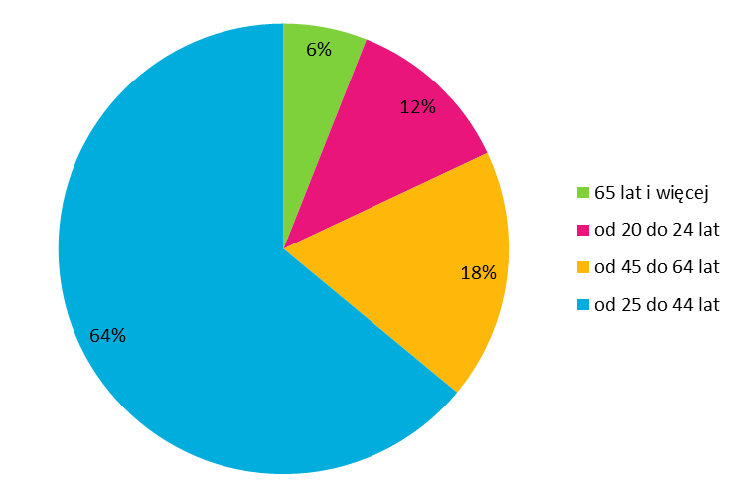
Źródło: opracowanie własne na podstawie ankiety do mieszkańców
W badaniu ankietowym brały udział osoby pracujące, bezrobotni oraz emeryci i renciści. 22% respondentów zdeklarowało, że pracuje na własny rachunek. Dość niepokojący jest natomiast fakt, iż 7,1% badanych to osoby pozostające bez pracy. Największy odsetek (aż 64%) stanowili jednak pracujący mieszkańcy Gminy.
Wykres 5. Struktura zatrudnienia ankietowanych
Status zatrudnienia:
Źródło: opracowanie własne na podstawie ankiety do mieszkańców

DELIMITACJA OBSZARU REWITALIZACJI
Wyniki procesu delimitacji, przeprowadzonego w podrozdziale 3 niniejszego opracowania, pozwoliły na wyznaczenie obszaru zdegradowanego, tj. 9 jednostek pomocniczych Gminy Dębowa Kłoda, zajmujących łącznie 48% jej powierzchni oraz zamieszkałych przez 65% jej mieszkańców. Kolejnym krokiem w procesie delimitacji jest wyznaczenie obszaru rewitalizacji.
Ustawa o rewitalizacji z dnia 9 października 2015 r., narzuca warunek, iż obszar rewitalizacji nie może zajmować więcej niż 20% powierzchni Gminy oraz być zamieszkałym przez więcej niż 30% jej ludności. W związku z powyższym nastąpiła konieczność wydzielenia obszaru rewitalizacji w ramach obszaru zdegradowanego. W tym celu ponownie przyjrzano się obszarom problemowym, dokonując ich szczegółowej analizy w kontekście kumulacji zjawisk negatywnych oraz znaczenia dla rozwoju lokalnego.
Na podstawie ogólnodostępnych informacji dot. rozwoju Gminy Dębowa Kłoda, przeprowadzonych analiz oraz badania ankietowego jako obszar rewitalizacji wyznaczono ostatecznie dwa sołectwa, w których obserwuje się największą kumulację negatywnych zjawisk (najwyższa ocena stanu kryzysowego w sferze społecznej (odpowiednio 13 pkt. i 10 pkt. statystyki obszarów problemowych, zawartej w tab. 29.) oraz wysoka statystyka obszarów problemowych w pozostałych sferach (5 pkt w sferze techniczne w sołectwie Białka oraz 4 pkt. w sferze technicznej i 2 pkt w sferze przestrzenno-funkcjonalnej w sołectwie Kodeniec):
Są to sołectwa: Białka oraz Kodeniec.
Problemy występujące w tych jednostkach dotyczą przede wszystkim sfery społecznej, ale nie tylko. Jak wynika z analizy wskaźnikowej oraz badania ankietowego wśród szerzących się tu negatywnych zjawisk znalazły się:
Tabela 39. Negatywne zjawiska występujące w obrębie obszaru rewitalizacji w podziale na sfery
Podobszar I: Białka | Podobszar II: Kodeniec
SFERA SPOŁECZNA
Wynik analizy wielokryterialnej:  - rosnące zjawisko depopulacji,  - powiększające się obciążenie demograficzne,  - znaczna dysproporcja płci,  - ubóstwo,  - niski poziom czytelnictwa,  - niski poziom bezpieczeństwa publicznego,  - wysoka liczba beneficjentów pomocy społecznej, występujące zjawisko ubóstwa;  - niska aktywność zawodowa kobiet po urodzeniu dziecka,  - niski wskaźnik gęstości zaludnienia,  - wysoki odsetek osób w wieku senioralnym  - niski poziom ekonomizacji organizacji pozarządowych,  - wysoki poziom bezrobocia,  - znaczny udział bezrobotnych z niskim wykształceniem,  Wynik analizy jakościowej:  - starzenie się społeczeństwa,  - brak dostępu do kultury,  - niski poziom integracji lokalnej, | Wynik analizy wielokryterialnej:  - rosnące zjawisko depopulacji,  - powiększające się obciążenie demograficzne,  - ubóstwo,  - wysoka liczba beneficjentów pomocy społecznej, występujące zjawisko ubóstwa  - niska aktywność zawodowa kobiet po urodzeniu dziecka,  - spadek poziomu czytelnictwa,  - wysoki udział osób niepełnosprawnych,  - niski poziom ekonomizacji organizacji pozarządowych,  - wysoki poziom bezrobocia,  - znaczny udział bezrobotnych z niskim wykształceniem,  Wynik analizy jakościowej:  - starzenie się społeczeństwa,  - brak dostępu do kultury,  - niski poziom integracji lokalnej,  - niezaradność życiowa mieszkańców,  - wysoki udział osób niepełnosprawnych,
SFERA GOSPODARCZA
Wynik analizy wielokryterialnej:  - Malejąca liczba podatników podatku dochodowego od osób fizycznych  Wynik analizy jakościowej:  - brak wsparcia dla nowych firm,  - niski poziom konkurencji na rynku lokalnym,  - brak źródeł finansowania dla firm,  - zły wizerunek Gminy w oczach inwestorów,  - niska jakość terenów inwestycyjnych,  - brak współpracy pomiędzy lokalnymi firmami, | Wynik analizy wielokryterialnej:  - -  Wynik analizy jakościowej:  - brak wsparcia dla nowych firm,  - niski poziom konkurencji na rynku lokalnym,  - brak źródeł finansowania dla firm,  - niska jakość terenów inwestycyjnych,  - brak współpracy pomiędzy lokalnymi firmami,
SFERA TECHNICZNA
Wynik analizy wielokryterialnej:  - niezadowalające warunki mieszkaniowe, brak gminnego zasobu mieszkaniowego;  - brak dostosowania budynków i obiektów użyteczności publicznej do potrzeb osób ze specjalnymi potrzebami;  - zabytkowy charakter zabudowy;  - niewielki udział budynków mieszkalnych wykorzystujących OZE  Wynik analizy jakościowej:  - zły stan dróg,  - utrudnienia w połączeniach z większymi ośrodkami,  - niewystarczająca liczba połączeń komunikacyjnych,  - wysoki poziom natężenia ruchu samochodowego, | Wynik analizy wielokryterialnej:  - niezadowalające warunki mieszkaniowe, brak gminnego zasobu mieszkaniowego  - zabytkowy charakter zabudowy;  - niewielki udział budynków mieszkalnych wykorzystujących OZE  - słaba dostępność obiektów sportowo-rekreacyjnych,  Wynik analizy jakościowej:  - bark atrakcyjnych terenów rekreacyjnych,  - utrudnienia w połączeniach z większymi ośrodkami,  - niewystarczająca liczba połączeń komunikacyjnych,  - duża liczba obiektów zdegradowanych i pustostanów,  - zły stan obiektów zabytkowych,
SFERA ŚRODOWISKOWA
Wynik analizy wielokryterialnej:  - znaczna ilość wyrobów azbestowych pozostałych do unieszkodliwienia,  Wynik analizy jakościowej:  - zły stan terenów zielonych,  - nieestetyczne otoczenie,  - zanieczyszczenie zbiorników i cieków wodnych, | Wynika analizy wielokryterialnej:  - niewielki udział powierzchni terenów objętych ochroną prawną,  Wynik analizy jakościowej:  - brak lub zły stan terenów zielonych,  - zanieczyszczenie gleb, w tym dzikie wysypiska śmieci,  - zanieczyszczenie zbiorników i cieków wodnych,
SFERA FUNKCJONALNO - PRZESTRZENNA
Wynik analizy wielokryterialnej:  - -  Wynik analizy jakościowej:  - słaba dostępność i różnorodność świadczonych usług,  - niezadowalająca lokalizacja firm handlowo-usługowych,  - brak inicjatyw społeczności lokalnej,  - słaba oferta edukacyjno-opiekuńcza (żłobek, przedszkole),  - słaba oferta kulturalna. | Wynik analizy wielokryterialnej:  - słaba dostępność miejsc z infrastruktura społeczną;  - niska dostępność mieszkańców do przestrzeni publicznej;  Wynik analizy jakościowej:  - słaba dostępność, różnorodność i jakość świadczonych usług,  - niezadowalająca lokalizacja firm handlowo-usługowych,  - brak inicjatyw społeczności lokalnej,  - słaba oferta edukacyjno-opiekuńcza (żłobek, przedszkole),  - słaba oferta kulturalna,  - niski poziom współpracy mieszkańców z Gminą.
Źródło: opracowanie własne na podstawie danych Urzędu Gminy Dębowa Kłoda

Ryc. 14. Obszar rewitalizacji Gminy Dębowa Kłoda
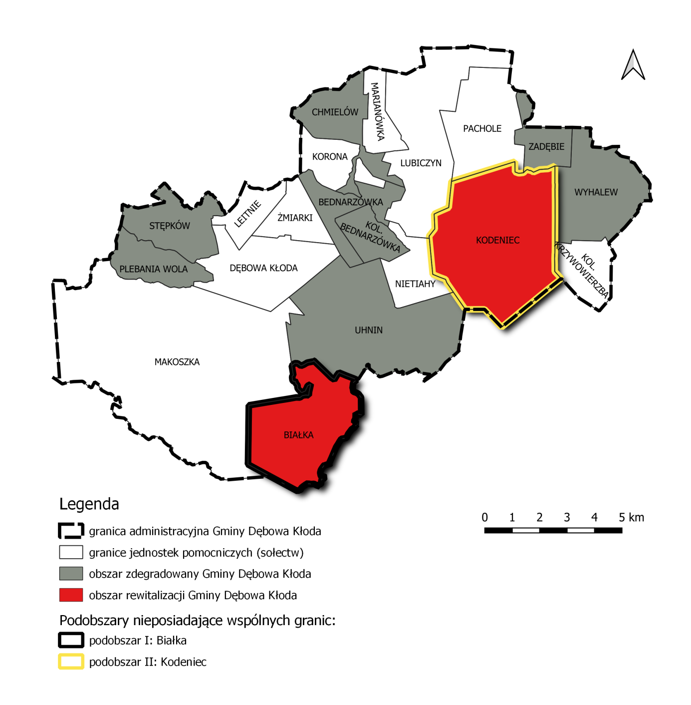
Źródło: opracowanie własne na podstawie przeprowadzonych analiz
Wyznaczony obszar rewitalizacji zajmuje 17,5% całkowitej powierzchni Gminy Dębowa Kłoda (3288 ha) i jest zamieszkany przez 756 osób, tj. 18,75% jej mieszkańców. Sołectwa wchodzące w skład obszaru rewitalizacji mają nie tylko istotne znaczenie dla rozwoju lokalnego, ale posiadają także wysoki potencjał, którego umiejętne wykorzystanie wróży duże korzyści dla całego ośrodka.
Działania rewitalizacyjne prowadzone we wszystkich sferach równocześnie przyczynią się do wyprowadzenia obszaru z kryzysu, pomogą odzyskać jego dawne funkcje, a także wykreować powstanie nowych, zgodnych z aktualnymi potrzebami społeczności lokalnej.
Główne potencjały podobszaru I rewitalizacji – Białka:
Jeden z najważniejszych i podstawowych potencjałów rozwojowych podobszaru I stanowi Jezioro Bialskie. Zbiornik wodny o powierzchni prawie 32 ha w sezonie letnim wykorzystywany jest w celach rekreacyjnych, zajmując drugie miejsce na liście najbardziej popularnych destynacji wakacyjnych w rejonie Pojezierza Łęczyńsko-Włodawskiego (zaraz za Jeziorem Białym w Okunince). Niemalże idealnie kolisty kształt zbiornika wpływa na tutejsze walory krajobrazowe sprawiając, że całe jezioro widoczne jest w zasadzie z każdego punktu na brzegu.
Jezioro Bialskie posiada dużą plażę, która obejmuje około 60% jego linii brzegowej. W południowej i północno-wschodniej części jest to plaża piaszczysta, natomiast część wschodnia porośnięta jest lasem niemalże do samej wody. Dzięki temu odpowiednie dla siebie miejsce do wypoczynku znajdą tu zarówno mniej jak i bardziej wymagający wczasowicze.
Duży potencjał stanowi także sama infrastruktura rekreacyjno-wypoczynkowa towarzysząca jezioru. Wieś Białka wyraźnie ukierunkowana jest na obsługę ruchu turystycznego. Znajduje się tu szeroka baza noclegowa (ośrodki wypoczynkowe, domki, pola namiotowe itp.), a także bogata oferta gastronomiczno-handlowa. Cechą charakterystyczną rejonu jest ponadto aktywne życie po zmroku - wiele barów organizuje imprezy do białego rana, w związku z czym okolica jest głośna i tłoczna także w porze nocnej.
Jezioro, a także wieś Białka, otoczone jest lasem o rozległej powierzchni. Znajduje się w nim wiele leśnych dróg, doskonałych na wycieczki rowerowe. Zachodnia część zbiornika, porośnięta trzcinowiskami, wyposażona jest natomiast w liczne pomosty dla miłośników wędkarstwa.
Główne potencjały podobszaru II rewitalizacji – Kodeniec:
Potencjał rozwojowy podobszaru II koncentruje się głównie na wartościach historyczno-kulturowych. Bez wątpienia, najbardziej atrakcyjny obiekt we wsi Kodeniec stanowi dawna cerkiew grekokatolicka (dziś kościół rzymskokatolicki). Jest to drewniana świątynia, wzniesiona w 1797 roku przez miejscowych unitów. Budynek posiada dwie kondygnacje, dzięki którym osiąga wysokość 17 m, co jest rzadkością w przypadku tego typu budownictwa drewnianego. Wnętrze świątyni urządzono w stylu barokowym.
Na przeciwko kościoła znajduje się drewniana dzwonnica, pochodząca z tego samego okresu. Razem ze świątynią stanowi ona najcenniejszy zabytek materialny w Gminie Dębowa Kłoda.
Wieś obfituje w obiekty cenne pod względem historycznym, wpisane do Rejestru Zabytków. Obok opisanych powyżej, na liście znalazł się także tutejszy cmentarz parafialny. W skład krajobrazu kulturowego Gminy wchodzą także domy mieszkalne, pochodzące z początku XX wieku, prezentujących ludową zabudowę drewnianą.
W Kodeńcu znajduje się jedna z dwóch szkół podstawowych, funkcjonujących na terenie Gminy. Towarzyszy jej boisko sportowe Orlik 2012 oraz Filia Biblioteczna. Dobrze prosperuje także Koło Gospodyń Wiejskich „Kodenianki”, którego działalność ukierunkowana jest na rozwój kultury ludowej, w szczególności lokalnej i regionalnej.

PODSUMOWANIE
Na podstawie przeprowadzonych analiz (wielokryterialnej i jakościowej), a także bazując na danych pozyskanych z Urzędu Gminy oraz innych źródeł ogólnodostępnych, przeprowadzona została delimitacja obszaru zdegradowanego i obszaru rewitalizacji Gminy Dębowa Kłoda. Ocena stopnia degradacji poszczególnych terenów mogła zostać przeprowadzona przede wszystkim dzięki zastosowaniu szeregu wskaźników, które w sposób wyraźny zobrazowały problemy, z jakimi na co dzień boryka się społeczność lokalna. Owe wskaźniki dotyczyły zarówno sfery społecznej, jak również gospodarczej, technicznej, środowiskowej oraz przestrzenno- funkcjonalnej, przy czym rola pierwszej była szczególnie istotna. Finalnie w opracowaniu wykorzystano 30 wskaźników delimitacyjnych, z których aż 53% dotyczyło problemów społecznych.
Analiza jakościowa przygotowana na potrzeby niniejszego opracowania przybrała charakter ankiety internetowej, skierowanej do mieszkańców Gminy Dębowa Kłoda. Formularz zaprojektowano tak, by umożliwiał jednoczesną ocenę efektów realizacji dotychczasowego programu rewitalizacji, jak również pozwalał wyznaczyć obszary, na których w dalszym ciągu kumulują się problemy, wymagające rozwiązania. W badaniu wzięło udział 35 osób.
W wyniku przeprowadzonych analiz jako obszar w stanie kryzysowym wskazanych zostało dwanaście sołectw: Białka, Kodeniec, Bednarzówka, (w tym Kol. Bednarzówka), Chmielów, Korona, Marianówka, Pachole, Plebania Wola, Stępków, Uhnin, Wyhalew, Zarębie. Sołectwo Lubiczyn pomimo nagromadzenia negatywnych zjawisk społecznych nie spełnia ustawowego warunku gdyż nie występuję na jego obszarze jednocześnie negatywne zjawisko w innej sferze tj. gospodarczej, technicznej, środowiskowej i funkcjonalno-przestrzennej. Sołectwa Marianówka, Pachole, Korona, Pachole znacznie silniej wybrzmiały w badaniu ilościowym niż sugerowałyby to odczucia mieszkańców, w związku z czym zadecydowano o wyłączeniu ich z obszaru zdegradowanego.
Finalnie zdelimitowany obszar zdegradowany Gminy Dębowa Kłoda obejmuje sołectwa:
Bednarzówka, Białka, Chmielów, Kodeniec, Plebania Wola, Stępków, Uhnin, Wyhalew i Zadębie.
Obszar ten zajmuje powierzchnię 90,46 km², co stanowi 48% terytorium Gminy oraz jest zamieszkały przez 2635 osób tj. 65% jej ludności.
W obrębie obszaru zdegradowanego wydzielono podobszary:
  - Podobszar I: Chmielów; Bednarzówka;
  - Podobszar II: Stępków, Plebania Wola;
  - Podobszar III: Białka, Uhnin, Kodeniec, Wyhalew, Zadębie.
W związku z zapisem Ustawy o rewitalizacji, według którego obszar rewitalizacji nie może zajmować więcej niż 20% powierzchni Gminy ani być zamieszkałym przez więcej niż 30% jej ludności, nastąpiła konieczność wydzielenia w obrębie terenów kryzysowych mniejszego rejonu, spełniającego powyższy warunek. Wybrane zostały dwa sołectwa o największej kumulacji negatywnych zjawisk, wynikającej zarówno z analizy wskaźnikowej jak i jakościowej, tj. Białka oraz Kodeniec.
Obszar rewitalizacji:
- Sołectwo Białka,
- Sołectwo Kodeniec.
Tak zarysowany obszar rewitalizacji zajął finalnie 17,45% całkowitej powierzchni Gminy Dębowa Kłoda (3288 ha) i jest zamieszkany przez 756 osób, tj. 18,74% jej mieszkańców. Spełniony został warunek ustawowy co oznacza, że delimitacja przebiegła pomyślnie i to właśnie te dwie jednostki będą brane pod uwagę w procesie rewitalizacji, prowadzonym w najbliższych latach.

Tabela 40. Powierzchnia i liczba mieszkańców obszaru rewitalizacji
Nazwa podobszaru | Powierzchnia (ha) | Udział procentowy powierzchni w powierzchni gminy ogółem | Liczba ludności na koniec 2020 roku (osoby) | Udział procentowy ludności w liczbie mieszkańców gminy ogółem
Białka | 1225 | 6,50% | 242 | 6,00%
Kodeniec | 2063 | 10,95% | 514 | 12,74%
Suma | 3288 | 17,45% | 756 | 18,74%
Źródło: opracowanie własne na podstawie danych z UG

SPIS TABEL, RYCIN I WYKRESÓW

TABELE
Tabela 1. Stowarzyszenia i fundacje w Gminie Dębowa Kłoda 10
Tabela 2. Gęstość zaludnienia w 2020 r. (os./km2) 20
Tabela 3. Udział dzieci w wieku żłobkowym (0 – 3 lata) w ogólnej liczbie mieszkańców w 2020 roku (%) 21
Tabela 4. Udział osób w wieku senioralnym (60+) w liczbie mieszkańców sołectwa/obszaru w 2020 roku [%] 22
Tabela 5. Udział osób z niepełnosprawnościami w ogólnej liczbie mieszkańców w 2020 roku [%] 23
Tabela 6. Udział osób, które pobierają zasiłki z pomocy społecznej ze względu na ubóstwo w ogólnej liczbie ludności w 2020 roku [%] 24
Tabela 7. Liczba odnotowanych wykroczeń i przestępstw na 1000 mieszkańców w 2020 roku 25
Tabela 8. Zmiana liczy osób, którym przyznano pomoc społeczną z powodu potrzeby ochrony macierzyństwa, alkoholizmu, sytuacji kryzysowej, zdarzeń losowych i trudności w przystosowaniu do życia po zwolnieniu z zakładu karnego w latach 2016-2020 [%] 26
Tabela 9. Liczba złożonych wniosków w ramach programu „Rodzina 500 plus” na 1000 mieszkańców w 2020 roku 27
Tabela 10. Liczba zarejestrowanych organizacji pozarządowych na terenie sołectwa w 2020 roku na 1000 mieszkańców sołectwa 28
Tabela 11. Dynamika zmian ludności w latach 2016-2020 [%] 29
Tabela 12. Współczynnik feminizacji w 2020 roku (dysproporcja płci) 30
Tabela 13. Współczynnik obciążenia demograficznego w 2020 roku [os.] 31
Tabela 14. Udział osób bezrobotnych w ogólnej liczbie osób w wieku produkcyjnym w 2020 roku [%] 32
Tabela 15. Udział osób bezrobotnych z wykształceniem gimnazjalnym i niższym w ogólnej liczbie osób bezrobotnych w 2020 roku [%] 33
Tabela 16. Zmiana liczby działających podmiotów gospodarczych w latach 2016-2020 [%] 36
Tabela 17. Liczba zarejestrowanych działających podmiotów gospodarczych na 1000 ludności sołectwa w 2020 r. 37
Tabela 18. Zmiana liczby podatników podatku dochodowego od osób fizycznych w latach 2016-2020 (%) 38
Tabela 19. Ilość wyrobów azbestowych pozostałych do unieszkodliwienia, przypadających na 1 km² powierzchni sołectwa w 2020 roku [t/km²] 39
Tabela 20. Udział powierzchni obszarów prawnie chronionych w ogólnej powierzchni terenów zielonych w 2020 roku [%] 40
Tabela 21. Liczba miejsc z infrastruktura społeczną (m.in. obiekty sportowe i rekreacyjne) na 1000 mieszkańców w 2020 roku. 41
Tabela 22. Powierzchnia przestrzeni publicznej na 1000 mieszkańców w 2020 roku 42
Tabela 23. Długość nieutwardzonych dróg na 1 km2 powierzchni sołectwa w 2020 roku 43
Tabela 24. Liczba mieszkań komunalnych na 1000 mieszkańców w 2020 roku 44
Tabela 25. Liczba budynków użyteczności publicznej niedostosowanych do potrzeb osób ze specjalnymi potrzebami (brak windy, podjazdów itp.) na 1000 mieszkańców sołectwa w 2020 roku 45
Tabela 26. Liczba obiektów użyteczności publicznej, dostosowanych do potrzeb osób niepełnosprawnych na 1000 osób niepełnosprawnych w sołectwie w 2020 roku 46
Tabela 27. Liczba budynków zabytkowych na 1000 ludności w 2020 roku 47
Tabela 28. Udział budynków mieszkalnych wyposażonych w OZE w ogólnej liczbie budynków mieszkalnych w 2020 r. [%] 48
Tabela 29. Liczba obiektów sportowych na 1000 mieszkańców w 2020 roku 49
Tabela 30. Statystyka dot. społecznych obszarów problemowych w Gminie Dębowa Kłoda 55
Tabela 31. Statystyka dot. pozostałych obszarów problemowych w Gminie Dębowa Kłoda 56
Tabela 32. Negatywne zjawiska występujące w obrębie obszaru zdegradowanego w podziale na sfery 59
Tabela 33. Średnia ocena poszczególnych problemów społecznych w podziale na sołectwa 63
Tabela 34. Średnia ocena poszczególnych problemów gospodarczych w podziale na sołectwa 64
Tabela 35. Średnia ocena poszczególnych problemów technicznych w podziale na sołectwa 65
Tabela 36. Średnia ocena poszczególnych problemów środowiskowych w podziale na sołectwa 66
Tabela 37. Średnia ocena dostępności i jakości usług w podziale na sołectwa 67
Tabela 38. Średnia ocena elementów wpływających na jakość życia w podziale na sołectwa 67
Tabela 39. Negatywne zjawiska występujące w obrębie obszaru rewitalizacji w podziale na sfery 70
Tabela 40. Powierzchnia i liczba mieszkańców obszaru rewitalizacji 76

RYCINY
Ryc. 1. Położenie Gminy Dębowa Kłoda na tle Polski 5
Ryc. 2. Położenie Gminy Dębowa Kłoda na tle województwa lubelskiego 6
Ryc. 3 Położenie Gminy Dębowa Kłoda na tle powiatu parczewskiego 6
Ryc. 4. . Podział Gminy Dębowa Kłoda na obręby geodezyjne 7
Ryc. 5. Rozmieszczenie miejscowości w Gminie Dębowa Kłoda 11
Ryc. 6.Typologia osadnictwa w Gminie Dębowa Kłoda 12
Ryc. 7. Koncentracja negatywnych zjawisk w Gminie Dębowa Kłoda w sferze społecznej 50
Ryc. 8 . Koncentracja negatywnych zjawisk w Gminie Dębowa Kłoda w sferze gospodarczej 51
Ryc. 9 Koncentracja negatywnych zjawisk w Gminie Dębowa Kłoda w sferze technicznej 52
Ryc. 10 Koncentracja negatywnych zjawisk w Gminie Dębowa Kłoda w sferze środowiskowej 53
Ryc. 11. Koncentracja negatywnych zjawisk w Gminie Dębowa Kłoda w sferze funkcjonalno-przestrzennej 54
Ryc. 12 Koncentracja problemów w Gminie Dębowa Kłoda 57
Ryc. 13. Obszar zdegradowany Gminy Dębowa Kłoda 61
Ryc. 14. Obszar rewitalizacji Gminy Dębowa Kłoda 73

WYKRESY
Wykres 1. Koncentracja problemów w Gminie Dębowa Kłoda 57
Wykres 2. Obszary problemowe Gminy Dębowa Kłoda 62
Wykres 3. Struktura płci ankietowanych 68
Wykres 4. Struktura wieku ankietowanych 69
Wykres 5. Struktura zatrudnienia ankietowanych 69

Lokalny Program Rewitalizacji Gminy Dębowa Kłoda na lata 2017- 2023, za: Człowiek i Natura 2000 Dębowa Kłoda
Atrakcyjność inwestycyjna województw i podregionów Polski 2016, Instytut Badań nad Gospodarką Rynkową, Gdańsk 2016 r.

